ԿԱՊԱՆԻ ԹԻՎ 12 ՆԱԽԱԴՊՐՈՑԱԿԱՆ
ՈՒՍՈՒՄՆԱԿԱՆ ՀԱՍՏԱՏՈՒԹՅԱՆ
ԳՈՐԾՈՒՆԵՈՒԹՅԱՆ ՆԵՐՔԻՆ ԳՆԱՀԱՏՈՒՄ
2023-2024 ՈՒՍՈՒՄՆԱԿԱՆ ՏԱՐԻ

Տնօրեն՝ Լ. Սարգսյան



ՀԱՅԱՍՏԱՆԻ ՀԱՆՐԱՊԵՏՈՒԹՅԱՆ ԿՐԹՈՒԹՅԱՆ, ԳԻՏՈՒԹՅԱՆ, ՄՇԱԿՈՒՅԹԻ

ԵՎ ՍՊՈՐՏԻ ՆԱԽԱՐԱՐ
ՀՐԱՄԱՆ

N 1275-Ա/2 12.07.2022թ.
ՀԱՅԱՍՏԱՆԻ ՀԱՆՐԱՊԵՏՈՒԹՅԱՆ ՆԱԽԱԴՊՐՈՑԱԿԱՆ ՈՒՍՈՒՄՆԱԿԱՆ ՀԱՍՏԱՏՈՒԹՅԱՆ ԳՈՐԾՈՒՆԵՈՒԹՅԱՆ ՆԵՐՔԻՆ ԳՆԱՀԱՏՄԱՆ ՀԱՐՑԱՇԱՐԸ ՍԱՀՄԱՆԵԼՈՒ ՄԱՍԻՆ
Հիմք ընդունելով ՀՀ կառավարության 2021 թվականի մայիսի 13-ի N764 որոշման հավելվածի 8-րդ կետի պահանջը՝
Հ Ր Ա Մ Ա Յ ՈՒ Մ Ե Մ
- Սահմանել Հայաստանի Հանրապետության նախադպրոցական ուսումնական հաստատության գործունեության ներքին գնահատման հարցաշարը՝ համաձայն հավելվածի:
- Կրթության, գիտության, մշակույթի և սպորտի նախարարի մամուլի քարտուղար Գեղամ Մելիքբեկյանին՝ հաստատված հարցաշարը տեղադրել կրթության, գիտության, մշակույթի և սպորտի նախարարության պաշտոնական կայքում:

Վ. ԴՈՒՄԱՆՅԱՆ

ԿԱՊԱՆ ՔԱՂԱՔԻ ԹԻՎ 12 ՆԱԽԱԴՊՐՈՑԱԿԱՆ
ՈՒՍՈՒՄՆԱԿԱՆ ՀԱՍՏԱՏՈՒԹՅՈՒՆ
ՀԱՄԱՅՆՔԱՅԻՆ ՈՉ ԱՌԵՎՏՐԱՅԻՆ ԿԱԶՄԱԿԵՐՊՈՒԹՅՈՒՆ
Հայաստանի Հանրապետության Սյունիքի մարզի
ք. Կապան, Հալիձոր 8, /0285/ 44105,kapanitiv12nuh@mail.ru
Հ Ր Ա Մ Ա Ն
<<30>> օգոստոսի 2024 թվականի . N 61–Ա
ՀԱՍՏԱՏՈՒԹՅԱՆ 2023-2024 ՈՒՍ ՏԱՐՎԱ ՆԵՐՔԻՆ ԳՆԱՀԱՏՄԱՆ ԳՈՐԾԸՆԹԱՑԸ ԿԱԶՄԱԿԵՐՊԵԼՈՒ և ՀԱՆՁՆԱԺՈՂՈՎ ՍՏԵՂԾԵԼՈՒ ՄԱՍԻՆ
Ղեկավարվելով Հայաստանի Հանրապետության կառավարության մայիսի 13-ի 2021թ N764-Ն որոշմամբ.
Հ Ր Ա Մ Ա Յ ՈՒ Մ ԵՄ
Կապանի թիվ 12 ՆՈՒՀ ՀՈԱԿ - ում 2023-2024 ուստարվա ներքին գնահատումն իրականացնելու նպատակով ստեղծել հանձնաժողով հետևյալ կազմով.
- Լիլիկ Սարգսյան տնօրեն - հանձնաժողովի նախագահ
- Համեստ Վարդազարյան մեթոդիստ - մանկխորհրդի անդամ
- Լուսինե Բաղդասարյան երաժիշտ - մանկխորհրդի անդամ
- Անահիտ Հովհաննիսյան դաստիարակ - մանկխորհրդի անդամ
- Արզումանյան Սերինե - ծխ անդամ
- Անտոնյան Արմինե - ծխ անդամ
- Մարգարյան Մարիաննա - ծխ նախագահ
- Ավետիսյան Հասմիկ - ՏԻՄ ներկայացուցիչ անդամ
- Թումանյան Արփինե - ՏԻՄ ներկայացուցիչ անդամ

Տնօրեն` Լ. Սարգսյան
Ք. Կապան
2024թ. օգոստոսի 30
Հավելված
Կրթության, գիտության, մշակույթի և սպորտի նախարարի
«12» 07. 2022թ. N 1275-Ա/2 hրամանի

ՀԱՅԱՍՏԱՆԻ ՀԱՆՐԱՊԵՏՈՒԹՅԱՆ ՆԱԽԱԴՊՐՈՑԱԿԱՆ ՈՒՍՈՒՄՆԱԿԱՆ ՀԱՍՏԱՏՈՒԹՅԱՆ ԳՈՐԾՈՒՆԵՈՒԹՅԱՆ ՆԵՐՔԻՆ ԳՆԱՀԱՏՄԱՆ ՀԱՐՑԱՇԱՐ

I. ԸՆԴՀԱՆՈՒՐ ՏԵՂԵԿՈՒԹՅՈՒՆՆԵՐ ՀԱՍՏԱՏՈՒԹՅԱՆ ՄԱՍԻՆ

Կազմակերպության անվանումը՝ Կապանի թիվ 12 Նախադպրոցական ՈՒսումնական Հաստատություն /համայնքային ոչ առևտրային կազմակերպություն/
Կազմակերպաիրավական տեսակը՝ Մսուր - մանկապարտեզ
Սեփականության ձևը՝ անհատույց օգտագործման պայմանագիր
Հասցե՝ ք, Կապան Հալիձոր 8
Հեռ.՝ 028544105
Պաշտոնական կայքէջ` kapan.am

II. ՀԱՍՏԱՏՈՒԹՅԱՆ ԳՈՐԾՈՒՆԵՈՒԹՅԱՆ ՆԵՐՔԻՆ ԳՆԱՀԱՏՄԱՆ ՀԱՐՑԱՇԱՐԵՐ

Հաստատությունն իր ներքին գնահատումն իրականացնելիս պետք է առաջնորդվի ստորև բերված հարցաշարերով.

- ՈՒՍՈՒՄՆԱԿԱՆ ՀԱՍՏԱՏՈՒԹՅԱՆ ՇԵՆՔԻ ԵՎ ՏԱՐԱԾՔԻ ԱՆՎՏԱՆԳ ՇԱՀԱԳՈՐԾՈՒՄԸ

Ցուցանիշ | Այո | Մասամբ | Ոչ
ա. ուսումնական հաստատությունն ունի տարածք՝ մեկուսացված ու հեռացված ավտոճանապարհային գոտուց, աղմուկի, օդի աղտոտման աղբյուրներ հանդիսացող արդյունաբերական կամ այլ օբյեկտներից. |  | v
բ. ուսումնական հաստատության տարածքը ցանկապատված է և անվտանգ է սաների ազատ տեղաշարժման համար. |  |  | v
գ. արտակարգ իրավիճակներում հատուկ ծառայությունների մեքենաները կարող են անարգել մոտենալ ուսումնական հաստատության շենքին. | v
դ. ուսումնական հաստատության տարածքը մաքուր է, աղբը կանոնավորապես հավաքվում է հատուկ աղբարկղերում և դուրս է բերվում հաստատության տարածքից. | v
ե. ուսումնական հաստատության ամբողջ տարածքում պարբերաբար իրականացվում են միջոցառումներ` կրծողների և վտանգավոր միջատների, թափառող շների, կատուների և այլ կենդանիների դեմ. | v

«ա», «բ» չափանիշների համար անհրաժետ է իրականացնել դիտարկում-փաստագրում և արձանագրել հաստատության շենքի ֆիզիկական վիճակը: «ե» չափանիշի համար պետք է հիմք ընդունել հաստատության կողմից համապատասխան կազմակերպությունների (ախտահարման-կանխարգելման, արտակարգ իրավիճակների ծառայության) հետ կնքված պայմանագրերը: Սույն աղյուսակը լրացնելիս ներքևում պետք է նշվի նաև համապատասխան փաստաթղթերի առկայության և գործողության ժամկետների, այդ թվում` պայմանագրերի, կատարման մասին:
Ա և բ չափանիշների դիտարկում փաստագրում
Հաստատության շենքի ֆիզիկական վիճակի մասին ըստ ՀՀ Քաղաքաշինության պետական կոմիտե <<Քաղաքաշինական ծրագրերի փորձագիտական կենտրոն>> ԲԲԸ ի կողմից արված ԵԶՐԱԿԱՑՈՒԹՅԱՆ , շենքի վիճակը գնհատվել է բավարար, իսկ վնասվածության մակարդակը ըստ գործող ՀՀՇՆ նորմերի և հետազննության մեթոդական ցուցումների չափորոշիչների դասվում է 2-րդ աստիճանի:
Ե չափանիշի փաստագրում
Առկա է պայմանագիր կնքված << Կապանի կանխարգելիչ ախտահանում >> ՓԲԸ –ի կողմից/կնքված 03.01.2024թ./
Առկա է պայմանագիր կնքված <<Հրշեջ անվտանգության Ծառայություն ՍՊԸ –ի կողմից, կնքված 10.12.2024թ./

- ՈՒՍՈՒՄՆԱԿԱՆ ՀԱՍՏԱՏՈՒԹՅՈՒՆՈՒՄ ՍԱՆԵՐԻ ՈՒ ԱՇԽԱՏԱԿԱԶՄԻ ՀԱՄԱՐ ՈՒՍՈՒՄՆԱԿԱՆ ԳՈՐԾԸՆԹԱՑԻ ԵՎ ԱՇԽԱՏԱՆՔԻ ԿԱԶՄԱԿԵՐՊՄԱՆ ՀԱՄԱՐ ԱՆՀՐԱԺԵՇՏ ՆՈՐՄԵՐԻ ՊԱՀՊԱՆՈՒՄԸ
(ՀՀ քաղաքաշինության կոմիտեի նախագահի 2020 թվականի դեկտեմբերի 10-ի N 95-Ն հրամանով սահմանված ՝ անվտանգության և առողջապահության նախարարի 2002 թվականի դեկտեմբերի 20-ի N 857-Ն հրամանով սահմանված սանիտարահիգիենիկ նորմերը)

Ցուցանիշ | Այո | Մասամբ | Ոչ
ա. ուսումնական հաստատության շենքը վերանորոգված է. |  | v
բ.ուսումնական հաստատության շենքի շահագործումը համապատասխանում է քաղաքաշինության կոմիտեի նախագահի 2020 թվականի դեկտեմբերի 10-ի N 95-Ն հրամանով սահմանված շահա-գործման անվտանգության նորմերին. |  |  | v
գ. շենքում առկա են դեպի դուրս բացվող պահուստային ելքեր. |  |  | v
դ.ուսումնական հաստատությունն ապահովված է կապի և արտակարգ իրավիճակների ազդարարման համակարգով. |  | v
ե.շենքը հարմարեցված է կրթության և զարգացման առանձնահատուկ պայմանների կարիք (այսուհետ՝ ԿԶԱՊԿ) ունեցող սաների անվտանգ տեղաշարժ ապահովող պայմաններին (թեքահարթակներ, լայն դռներ և այլն). |  |  | v
զ. ուսումնական հաստատությունն ապահովված է սարքին վիճակում գտնվող հակահրդեհային անվտանգության լրակազմով, տանիքը պատված է հրակայուն նյութերով. |  | v
է.համակարգչային սարքավորումները, հեռուստացույցներն ամուր են տեղադրված և ամրացված են աշխատատեղերին. | v
ը. անիվներով տեղաշարժվող ծանր իրերն ամրացված են հատակին. | v
թ. բաց դարակներից հեռացված են ծաղկամանները, նկարները դեկորատիվ իրերը. | v
ժ. ուսումնական հաստատության միջանցքների հատակները սայթաքուն չեն, իսկ եթե ծածկված են ուղեգորգերով, ապա դրանք ամրացված են հատակին. | v
ժա. ստորին հարկերի պատուհաններն ունեն շարժական մետաղյա վանդակաճաղեր. |  | v
ժբ. ուսումնական հաստատության կահույքը համապատասխանում է անվտանգ կենսագործունեության պահանջներին, ամուր և բարվոք վիճակում է. | v
ժգ. ուսումնական հաստատությունում մշակված և առկա է սաների ու անձնակազմի տարհանման պլան, որում հաշվի են առնված նաև հաշմանդամություն ունեցող անձանց կարիքները. | v
ժդ. ուսումնական հաստատության նախասրահում, բոլոր հարկերում, խմբասենյակներում փակցված են տարհանման պլան-սխեմաները` համապատասխան գունային ցուցասլաքներով. |  | v
ժե. ուսումնական հաստատության տարհանման ուղիներն ազատ են ավելորդ իրերից և արգելափակված չեն ծանր իրերով. | v
ժզ. ուսումնական հաստատությունում սաների թիվը համապատասխանում է հաստատության լիցենզիայով սահմանված սահմանային տեղերին. |  | v
ժէ. խմբասենյակներում սեղան և աթոռների թիվը համապատասխանում է առողջապահության նախարարի 2002 թվականի դեկտեմբերի 20-ի N 857-Ն հրամանով սահմանված նորմերին. | v

«ա»-ից «դ» չափանիշները դիտարկելով՝ հանձնաժողովն ազատ շարադրանքով պետք է նկարագրի հաստատության տարածքի, շենքի ու շինությունների, գույքի անվտանգ շահագործման, սաների և աշխատակիցների անվտանգ կենսագործունեության ապահովման և առողջության պահպանման հետ կապված վիճակը և առկա խնդիրները: Դիտարկման շրջայց կատարելիս հանձնաժողովը պետք է նկարագրի առկա իրավիճակը և արձանագրի բացահայտված շեղումներն ու անհամապատասխանությունները: Դիտարկում-փաստագրումն իրականացնելիս հաստատությունը պետք է առաջնորդվի համապատասխան նորմատիվային և իր ներքին փաստաթղթերով:
«ա» չափանիշի համար անհրաժետ է իրականացնել դիտարկում-փաստագրում և արձանագրել հաստատության շենքի ֆիզիկական վիճակը ու նշել, թե ինչպիսի վերանորոգման կարիք ունի այն՝ կապիտալ, մասնակի կամ ընթացիկ: Այնուհետև ցանկալի է մանրամասնել վերանորոգման կարիքները և տալ դրանց մոտավոր ֆինանսական գնահատականը:
«բ» չափանիշի համար դիտարկում-փաստագրման միջոցով պետք է արձանագրել, թե արդյոք շենքը կայուն է հետևյալ վտանգների կամ դրանցից որևէ մեկի ազդեցության նկատմամբ (ուժեղ քամիներ, սողանքներ, երկրաշարժեր, հրդեհներ, խոնավություն և այլն):
«ժբ»- ից «ժե» չափանիշների համար ևս պետք է իրականացնել դիտարկում-փաստագրում և հաջորդիվ անդրադառնալ սաների և աշխատողների տարհանման խնդիրներին: Կցել տարահանման պլանի լուսապատճենը:

Ուսումնական հաստատության շենքը վերանորոգված չէ, հաստատությունը գտնվում է բնակելի շենքի առաջին հարկում, ունի 3 մուտք: Շենքը չի համապատասխանում որպես ուսումնական հաստատություն շահագործման անվտանգության նորմերին: Շենքում առկա չեն ներսից դուրս բացվող պահուստային ելքեր, հաստատությունը չունի առանձին տանիք, պատուհանները մասամբ հին են , մանրահատակը մասամբ վնասված:
Հաստատության գույքը ամբողջությամբ նոր է, սակայն գույքի անվտանգ օգտագործումը , սաների անվտանգ ապահովումը իրականացվում է մեծ ջանքերով՝կապված տարածքի փոքր լինելու հետ :
Հաստատությունը կարիք ունի հիմնանորոգման կամ նոր մասնաշենքի կառուցման:

«ժզ» չափանիշի համար կցել լիցենզիայի լուսապատճենը և լրացնել ստորև բերված աղյուսակը.

Խմբասենյակ | Խմբասենյակի մակերեսը (քմ) | Մեկ սանին բաժին ընկնող մակերեսը (քմ) | Նորմերից պակաս կամ ավելի մակերեսը (քմ)
1 | 40.85 | 1.56
2 | 26.4 | 0,88
3 | 30.0 | 1.0
4 | 27.5 | 0,91
5 | 25 | 1,25

Վերլուծել խմբասենյակում մեկ սանին բաժին ընկնող մակերեսին վերաբերող իրավիճակը, կատարել եզրահանգումներ և առաջարկել հիմնախնդիրների լուծման ուղիներ:

Քանի որ մանկապարտեզը հարմարեցված է, ուստի 1 երեխայի հաշվարկով բաժին ընկնող մակերեսները չեն համապատասխանում սահմանված նորմերին;
Այս ուսումնական տարում ևս , կապված թաղամասի մյուս մանկապարտեզի վերանորոգման հետ, աճել է երեխաների թվաքանակը, և ստիպված ենք եղել անտեսելով սահմանված նորմերը, երեխաներին տեղավորել մեր մանկապարտեզում:
Առաջարկում եմ առաջարկ ներկայացնել կառավարություն նոր մանկապարտեզի կառուցման նպատակով, կամ փոփոխություններ կատարել գործող լիցենզիայում՝ երեխաների թվաքանակի փոփոխության առաջարկով:

- ՍԱՆԵՐԻ ԱՆՎՏԱՆԳ ԿԵՆՍԱԳՈՐԾՈՒՆԵՈՒԹՅԱՆ ԵՎ ԱՌՈՂՋ ԱՊՐԵԼԱԿԵՐՊԻ ԿԱՐՈՂՈՒԹՅՈՒՆՆԵՐԻ ԵՎ ՀՄՏՈՒԹՅՈՒՆՆԵՐԻ ՁԵՎԱՎՈՐՄԱՆ ՀԱՄԱՐ ՈՒՍՈՒՑՈՂԱԿԱՆ ԾՐԱԳՐԵՐԻ ԻՐԱԿԱՆԱՑՈՒՄ

Ցուցանիշ | Այո | Ոչ
ա. ուսումնական հաստատության անձնակազմը և սաները տիրապետում են արտակարգ իրավիճակներում գործելու վարքականոններին. | v
բ. ուսումնական հաստատության անձնակազմը և սաները տեղեկացված են հաստատությունում առկա անվտանգության միջոցների (էլեկտրական վահանակ, հրշեջ-տեղեկատու, հրշեջ-ծորակ և այլն) գտնվելու տեղերի վերաբերյալ, իսկ անձնակազմը տիրապետում է դրանց օգտագործման կանոններին. | v
գ. հաստատությունում իրականացվում են տեղական նշանակության վտանգների գնահատման և աղետներին պատրաստվածության վերաբերյալ տարաբնույթ միջոցառումներ. | v
դ. ուսումնական հաստատությունում առկա է աղետներին պատրաստվածության, քաղաքացիական պաշտպանության պլան, և ուսումնական տարվա ընթացքում գործարկվում է պլանը, իրականացվում են վարժանքներ, վարվում է գրանցամատյան. | v
ե. ուսումնական հաստատությունն ապահովված է լոկալ ջեռուցման անվտանգ համակարգով. | v
զ. ուսումնական հաստատության բոլոր խմբասենյակներում առկա են ջեռուցումն ապահովող մարտկոցներ, և ջեռուցման ամիսներին խմբասենյակներում ջերմաստիճանը համապատասխանում է առողջապահության նախարարի 2002 թվականի դեկտեմբերի 20-ի N 857-Ն հրամանով սահմանված սանիտարահիգիենիկ նորմերին. | v
է. ուսումնական հաստատության միջանցքները ջեռուցվում են, և միջանցքներում ջերմաստիճանը համապատասխանում է առողջապահության նախարարի 2002 թվականի դեկտեմբերի 20-ի N 857-Ն հրամանով սահմանված սանիտարահիգիենիկ նորմերին. |  | v
ը. ուսումնական հաստատությունն ապահովված է շուրջօրյա հոսող խմելու ջրով. | v
թ. ուսումնական հաստատության բոլոր խմբասենյակներում առկա են առանձնացված վերանորոգված սանհանգույցներ |  | մասամբ
ժ. ուսումնական հաստատության բոլոր սանհանգույցներն ապահովված են շուրջօրյա հոսող ջրով և հիգիենայի պարա-գաներով (օճառ, թուղթ և այլն). | v
ժա. հաշմանդամություն ունեցող անձանց համար կա հարմարեց-ված սանհանգույց, որի մոտ առկա է հաշմանդամության տարբերանշանը. |  | v
ժբ. ուսումնական հաստատությունում առկա է սննդի կազմակերպման կետ, որը համապատասխանում է առողջապահության նախարարի 2002 թվականի դեկտեմբերի 20-ի N 857-Ն հրամանով սահմանված սանիտարահիգիենիկ նորմերին. | v
ժգ.ուսումնական հաստատության սննդի կազմակերպման կետում փակցված են առողջ սննդակարգի վերաբերյալ համապատասխան պաստառներ. | v
ժդ. ուսումնական հաստատությունում առկա է բուժկետ, և կարող է տրամադրվել առաջին բուժօգնություն. | v

Այս 14 չափանիշների ամբողջությունը հիմք է հանդիսանում հաստատության ինքնավերլուծության հաշվետվության այս բաժինը կազմելու համար: Առավել ընդգրկուն և համակողմանի վերլուծություն կատարելու համար յուրաքանչյուր չափանիշին պետք է անդրադառնալ առանձին, այնուհետև` ընդհանրացնել դրանք: Այս բաժնի վերլուծությունը կատարելիս պետք է ոչ միայն ուսումնասիրել համապատասխան ներքին փաստաթղթերի առկայությունը կամ կատարել դիտարկում-փաստագրում ըստ առանձին ցուցանիշների, այլ նաև հարցումներ կարելի է կատարել նաև ծնողների կամ այլ շահառուների շրջանում:
«գ» և «դ» չափանիշների դիտարկման-փաստագրման աշխատանքների արդյունքները գրանցվում են ստորև բերված աղյուսակում.

Ամսաթիվը | Խումբը | Միջոցառման անվանումը, նկարագիրը և օգտագործված պարագաներն ու ուսումնական նյութերը | Մասնակից սաների և աշխատակիցների թիվը
01.03.2024 | ավագ Ա | <<Անվտանգ վարքագիծ>>, օգտ. Է համապատասխան քարտեր, պլակատներ, նյութը վերցվել է << Անվտանգ վարքագծի դաստիարակում>> մեթոդական ուղեցույցից | 2 դաստիարակներ,  30 սան
27.06. 2024 | ավագ  միջին | <<Ինչ անել հրդեհի ժամանակ>> խաղ վիկտորինա,  օգտ. նյութեր՝ խաղալիք հեռախոս, կարմիր գոտի, փուչիկներ, 0-10 թվաքարտեր, նկարներ | 2 դաստիարակներ  30 սան
«ժդ» չափանիշի դիտարկման-փաստագրման աշխատանքների արդյունքները ներկայացվում են ստորև բերված աղյուսակում.
Հաստատությունում առկա է բուժկետ
Հաստատությունն ունի բուժաշխատող և կարող է տրամադրվել առաջին բուժօգնություն (ընդգծել այո կամ ոչ բառերը)
Այո Ոչ
Բուժկետի գտնվելու հարկը և տա րածքը (քմ) | Բուժաշխա-տողներ (թիվը և նրանց պաշտոն-ները) | Բուժկետում առկա գույքը | Բուժկետը վերանորոգ-ված է, թե ոչ. |  | Բուժկետի սանիտարական վիճակը | Առաջին բուժօգնության միջոցների և դեղերի առկայությունը
1 ին հարկ | 1 | Առաջին օգնության արկղ՝ անհրաժեշտ դեղորայքով, թախտ, կշեռք, տոնոմետր, հասակաչափ և այլն; | Այո  v | Ոչ | բավարար | առկա են անհրաժեշտ առաջին բուժօգնության միջոցները

Ինքնավերլուծության այս բաժնի կարևորագույն բաղադրիչն է հաստատության քաղաքացիական պաշտպանության պլանի վերլուծությունը: Նման պլանի առկայությունը, ինչպես նաև դրանում նշված աղետներին պատրաստվածության, հակազդման իրատեսական մեխանիզմների ու միջոցառումների նկարագրությունը հաստատության անվտանգության և ապահովության կարևոր չափանիշներից է: Այս չափանիշին հաստատության համապատասխանության գնահատման նպատակով պետք է նշել, թե արդյոք հաստատությունը մշակել և հաստատել է իր քաղաքացիական պաշտպանության պլանը, ինչպես է իրագործվում այդ պլանը, ինչպես նաև նկարագրել քաղաքացիական պաշտպանության պլանից բխող սաների և աշխատակազմի հետ տարվա ընթացքում իրականացվող միջոցառումների և վարժանքների մասին: Կարևոր է նաև հիշատակել, թե արդյոք նախադպրոցական ուսումնական հաստատությունը վարում է իրականացվող վարժանքների և միջոցառումների գրանցամատյան:
Դեռևս 08.01.2019թվականից առկա է ՆՈՒՀ –ի տնօրեն Լ. Սարգսյանի հրամանը ՆՈՒՀ –ի քաղաքացիական պաշտպանության ՊԼԱՆ ԺԱՄԱՆԱԿԱՑՈՒՅՑԸ հաստատելու մասին : Տարվա ընթացքում իրականացվել են միջոցառումներ և դասընթացներ վտանգների և աղետների ռիսկերի նվազեցման վերաբերյալ: / Վարքականոններ երկրաշարժի ժամանակ>>,որի ժամանակ ԱԻՆ մասնագետների կողմից անց է կացվել սեմինար պրակտիկում մանկավարժների ու երեխաների համար, որի ավարտին ցուցադրվել է դիաֆիլմ երկրաշարժի մասին, <<Օդային տագնապ>>, <<Հրդեհաշիջման կազմակերպում>> և այլն: Այս բոլոր միջոցառումները իրականացվել են ըստ նախատեսված միջոցառումների հեռանկարային պլանի ու գրանցված են պլանների հաշվառումներ բաժնում:
Կից՝ նկարներ:
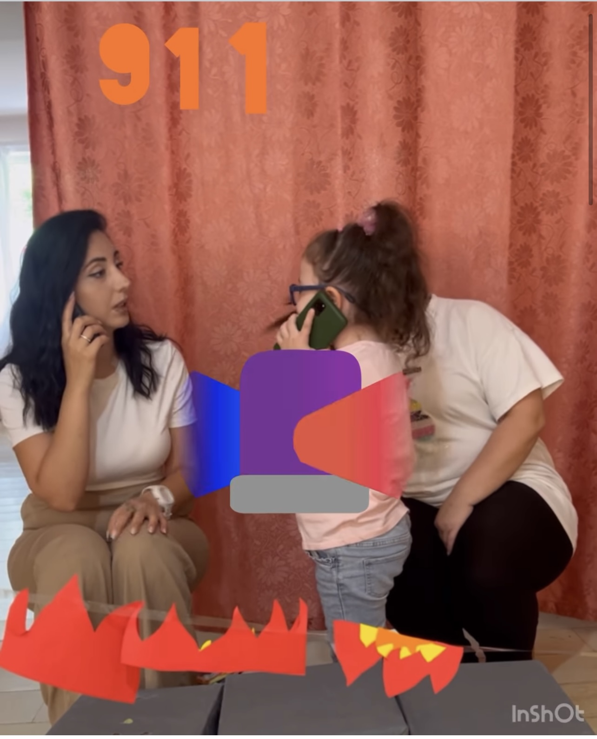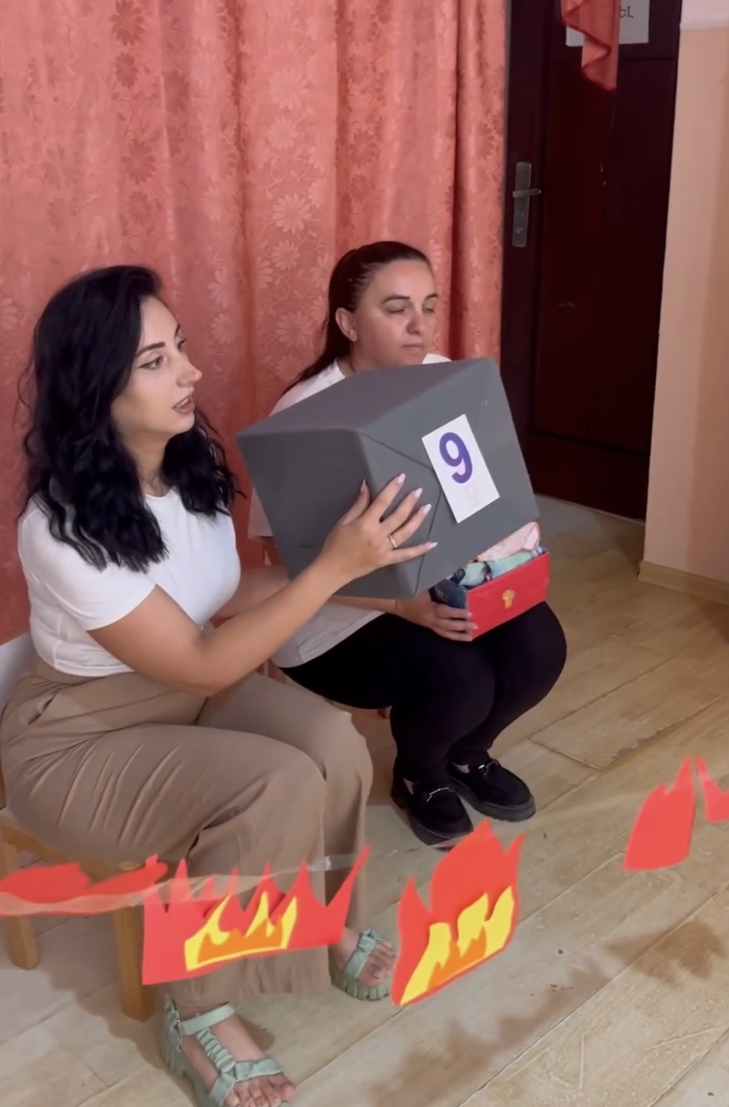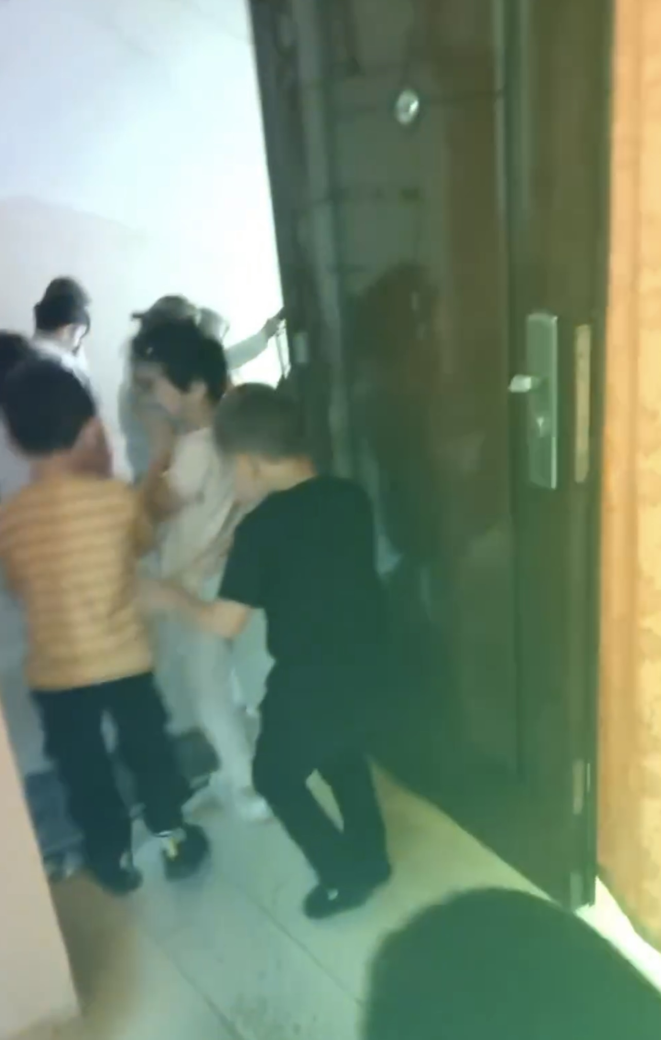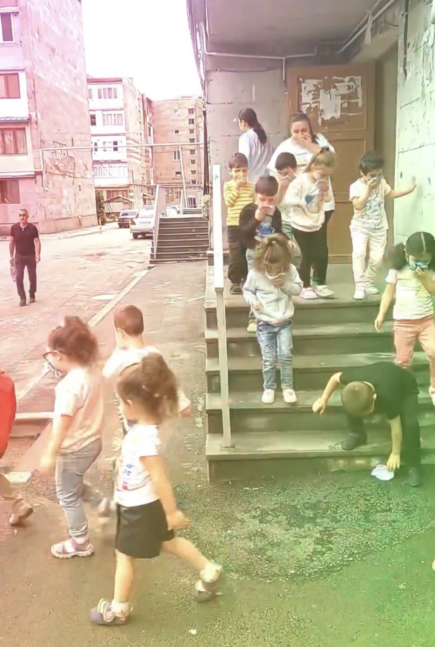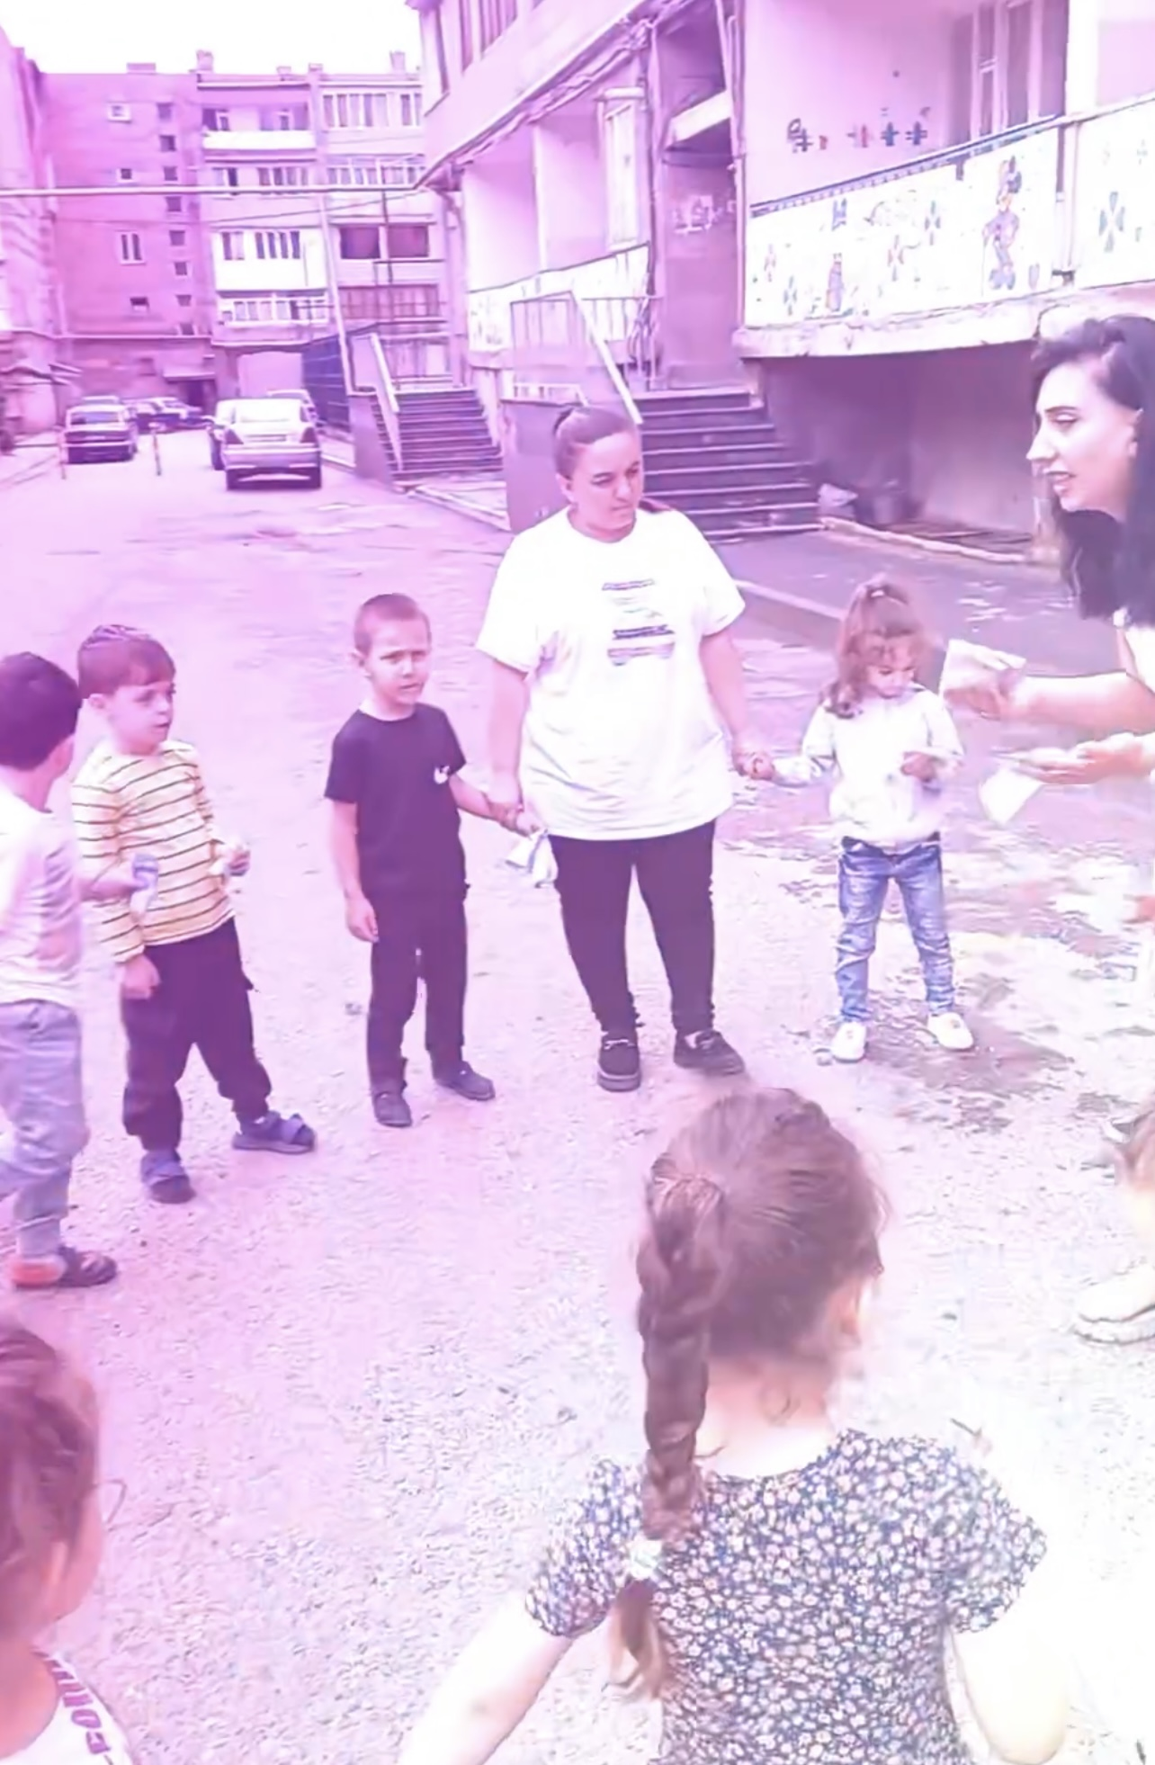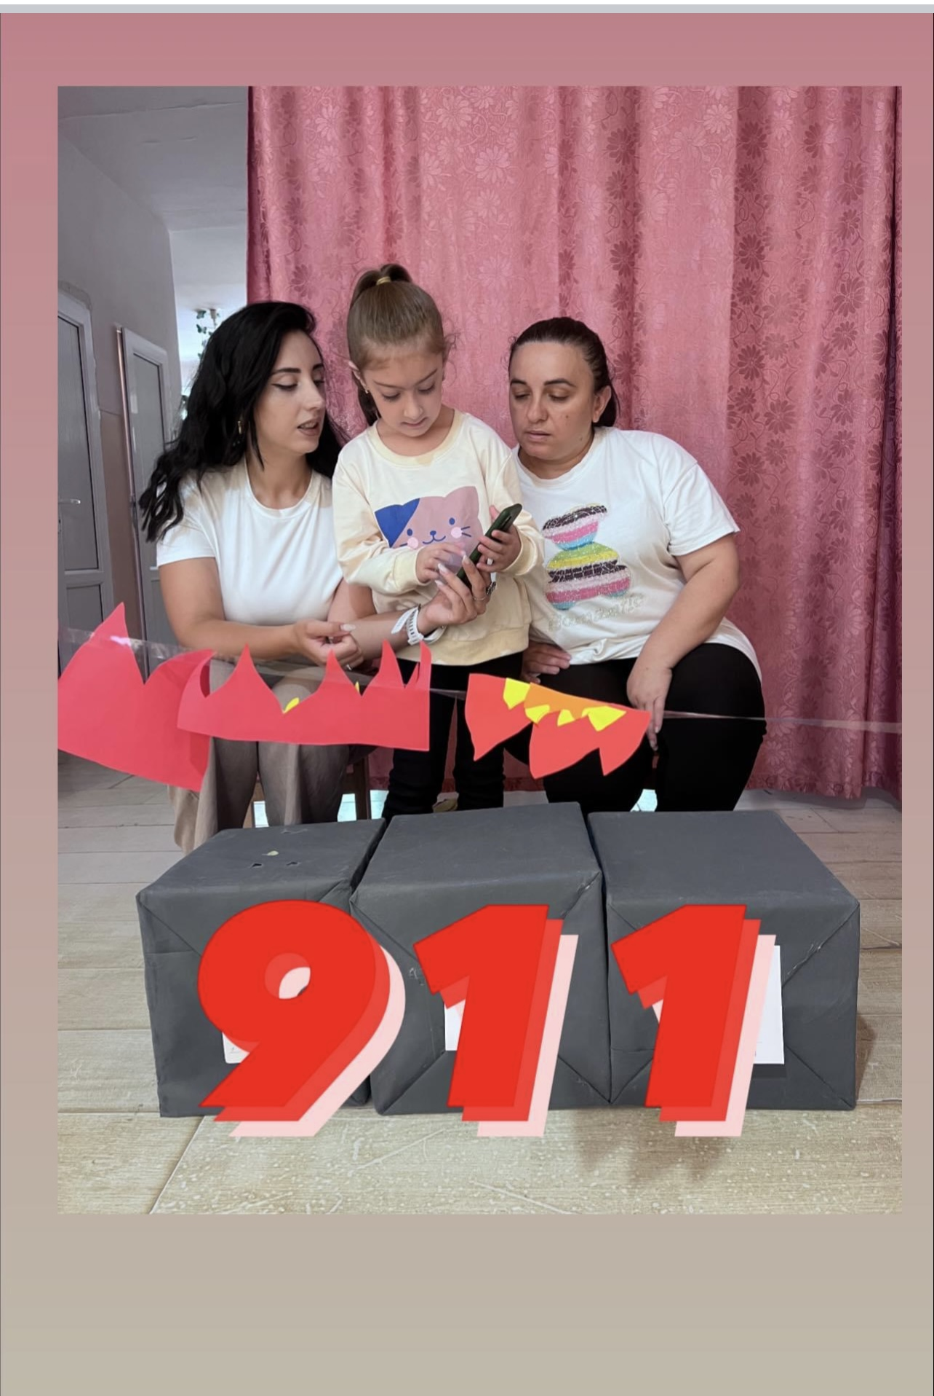

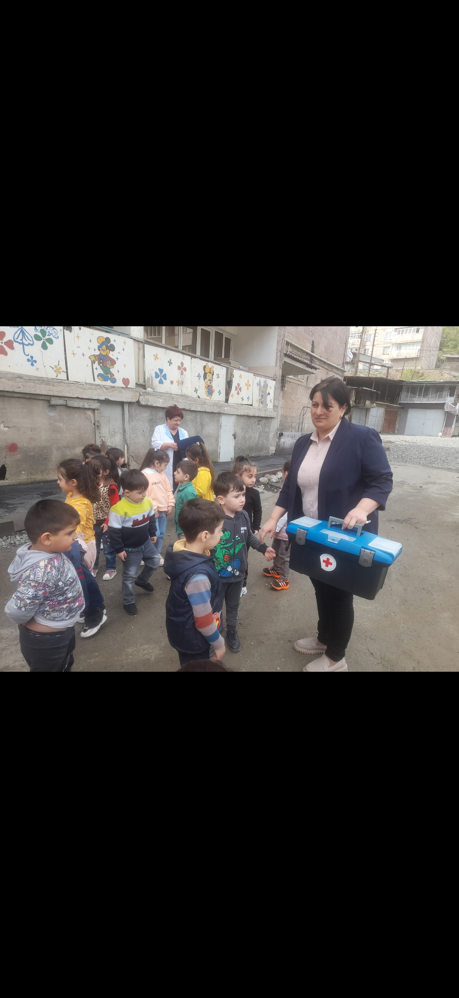

- ՍԱՆԵՐԻ ՖԻԶԻԿԱԿԱՆ, ՀՈԳԵՎՈՐ, ՍՈՑԻԱԼԱԿԱՆ ԱՌՈՂՋՈՒԹՅԱՆԸ ՄԻՏՎԱԾ ՈՒՍՈՒՄՆԱԴԱՍՏԻԱՐԱԿՉԱԿԱՆ ԾՐԱԳՐԵՐԻ ԵՎ ՄԻՋՈՑԱՌՈՒՄՆԵՐԻ ԻՐԱԿԱՆԱՑՈՒՄ

Ցուցանիշ | Այո | Ոչ
ա. ուսումնական հաստատության մանկավարժական աշխատողների կողմից իրականացվում են սաների նկատմամբ բռնության, ֆիզիկական կամ հոգեբանական ճնշման դեպքերի բացահայտման, դրանց մասին զեկուցման, կանխարգելման և հանրային քննարկման աշխատանքներ. | v
բ.ուսումնական հաստատությունն անհատական խորհրդատվությունների, ծնողական ժողովների միջոցով իրականացնում է սանի խնամքի ու դաստիարակության, ընտանիքում ծնողական պարտականությունների նկատմամբ պատաս- խանատվության բարձրացման, ծնողավարման հմտությունների զարգացման, ինչպես նաև բռնության, ֆիզիկական կամ հոգեբանական ճնշման բացառման, երեխայի զարգացման համար անվտանգ միջավայրի ձևավորման հարցերի վերաբերյալ իրազեկման միջոցառումներ. | v

Այս չափանիշների դիտարկման-փաստագրման աշխատանքների արդյունքները ներկայացվում են ստորև բերված աղյուսակում:

Ամսաթիվը | Խումբը | Միջոցառման անվանումը, նկարագիրը և օգտագործված պարագաներն ու ուսումնական նյութերը | Մասնակիցների թիվը
22,01,2024թ | բոլոր խմբերը | Կլոր սեղան,  Թեման՝ Ծնողների ներգրավումը մանկավարժական գործընթացւն: /հարցաթերթիկներ, սլայդ շոու, բուկլետներ/ | 10 դաստիարակ  25 ծնող  ուս գծով տեղակալ
 | կրտսեր II | <<Խրախուսումն ու պատիժը որպես դաստիարակչական մեթոդ ընտանիքումօգտ. գրակ. ՝ ,,Ծնողավարման ձեռնարկ>> | 30 մասնակից
 | միջին | Ինչպես կարգավորել երեխայի վարքը՝ չանտեսելով նրա առանձնահատկությունները:  Զեկույց,- քննարկում, հարցաթերթիկներ | 25 մասնակից
 | ավագ Ա | Ընտանեկան դաստիարակության բովանդակությունն ու ձևերը: | 28 մասնակից
 | ավագ Բ | Դպրոցի շեմին, ինչպես պատրաստվել դպրոցին , ինչպես հաղթահարել դժվարությունները  դպրոցական պարագաներ ուղեկցված իրազեկման խաղով, սլայդ շոու,  օգտ. գրակ. ՝ Մեթոդական ուղեցույց << Դպրոցի շեմին>>: | 25 մասնակից

- ՏԵՂԵԿՈՒԹՅՈՒՆՆԵՐ ՈՒՍՈՒՄՆԱԿԱՆ ՀԱՍՏԱՏՈՒԹՅԱՆ ՄԱՆԿԱՎԱՐԺԱԿԱՆ ԱՆՁՆԱԿԱԶՄԻ ԵՎ ՈՒՍՈՒՄՆԱԴԱՍՏԻԱՐԱԿՉԱԿԱՆ ԳՈՐԾԸՆԹԱՑԻ ՄԱՍԻՆ

Ցուցանիշը | 2021-2022 | 2022-2023 | 2023-2024 | Փոփոխությունների դինամիկան (աճ կամ նվազում)
Մանկավարժական աշխատողների ընդհանուր թիվը | 13 | 13 | 13
Մանկավարժական աշխատողների միջին շաբաթական ծանաբեռնվա-ծությունը կամ դրույքաչափը | դաստ.՝0.775  երաժիշտ՝ 1.25  մեթ. 1.  տն 1 | դաստ.՝0.775  երաժիշտ՝ 1.25  մեթ. 1.0  տն.1 | դաստ.՝0.775  երաժիշտ՝ 1.25  մեթ. 1.0  տն.1

Վերլուծել մանկավարժական աշխատողների թվաքանակի, միջին ծանրաբեռնվածության փոփոխության պատճառները, կատարել եզրահանգումներ և առաջարկել հիմնախնդիրների լուծման ուղիներ:

Մանկավարժական աշխատողների թվաքանակն ու միջին ծանրաբեռնվածությունը մնացել է նույնը, քանի որ խմբերի քանակը չի փոխվել, աշխատանքների կազմակերպումն այս գրաֆիկով, ժամանակացույցով ու ծանրաբեռնվածությամբ բավարար է:

Պաշտոնը | Անունը, ազգանունը, հայրանունը | Տվյալ պաշտոնում աշխատելու ժամանակահատ  վածը | Տվյալ հաստատությու-նում աշխատելու ժամանակահատ  վածը | Պետական պարգևները, կոչումները և այլն
Տնօրեն | Լիլիկ Սարգսյան | 04.04.2012 | 01.09.2010 | -
ուս. գծով տեղակալ | Համեստ Վարդազարյան | 01,09,2023թ | 25.03.2019թ | -
Տվյալներ հաստատության վարչական կազմի վերաբերյալ

Տվյալներ մանկավարժական խորհրդի կազմի վերաբերյալ

Անուն, ազգանուն, հայրանուն | Զբաղեցրած պաշտոնը | Կրթությունը | Հաստատության  մանկխորհրդի կազմում ընդգրկված լինելու ժամանակահատվածը | Պետական պարգևները, կոչումները և այլն
Սարգսյան Լ. | տնօրեն | բարձրագույն | 01.09.2010-2024թ
վարդազարյան Հ | ուս. գծ. տեղակալ | բարձրագույն | 01.09.2010-2024թ
Աբգարյան Ն. | դաստիարակ | միջին մասն | 12.09.2005-2024թ
Ղահրյան Ա. | դաստիարակ | միջին մասն | 03.04.2000-2024թ
Բաղդասարյան Լ | դաստիարակ | միջին մասն | 01.07.2006-2024թ
Դավթյան Ն | դաստիարակ | միջին մասն | 01.09.2003-2024թ
Հովհաննիսյան Ա | դաստիարակ | միջին մասն | 09.09.2002-2024թ
Սուրենյան Կ | դաստիարակ | միջին մասն | 19.05.2015-2024թ
Հովսեփյան Ա | դաստիարակ | բարձրագույն | 04.09.2001-2024թ
Հայրապետյան Օ | դաստիարակ | բարձրագույն | 01.09.2010-204թ
Թադևոսյան Մ | դաստիարակ | միջին մասն | 25.01.2021-2024թ
Դավթյան Մ | դաստիարակ | միջին մասն | 06.12.2011-2024թ
Բաղդասարյան Լ | երաժիշտ | միջին մասն | 01.07.2003-2024թ
Իսրայելյան Գ. | բուժքույր | միջին մասն | 01.07.2006-2024թ
Մարգարյան Մ. | ծնող խ. Նախ. | բարձրագույն | 01,09,2024թ

Ցուցանիշ
ա. մանկավարժական աշխատողներից քանիսն ունեն գիտական կոչում. | -
բ. մանկավարժական աշխատողներից քանիսն են վերջին 5 տարում վերապատրաստում անցել նախարարության կողմից երաշխավորված կազմակերպություններում. | 4
գ. մանկավարժական աշխատողներից քանիսն են վերապատրաստվել որպես վերապատրաստող (դասախոս) և վարում են վերապատրաստման դասընթացներ. | -
դ. որքան է մանկավարժական աշխատողների միջին տարիքը. | 35-55
ե. մանկավարժական աշխատողներից քանիսն ունեն միջազգային ու տեղական պարբերականներում(ամսագրերում) հրապարակված հոդվածներ, մասնագիտական հրապարակումներ, ինչպես նաև մեթոդական ձեռնարկներ, գիտամանկավարժա- կան, հեղինակային և այլ աշխատություններ. | -
զ. մանկավարժական աշխատողներից քանիսն են ուսումնական գործընթացում կիրառում ժամանակակից տեղեկատվական հաղորդակցման տեխնոլոգիաներ /ՏՀՏ/. | բոլորը
ը. որքան է մանկավարժական աշխատողների բացակայությունների ընդհանուր թիվը. | մոտ 17

Տվյալներ հաստատության ուսումնադաստիարակչական գործընթացի վերաբերյալ
Ցուցանիշ | Այո | Ոչ
ա. սահմանված ժամկետում ձևավորվել է սաների համակազմը՝ ըստ տարիքային խմբերի | v
բ.ուսումնական հաստատությունում իրականաց-վում են մանկավարժական խորհրդի նիստեր և առկա է մանկավարժական խորհրդի նիստերի արձանագրությունների մատյան. | v
գ.ուսումնադաստիարակչական գործընթացը կազմակերպվում է նախադպրոցական կրթության պետակական կրթական չափորոշչին և տվյալ տարիքային խմբի ծրագրին (այդ թվում՝ կրթության պետական լիազոր մարմնի կողմից հաստատված հեղինակային և այլընտրանքային) համապատասխան. | v
դ.ուսումնական հաստատությունում ձևավորվել է ազգային փոքրամասնությունների երեխաների համակազմով խումբ և ուսումնադաստիարակչական գործընթացը կազմակերպվում է վերջիններիս մայրենի լեզվով՝ հայերենի պարտադիր ուսուցմամբ. |  | v
ե.մանկավարժական աշխատողները տիրապետում ուսուցման ժամանակակից (երեխայակենտրոն, մասնակցային, ինտերակտիվ և այլ) մեթոդներին և գործնականում կիրառում դրանք. | v
զ. մեթոդիստը ցույց է տվել խորհրդատվական օգնություն մեթոդական, ուսումնական և դաստիարակչական աշխատանքներ կազմակերպելու համար, անցկացրել է բաց պարապմունքներ, սեմինարներ, սեմինար-պրատիկումներ. | v
է. մեթոդիստը վերահսկել է նախադպրոցական կրթական ծրագրի կատարումը. | v
ը.ուսումնական տարվա ընթաց- քում հաստատությունում անցկաց-վել են ցուցադրական բաց պարապմունքներ, իրականացվել նախագծեր.  (Եթե այո, նշել՝ ծրագրային որ բաղադրիչների ուղղությամբ են անցկացվել և քանակը): | 2023- 2024 ուս տարում իրականացվել է թվով 12 ներմանկապարտեզային բաց պարապմունքներ ՝ ծրագրային բոլոր բաղադրիչներից:, Իրականացրել ենք մի քանի ծիսական տոներ Թթուդրիք, ամանորյա ծես, Բարեկենդան ազգային տոնը, Զատիկ, հացթխիկի ծես, բարձունքի հաղթահարման ծես և այլն./
թ.ուսումնական տարվա ընթաց-քում հաստատությունից դուրս անցկացվել են պարապմունքներ.  (Եթե այո, նշել՝ ծրագրային որ բաղադրիչների ուղղությամբ են անցկացվել և քանակը): | Ծանոթացում շրջակա միջավայրին- Այցելություն տարածքում գտնվող հուշաղբյուրներ, հուշարձաններ, ծանոթացում Կապանի տեսարժան վայրերին ու պատմությանը:  Խոսքի զարգացում՝ Ծանոթություն <<Հաց>> թեմային, պարապմունքը անցկացվեց մոտակա թոնրատանը  Էկոլոգիա -Խաղ- պարապմունքներ մոտակա այգում բոլոր խմբերի կողմից:
ժ.ուսումնական տարվա ընթաց-քում անցկացվել են պարապ-մունքներ համայնքային ենթակայության այլ կրթական հաստատություններում՝ գրադարան, երաժշտական դպրոց.  (Եթե այո, նշել՝ ծրագրային որ բաղադրիչների ուղղությամբ են անցկացվել և քանակը): | ,,,Երաժշտական դաստիարակություն - Այց Ձորք թաղամասի թիվ 3 երաժշտական դպրոց, ծանոթություն ազգային նվագարաններին, դպրոցի սաների երաժշտական համարների ունկնդրում և ավագ խմբի երեխաների կողմից երգերի ու պարերի բեմադրություն:  ,,,Գեղ գրակ. Հեքիաթի ընթերցում և վերապատմում – Բաղաբերդ թաղամասի գրադարան

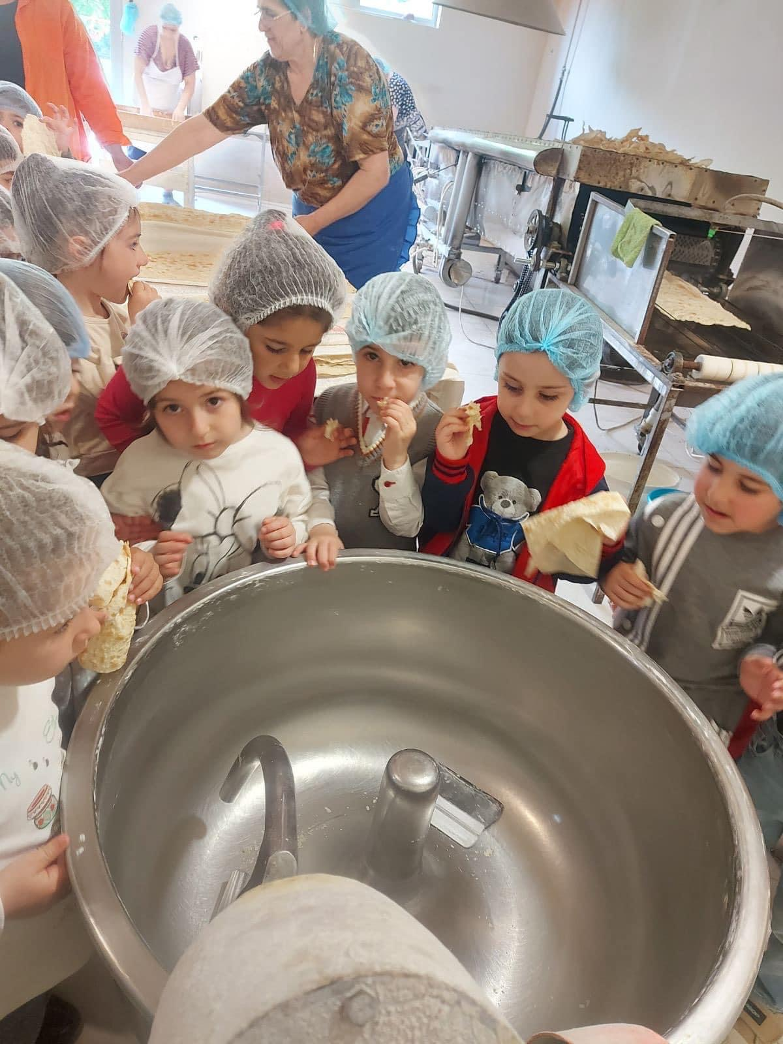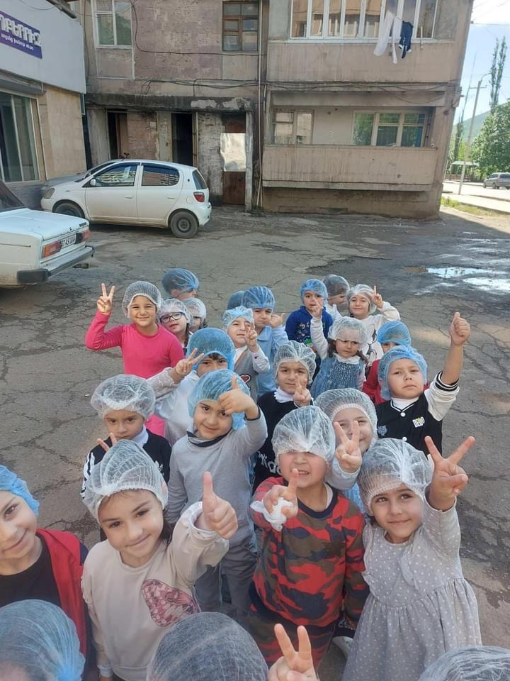
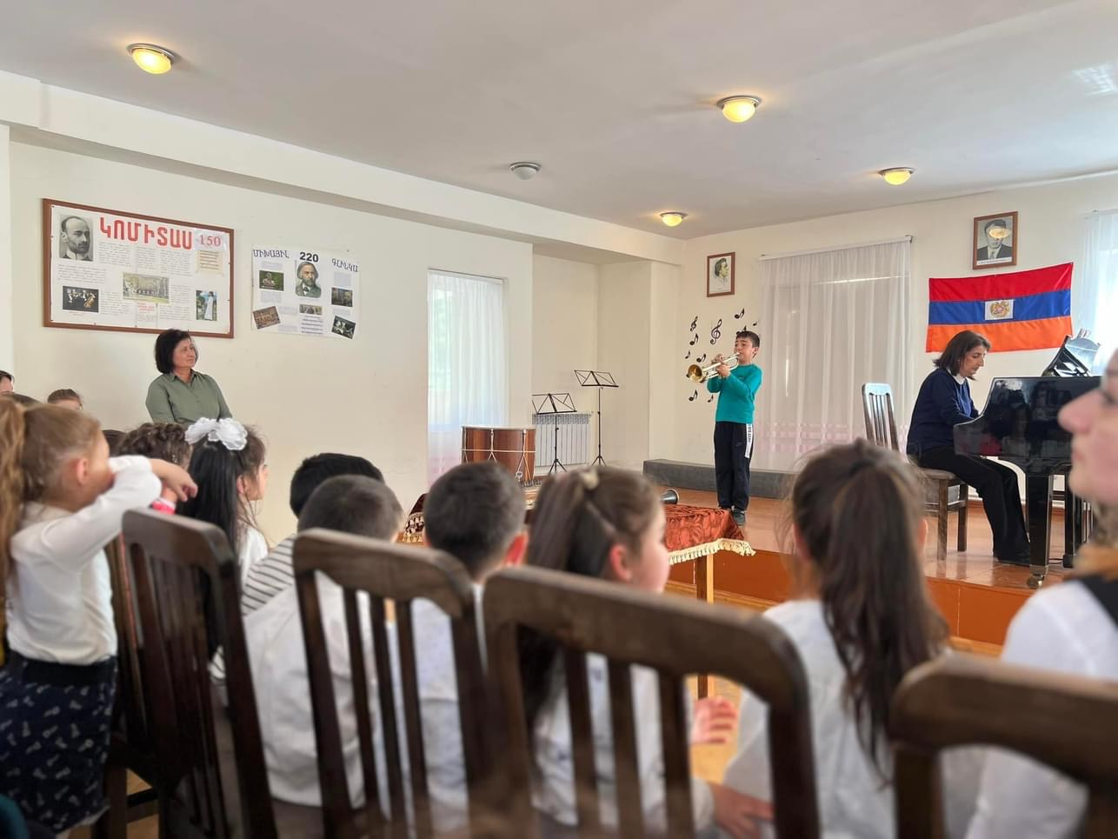
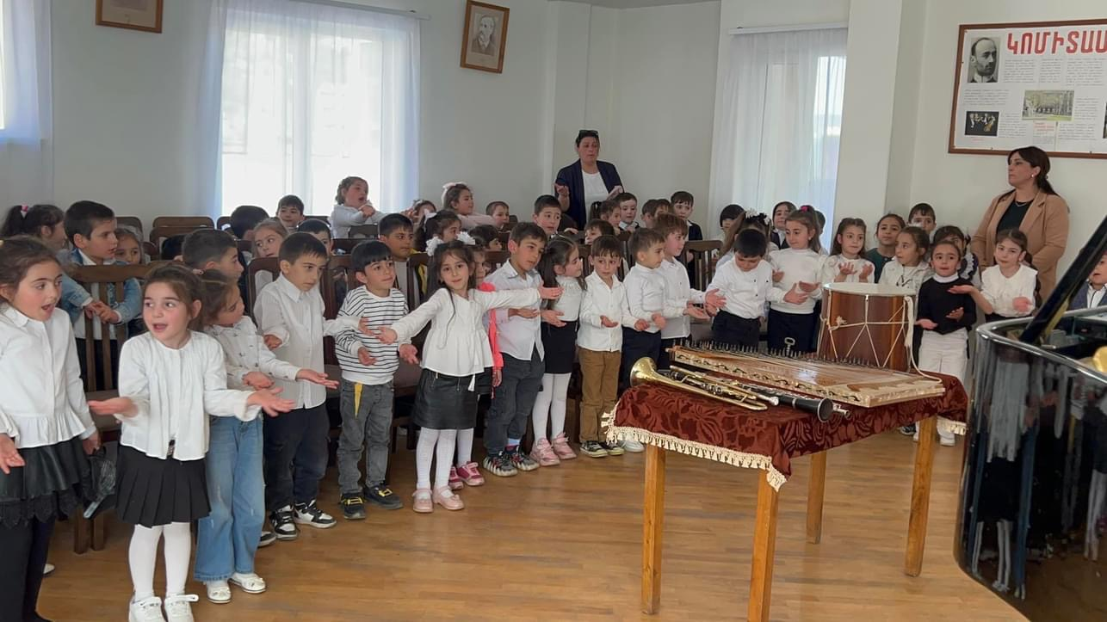
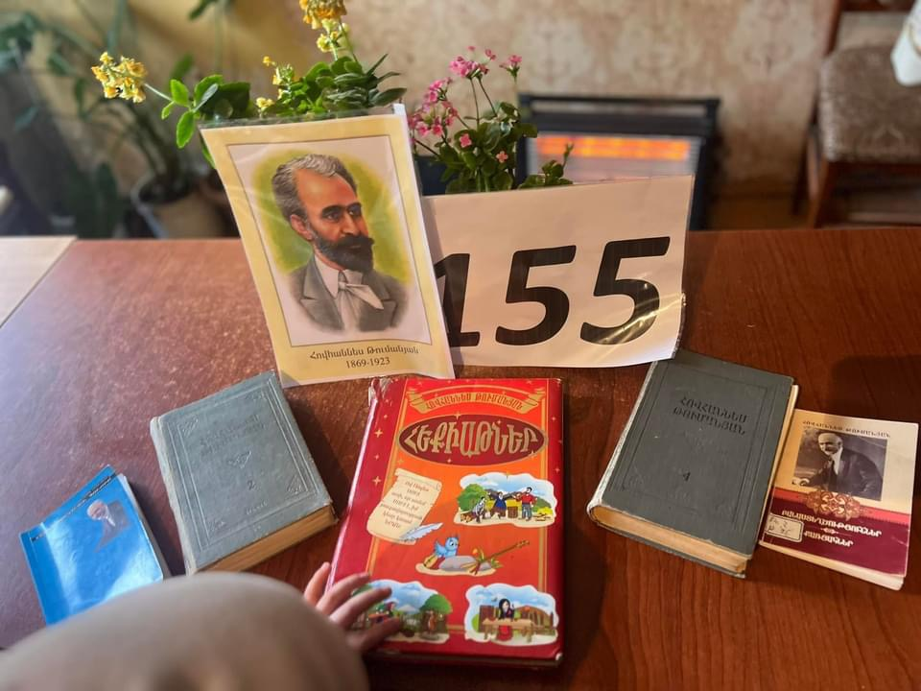
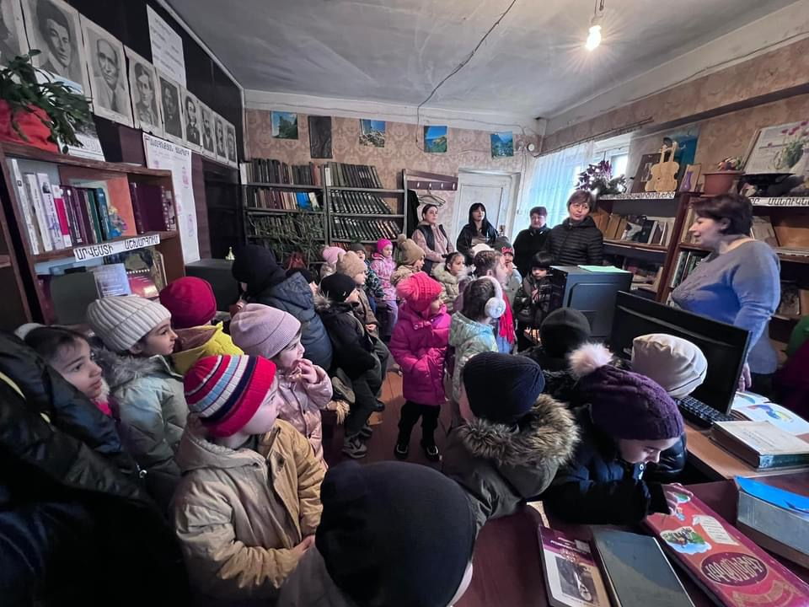
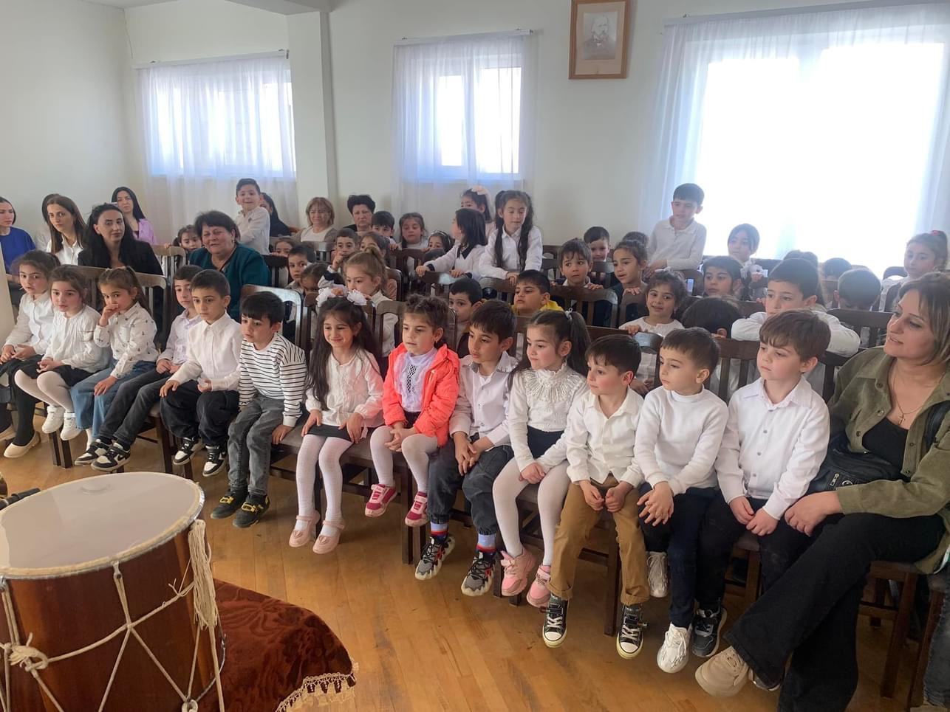
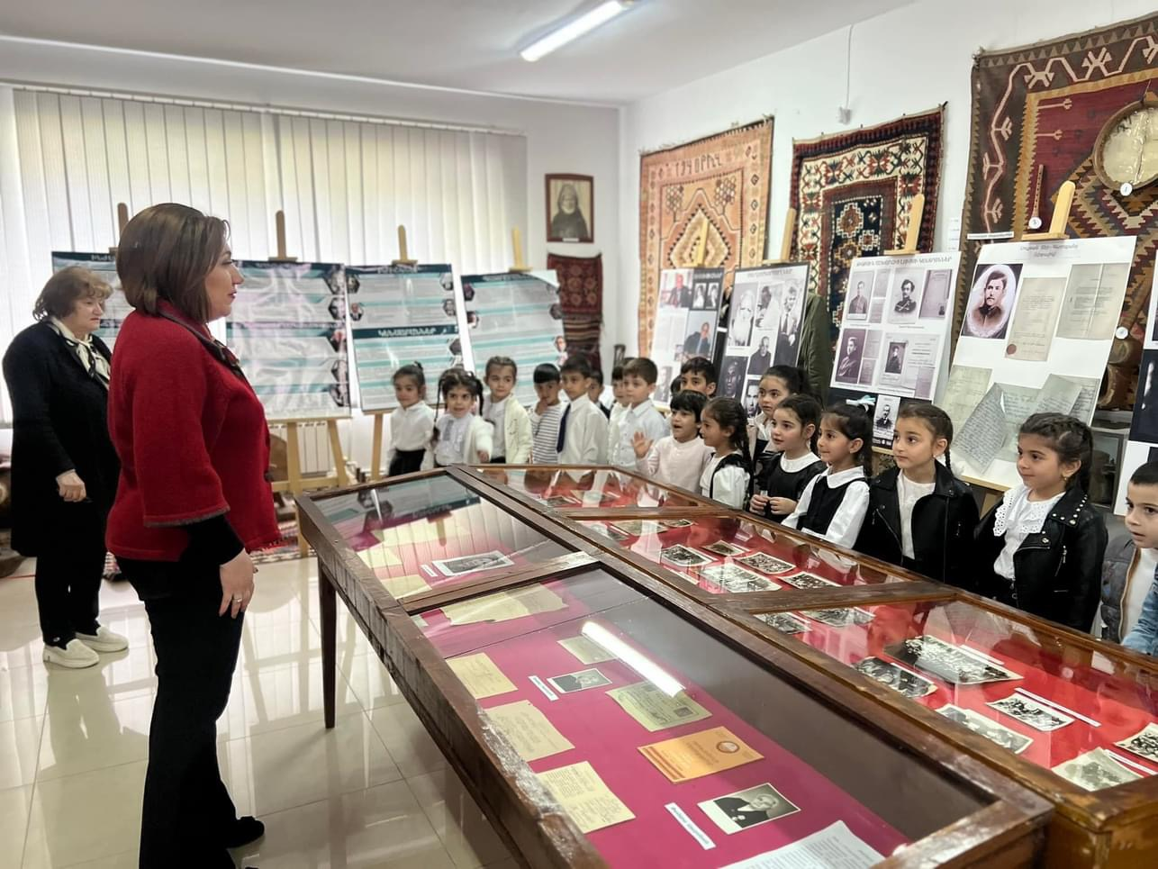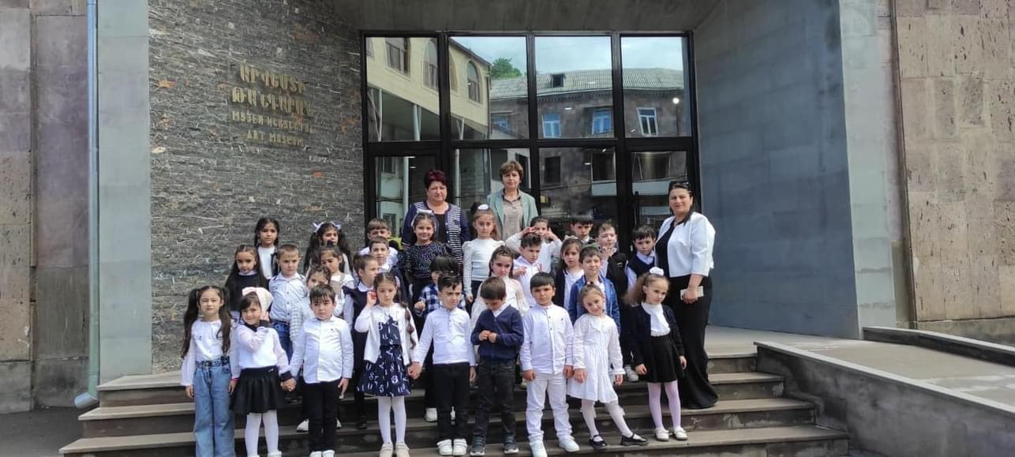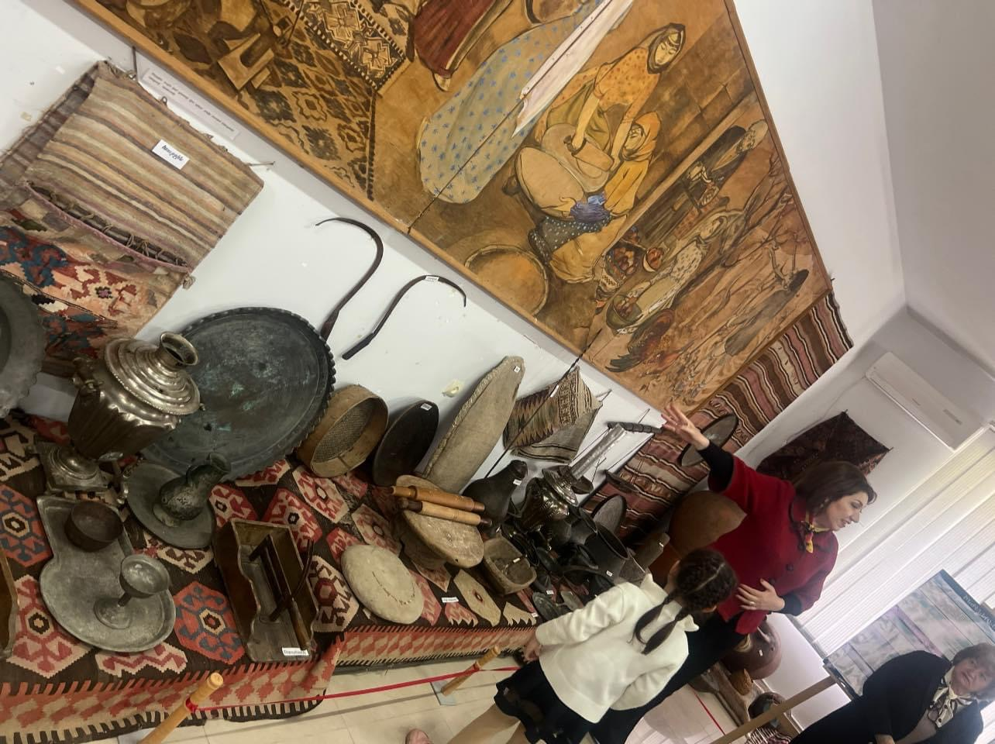
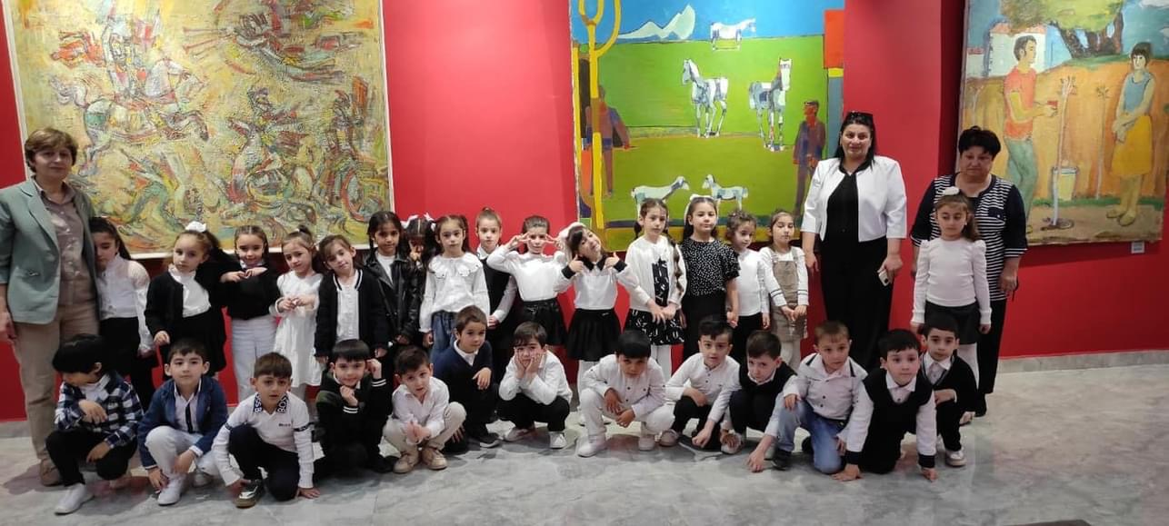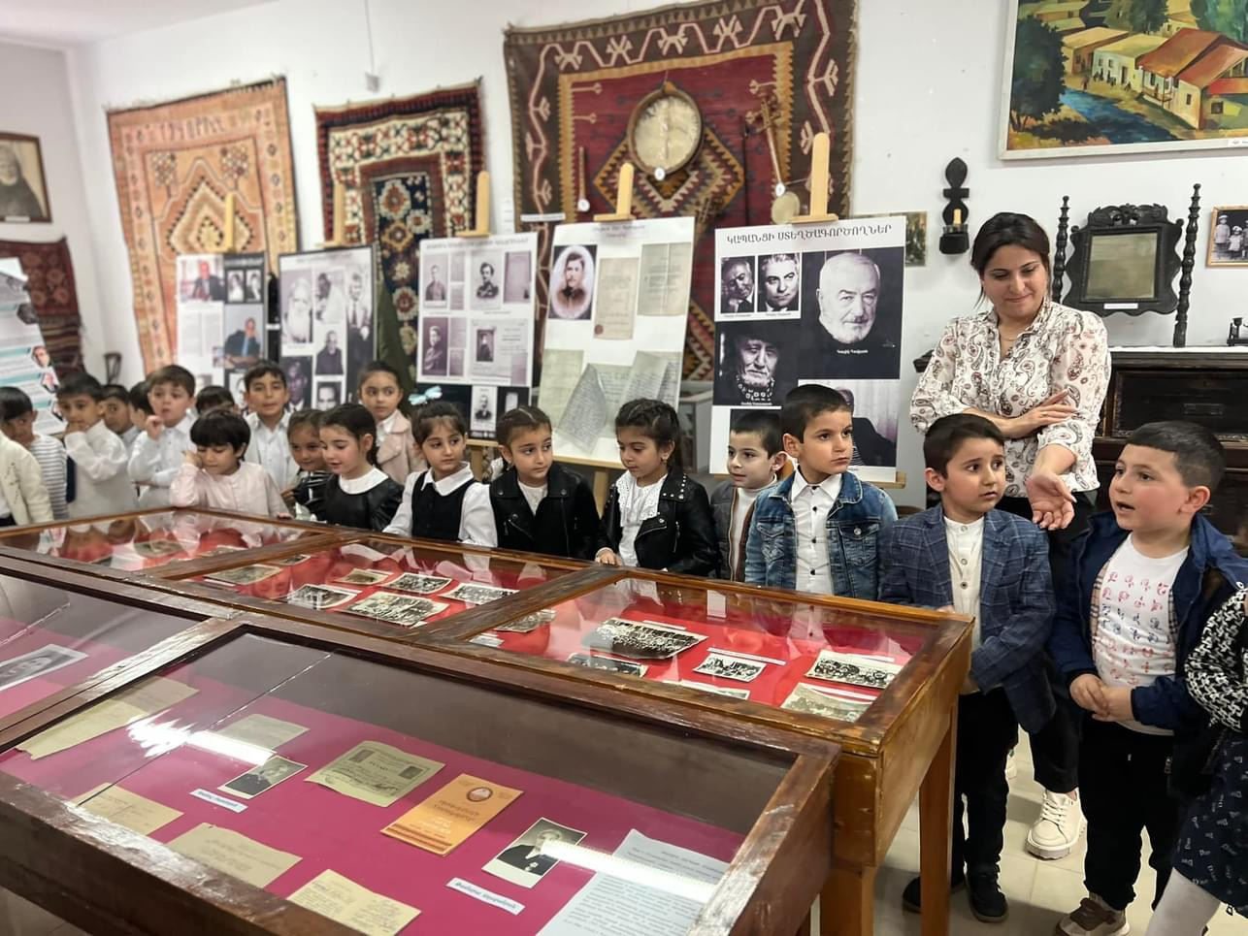
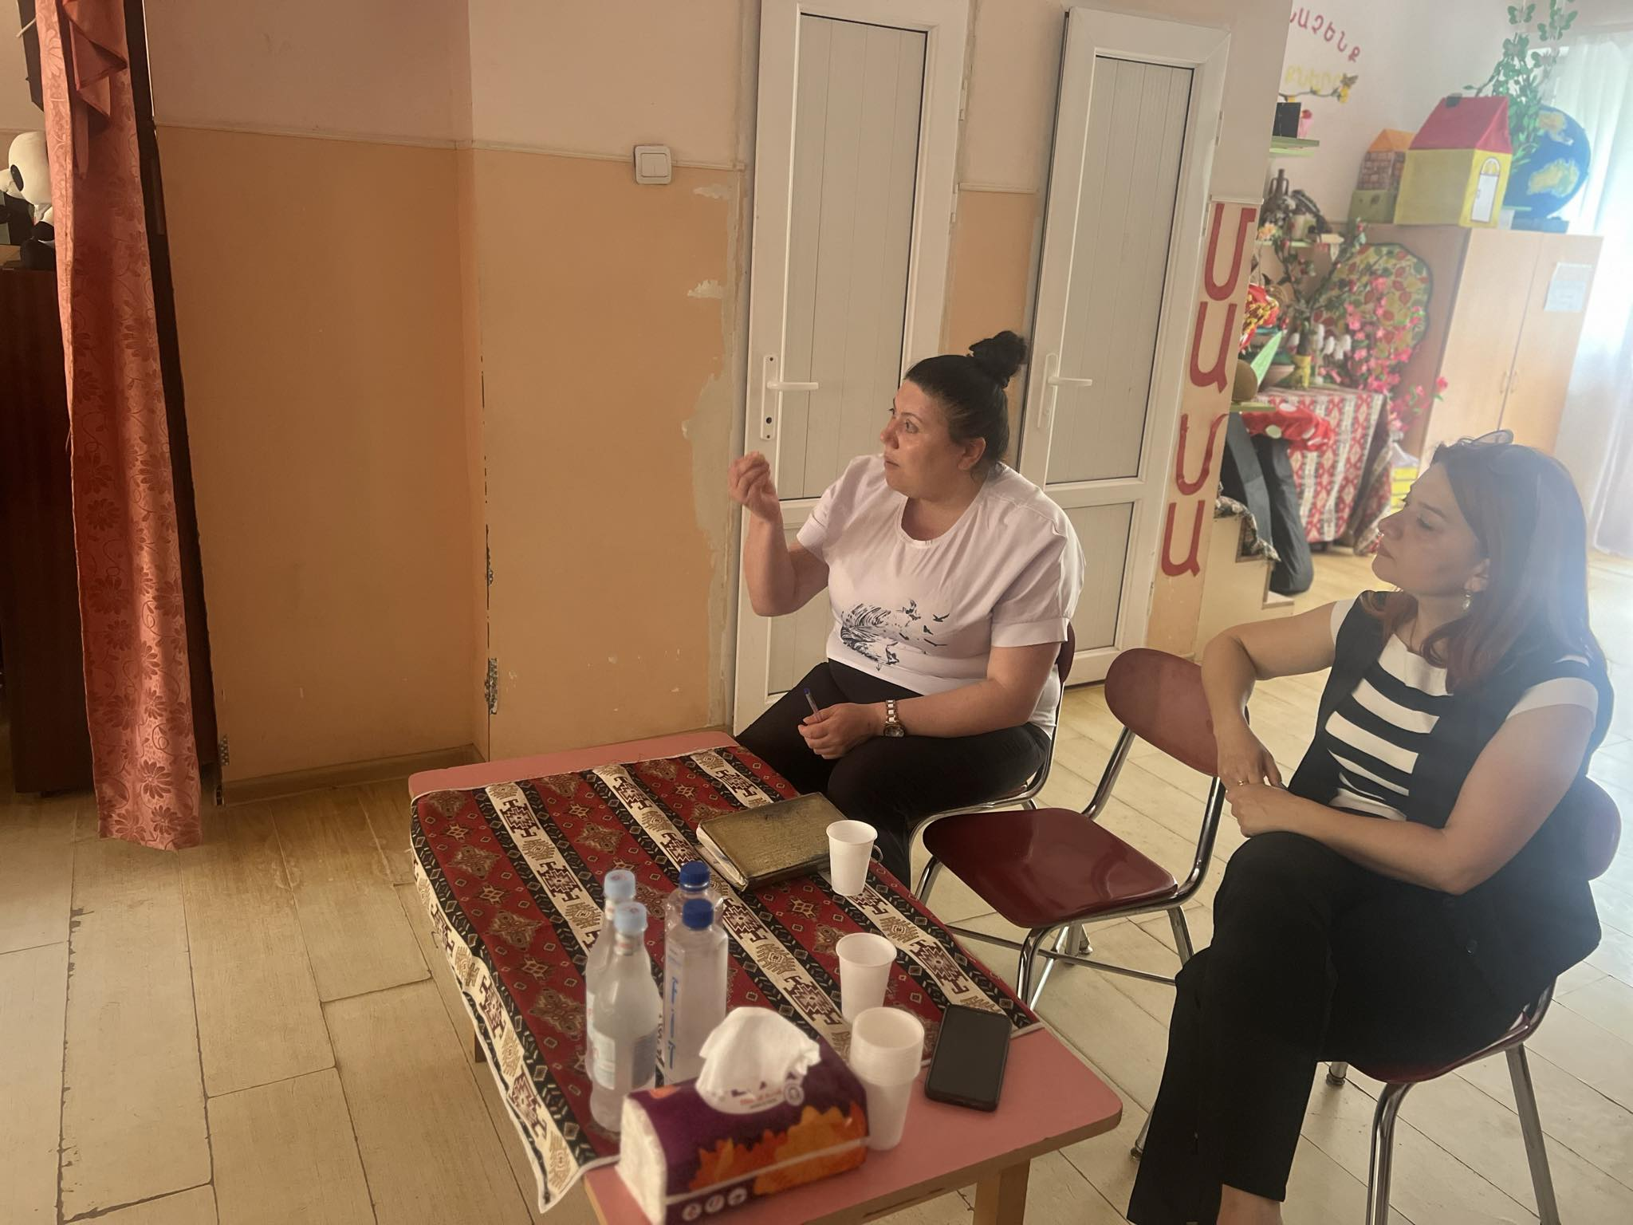

Վերլուծել նախադպրոցական ուսումնական հաստատության մանկավարժական աշխատողների և նրանց գործունեությանը վերաբերող ցուցանիշները, դրանց փոփոխությունների դինամիկան և առկա հիմնախնդիրները: Կատարել եզրահանգումներ ու առաջարկել լուծումներ նրանց գործունեության արդյունավետության բարձրացման ուղղությամբ:
Ուսումնական հաստատությունում տարվա ընթացքում իրականացվել են տարեկան պլանով նախատեսված մանկավարժական խորհրդի 5 նիստ, 6 մեթոդ ժամեր, պարբերաբար իրականացվել են խորհրդատվություններ, կոնսուլտացիաներ, սեմինար պրակտիկումներ,որոնք հիմնականում միտված են եղել ժամանակակից մեթոդների կիրառմանը, ներմանկապարտեզային բաց պարապմունքներ՝ օրինակելի սեղմագրերով, և այլն:
Հիմնախնդիր եմ համարում այն, որ մանկավարժական անձնակազմի անդամները սակավ կամ ընդհանրապես չեն ցանկանում մասնակցել <<Տարվա լաւգույնները>> մրցույթին, չեն դիմում տարակարգի որակավորման շնորհման գործընթացին և այլն:
Առաջարկում եմ վերանայել վեը նշված մրցույթների մասնակցության համար պարտադիր կետերը կամ ունենալ նոր մարտահրավերներ ՝այլ պայմաններով

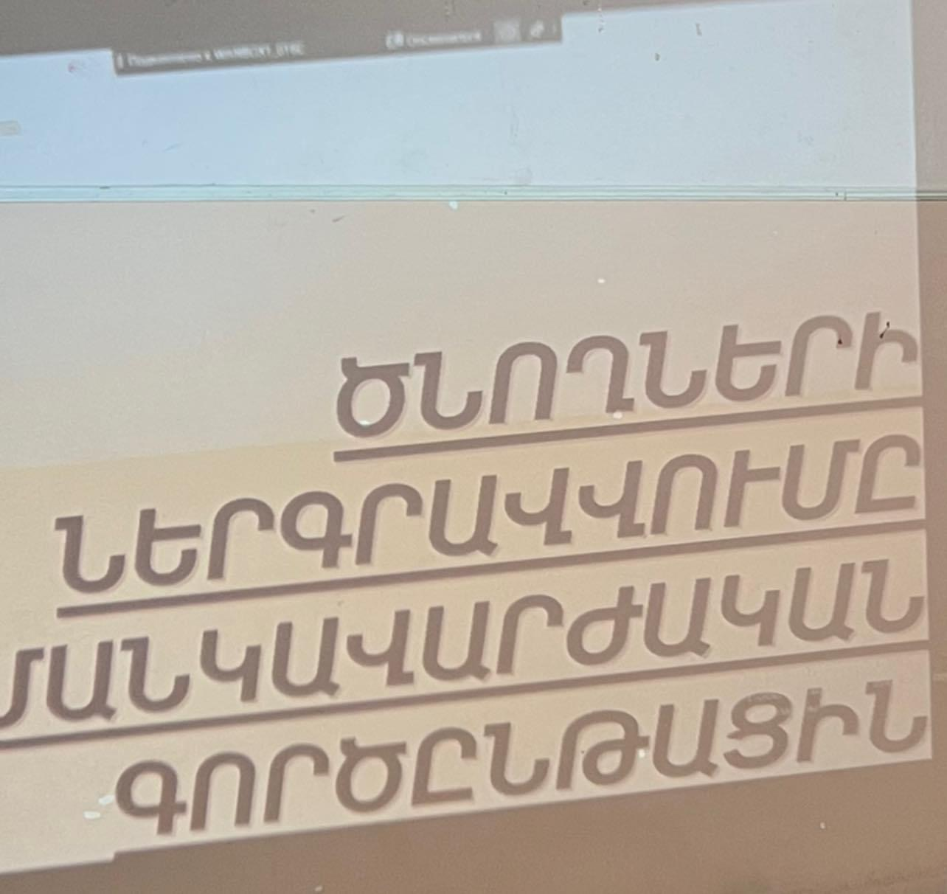

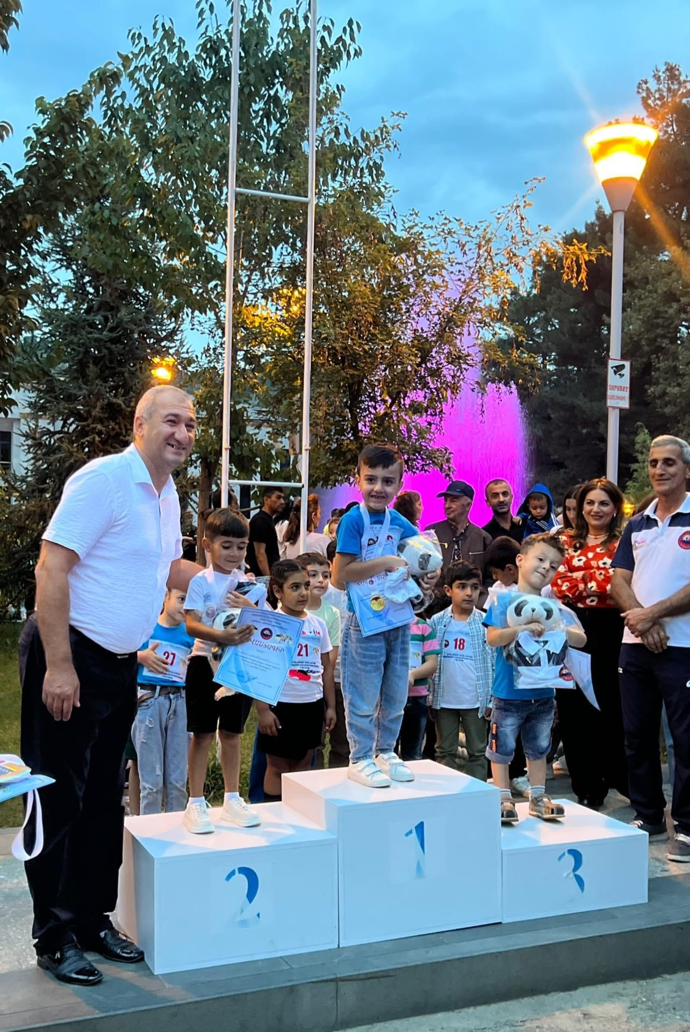
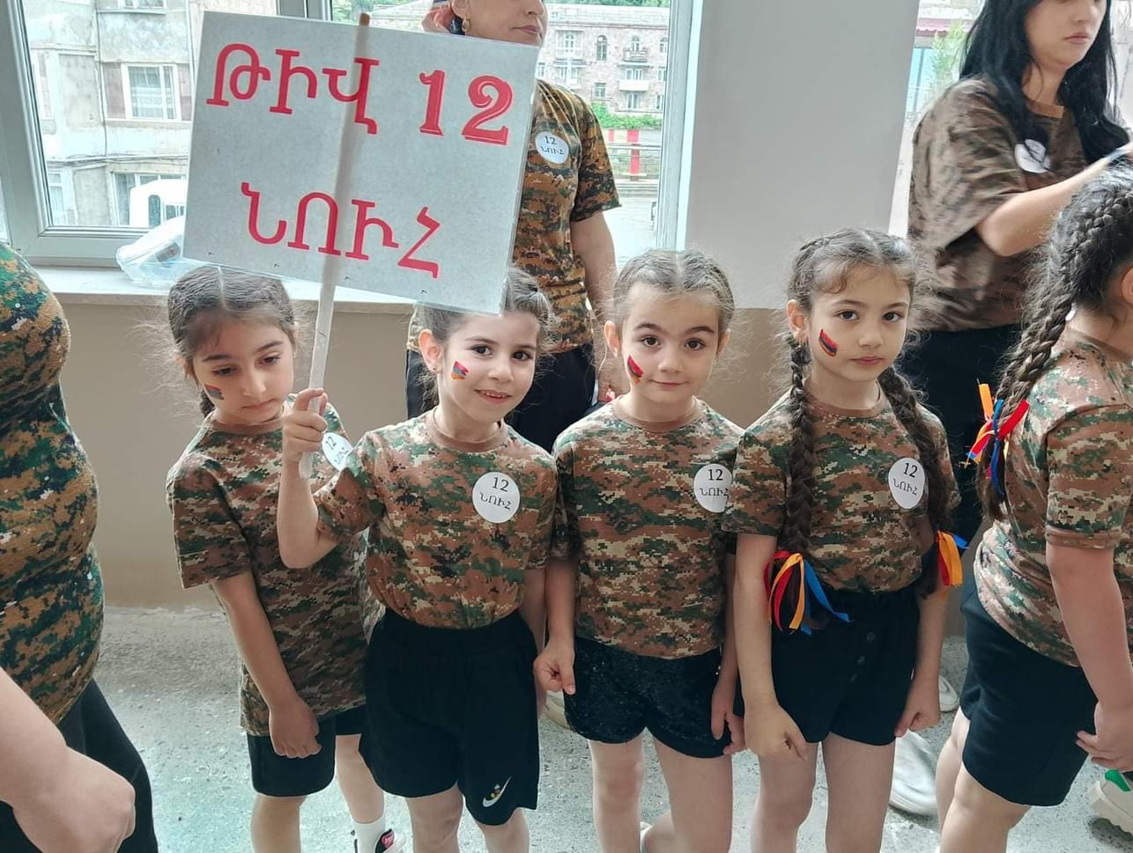

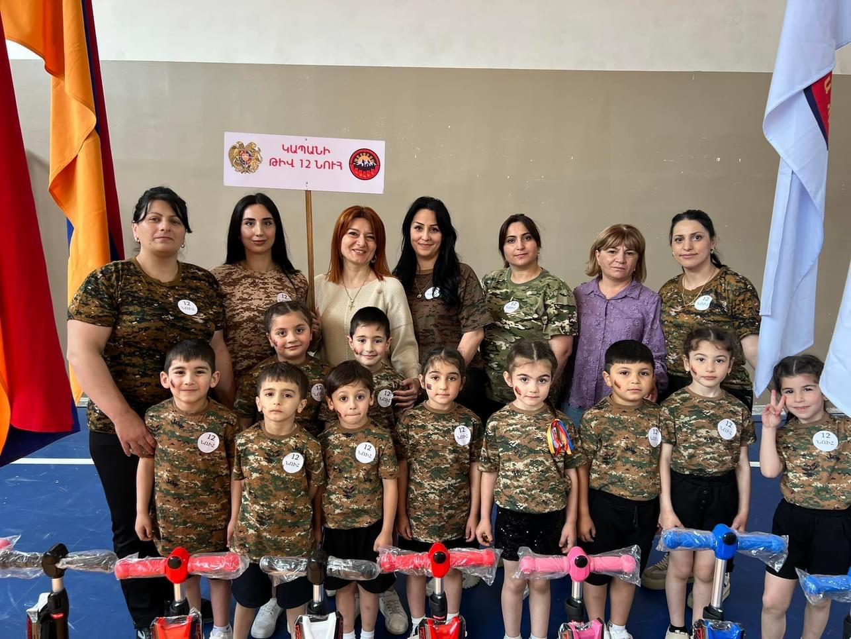

6. ՈՒՍՈՒՄՆԱԿԱՆ ՀԱՍՏԱՏՈՒԹՅԱՆ ԶԱՐԳԱՑՆՈՂ ՄԻՋԱՎԱՅՐԸ

Ցուցանիշ | Այո | Ոչ
ա. ուսումնական հաստատությունն ունի գործող մեթոդկաբինետ, որը հագեցած է ուսումնաօժանդակ գրականությամբ, գույքով և սարքավորումներով: | v
բ. ուսումնական հաստատությունն ունի  - մարզադահլիճ,  - միջոցառումների անցկացման դահլիճ  - այլ հատուկ ուսումնական խմբասենյակներ (սենյակներ), այդ թվում` լրացուցիչ կրթական ծրագրերի համար (նկարչական խմբակ և այլն), որոնք հագեցած են անհրաժեշտ գույքով, ուսումնական պարագաներով, և ուսումնադիդակտիկ նյութերով. | v | v  v

Կից՝ նկարներ և գույքի հագեցվածության ցուցակներ:

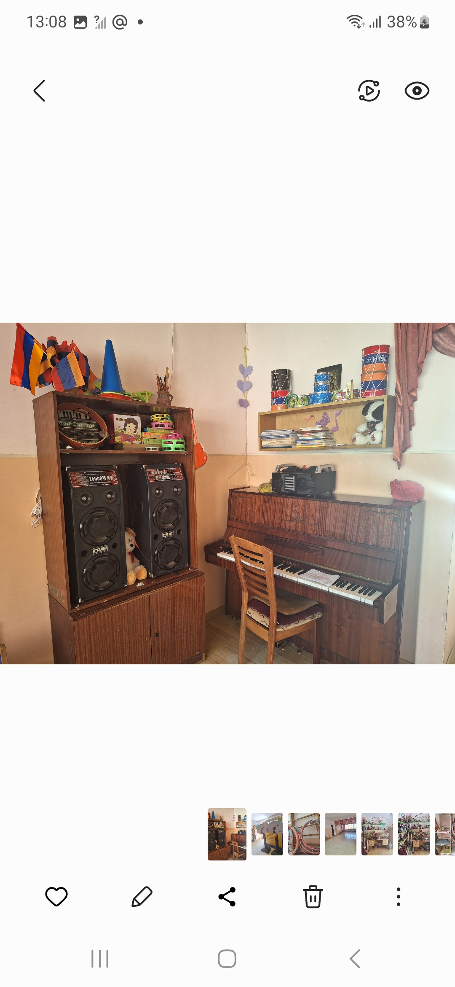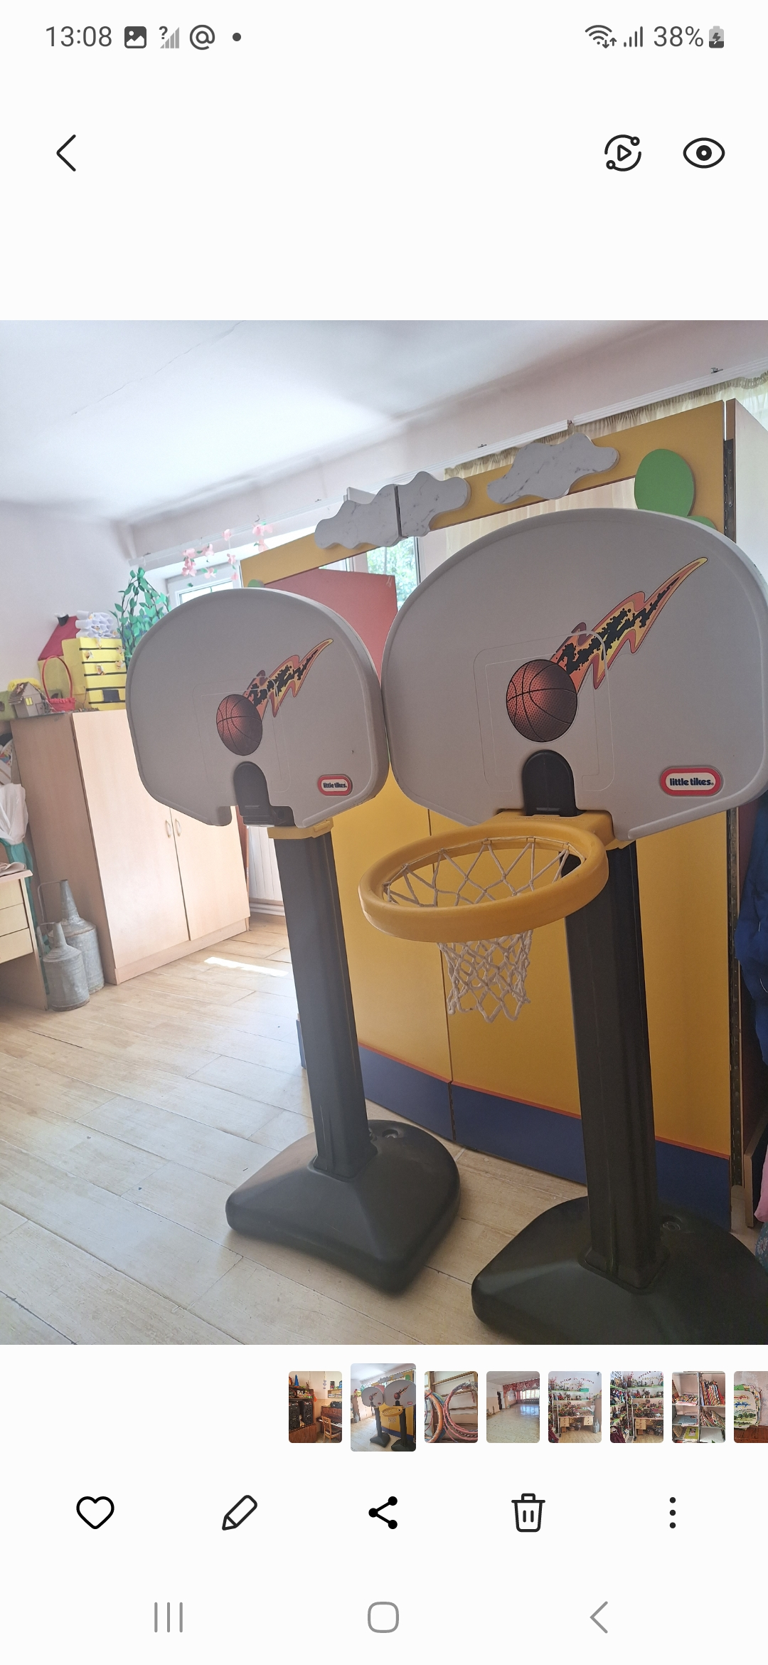

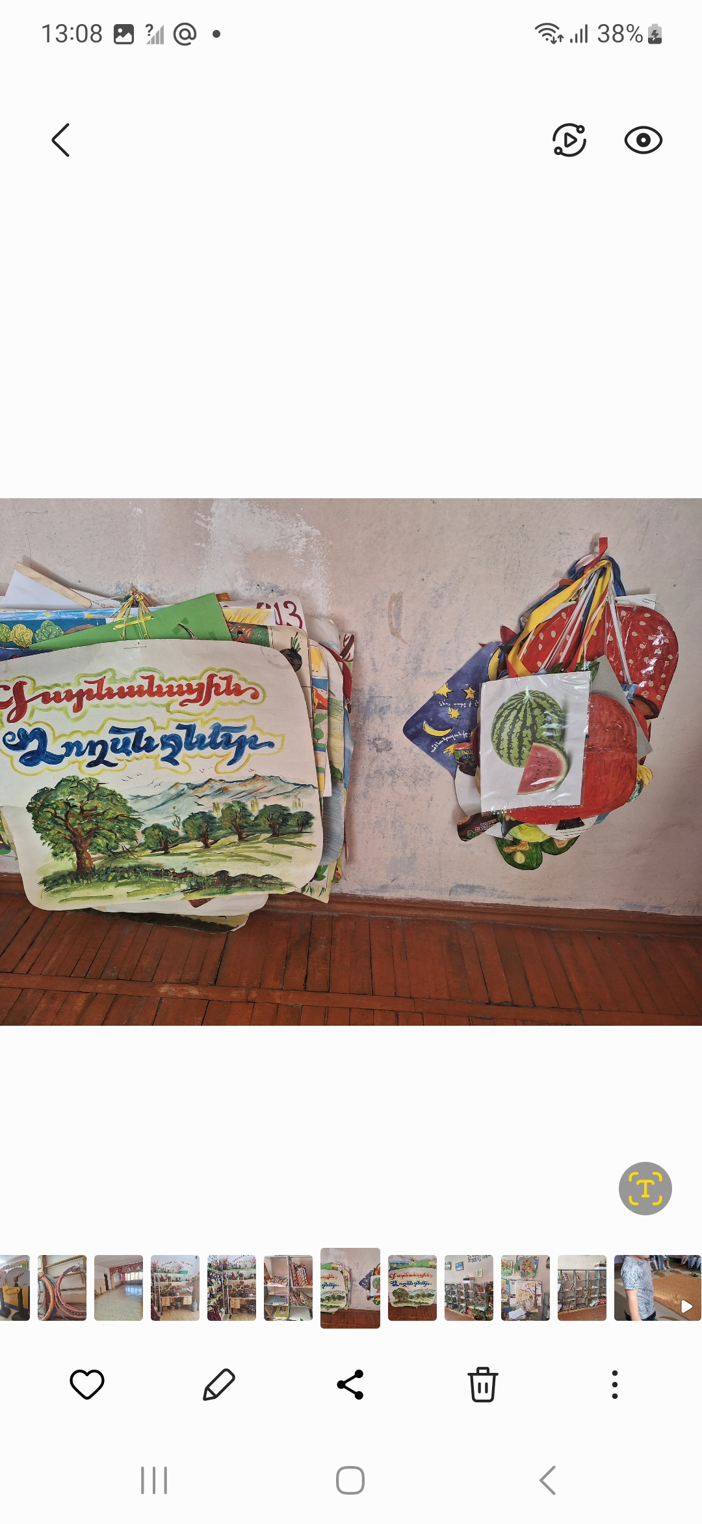

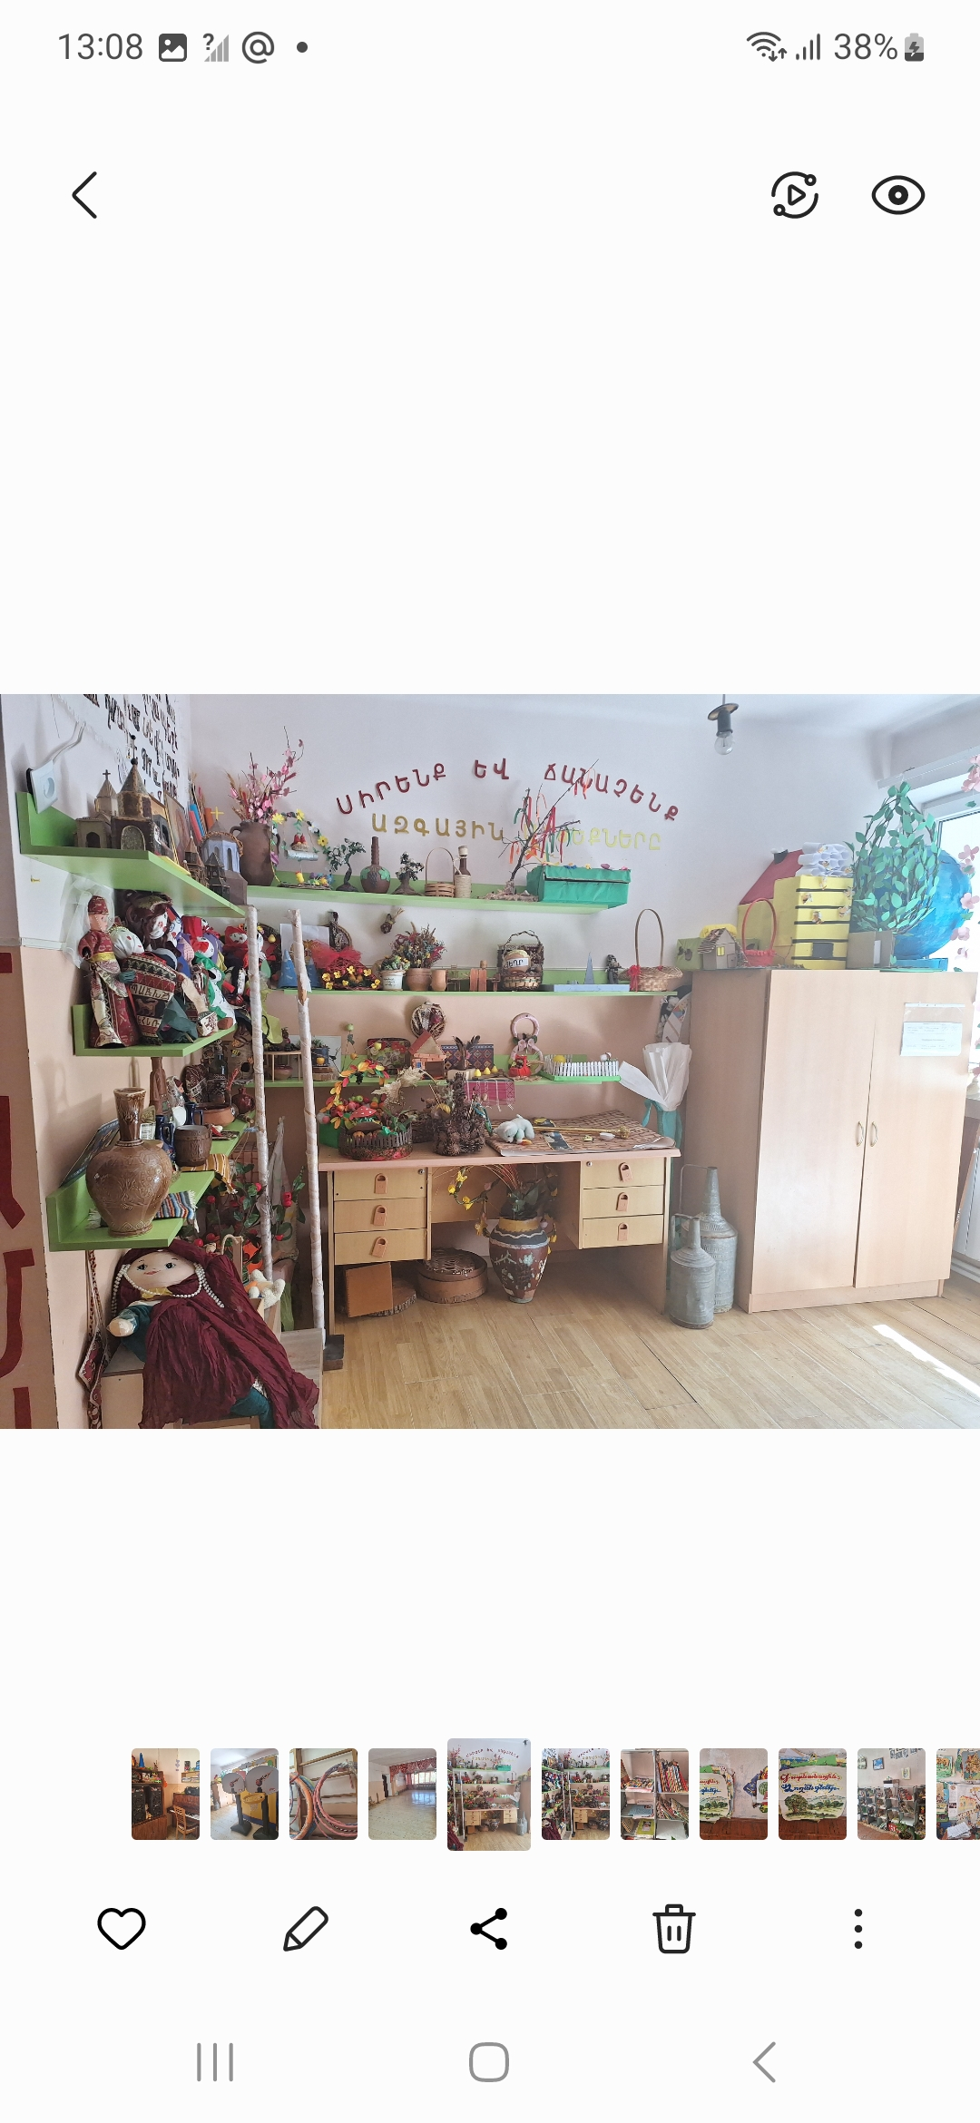

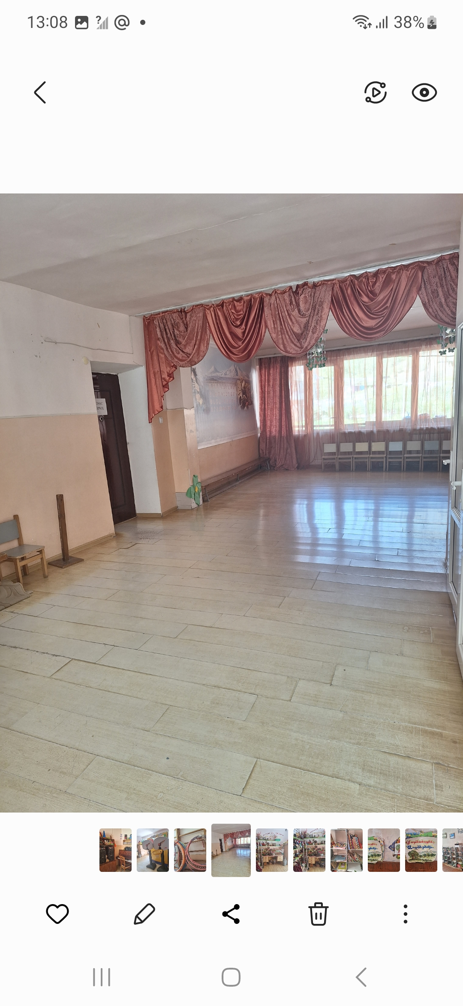

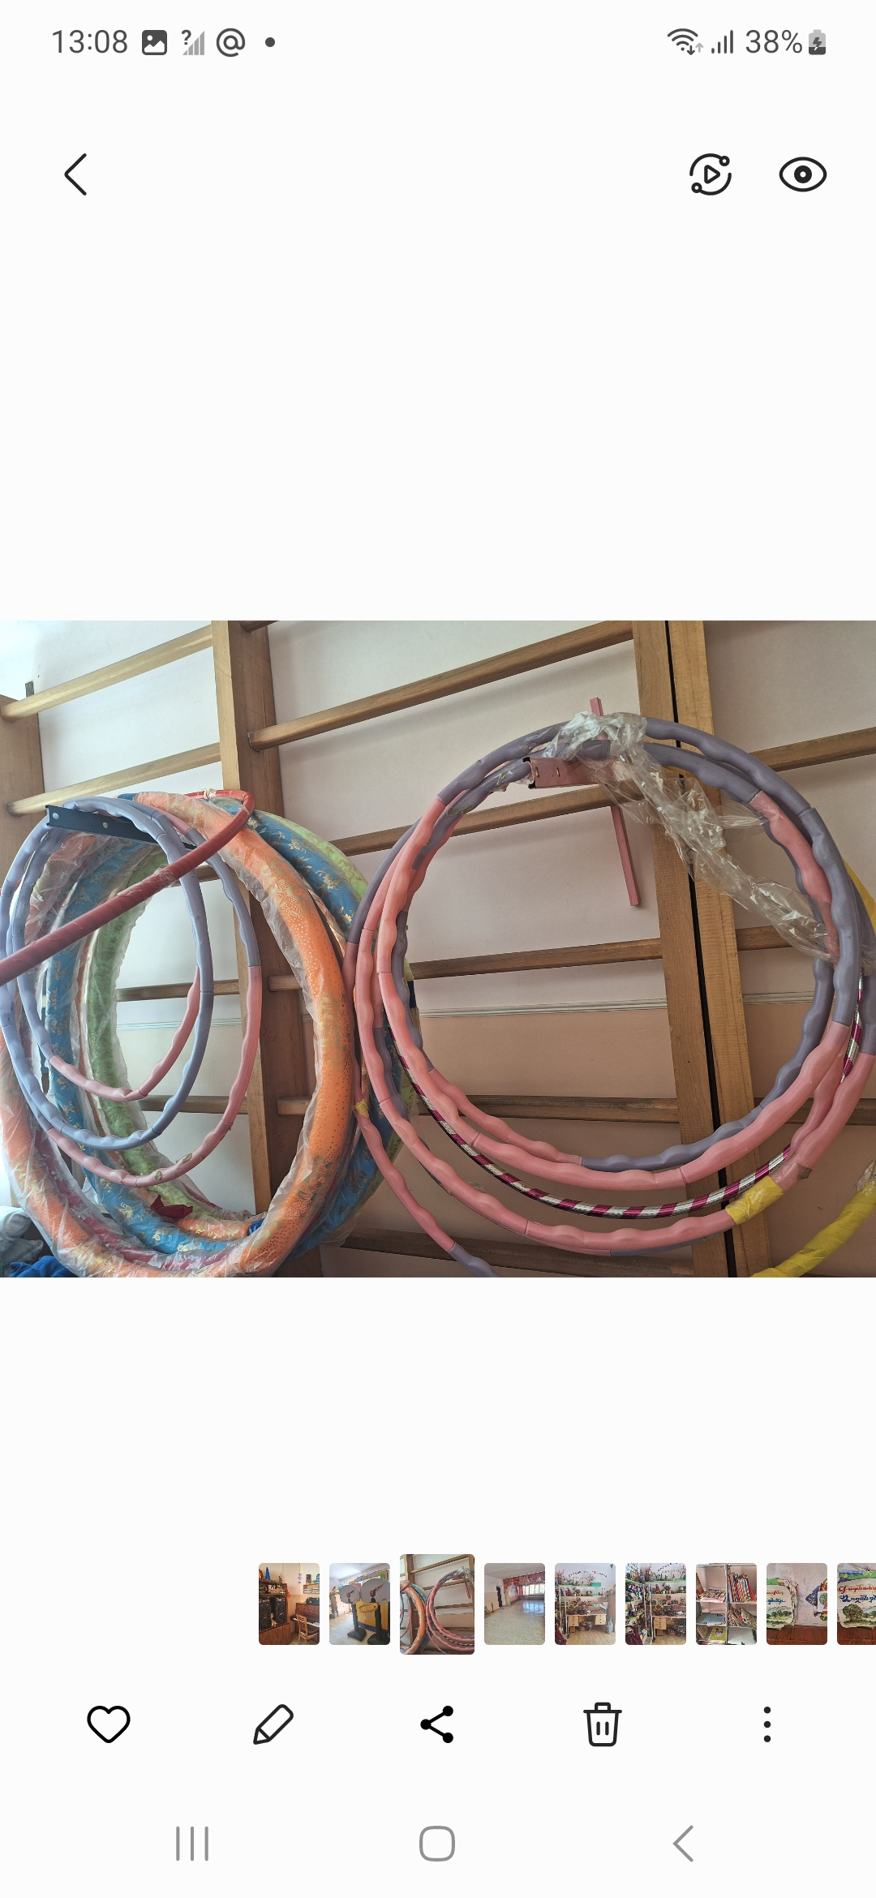
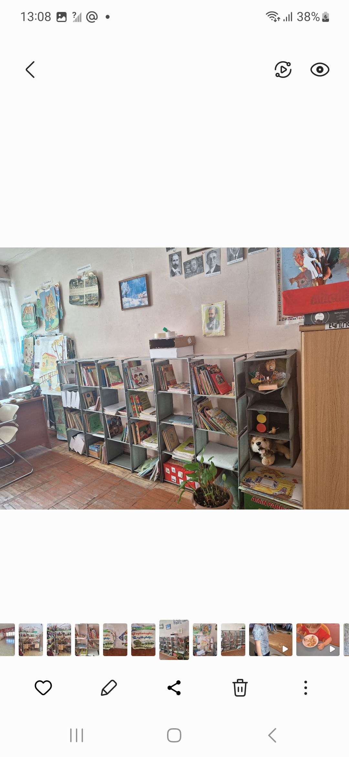

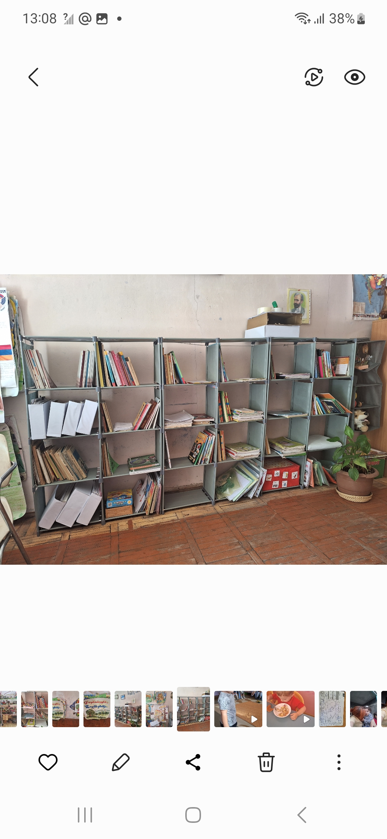

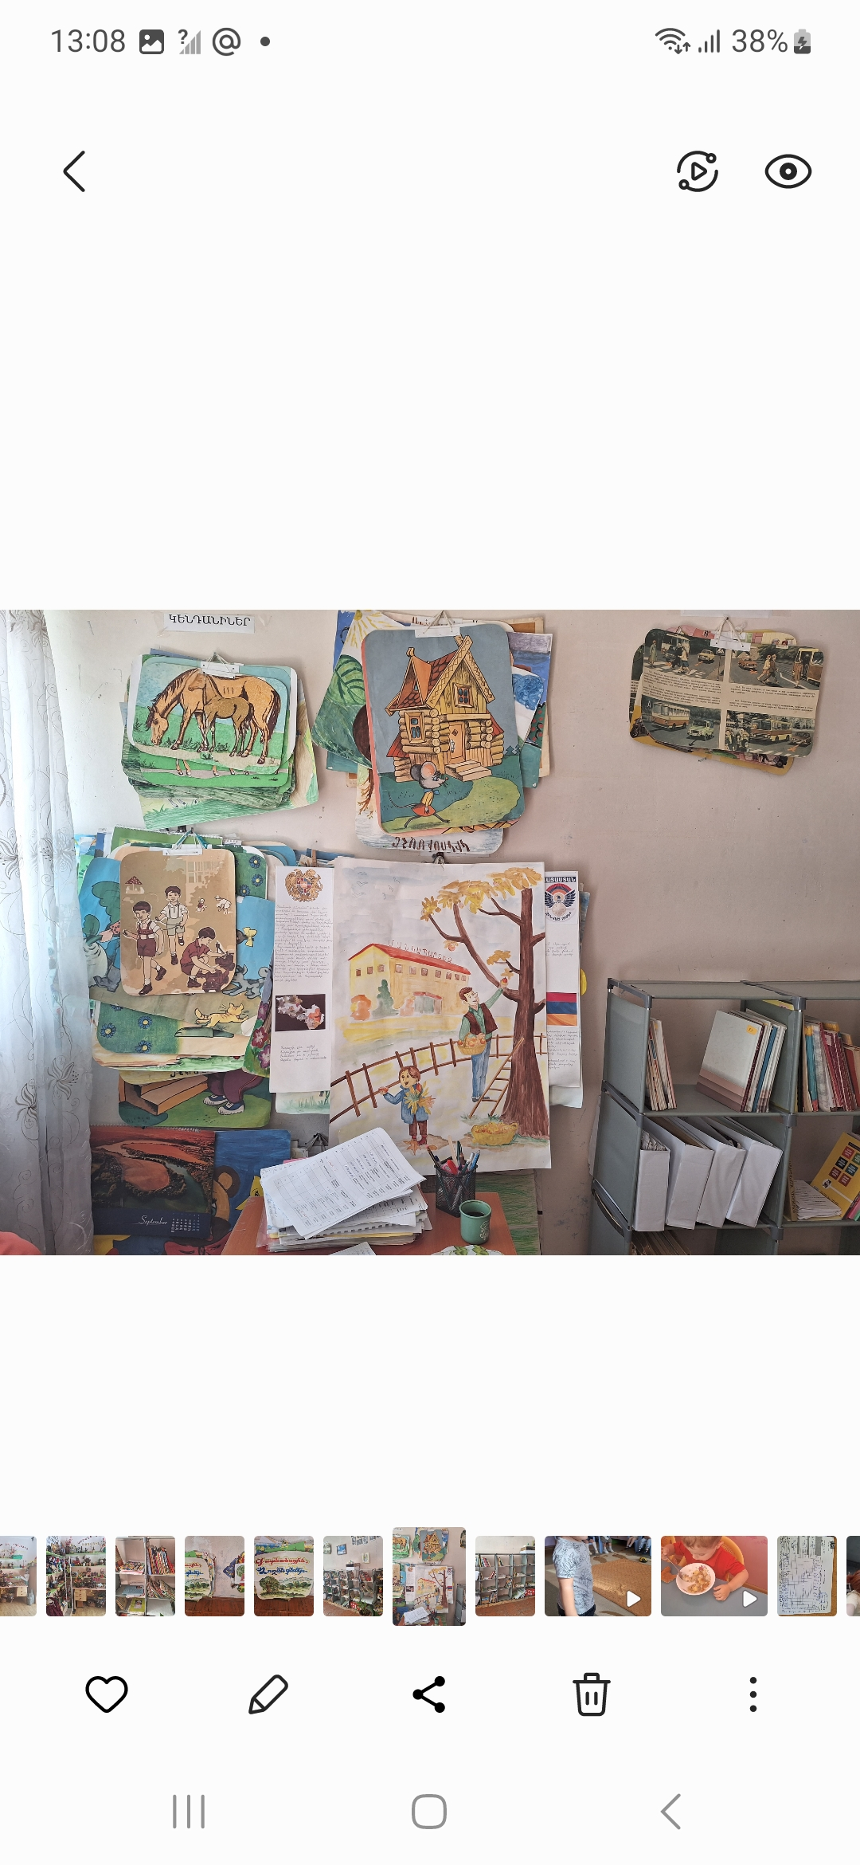

7. ՈՒՍՈՒՄՆԱԿԱՆ ՀԱՍՏԱՏՈՒԹՅԱՆ ՄԱՐԴԿԱՅԻՆ, ՖԻՆԱՆՍԱԿԱՆ ԵՎ ՆՅՈՒԹԱԿԱՆ ՌԵՍՈՒՐՍՆԵՐԻ ԱՐԴՅՈՒՆԱՎԵՏ ՏՆՕՐԻՆՈՒՄ

Ցուցանիշ |  | 2022-2023 ուստարի | 2023-2024 ոսւտարի | 2025-2026 ուստարի
ա. սան - մանկավարժ հարաբերությունը. | Սան  Մանկավարժ | 103  11 | 136  11 | 119  11
բ. սան - սպասարկող անձնակազմ հարաբերությունը. | Սան  Սպաս.  անձնակազմ. | 103  13 | 136  13 | 119  13
գ. սան - վարչական անձնակազմ հարաբերությունը. | Սան  Վարչ.  անձնակազմ | 103  2 | 136  2 | 119  2
դ. խմբերի միջին խտությունը. |  | 21 | 27 | 23
ե. մեկ սանի հաշվով հաստատության տարեկան նախահաշիվը. |  | 387,921 | 351,633 | 394,810
զ. մանկավարժի միջին աշխատավարձը. |  | 107.699 | 107,699 | 119,568
է. վարչական աշխատողների միջին աշխատավարձը. |  | 158,250 | 158,250 | 186,405
ը. սպասարկող կազմի միջին աշխատավարձը. |  | 101,500 | 101,500 | 111,650
թ. հաստատության տարեկան նախահաշվում արտաբյուջետային միջոցների չափը. |  | - | - | -
ժ. ծնողների կողմից դրամական ներդրումների տարեկան չափը. |  | - | - | -
ժա. սոցիալապես անապահով ընտանիքներից սաների համար հաստատության իրականացրած սոցիալական աջակցության ծրագրերը և դրանց թիվը.  (Եթե այո, ապա նշել այդ ծրագրերը): |  | - | - | -
ժբ. դրամաշնորհային և օրենքով չարգելված այլ աղբյուրներից ներդրումների տարեկան չափը. |  | - | - | -
ժգ. աշխատավարձերի վճարման գծով հաստատության տարեկան ծախսերի չափը. |  | 32,125,4 | 33.508.2 | 37,435,5
ժդ. կոմունալ վճարների գծով հաստատության տարեկան ծախսերի չափը. |  | 1,790,6 | 1.868.6 | 1,828,6
ժե. նոր գույքի, այդ թվում` սարքավորումների ձեռքբերման գծով հաստատության տարեկան ծախսերի չափը. |  | 183000 | 101000 | 224,0

Խմբերի թիվը` ընթացիկ և նախորդ 2 ուստարիների համար

Խմբերի թիվը | 2022-2023 | 2023-2024 | 2024-2025 | Փոփոխությունների դինամիկան (աճ կամ նվազում)
Վաղ տարիքի I | - | - | - | %
Վաղ տարիքի II | - | - | - | %
Կրտսեր I | 1 | 1 | 1 | 100%,1 00%
Կրտսեր II | 1 | 1 | 2 | 100% , 200%
Միջին | 2 | 1 | 1 | 50% ,100 %
Ավագ | 1 | 2 | 1 | 200% ,50%
Տարատարիք |  |  |  | %
Ազգային փոքրամասնությունների երեխաների համակազմով ձևավորված խումբ
Ընդամենը`

Այս և հաջորդող բոլոր աղյուսակներում անհրաժեշտ է նկարագրել փոփոխությունների դինամիկան` մեկնաբանել աճի կամ նվազման պատճառները:

2023--2024 ուսումնական տարում, կապված կից թաղամասի մանկապարտեզի վերանորոգման հետ, տվյալ թաղամասի երեխաների հոսքը դեպի մեր մանկապարտեզ ավելացավ , բայց խմբերի քանակը մնաց նույնը:

Ըստ խմբերի սաների թիվը` ընթացիկ և նախորդ 2 ուստարիների համար
Սաների թիվը | 2022-2023 | 2023-2024 | 2024  2025 | Փոփոխությունների դինամիկան (աճ կամ նվազում)
Վաղ տարիքի I | - | - | - | %
Վաղ տարիքի II | - | - | - | %
Կրտսեր I | 20 | 20 | 20 | 100%, 100%,
Կրտսեր II | 26 | 29 | 20 | 115,5%,-68,9%
Միջին | 17,18 | 27 | 29 | -77,1% ,107,4 %
Ավագ | 22 | 30,30 | 29 | 272% , 48,3%
Տարատարիք
Ազգային փոքրամասնությունների երեխաների համակազմով ձևավորված խումբ
Ընդամենը՝ | 103 | 136 | 118

Ընդհանուր տվյալներ սաների վերաբերյալ` ընթացիկ և նախորդ 2 ուստարիների համար
Ցուցանիշ | 2022-  2023 | 2023-2024 | 2024-2025 | Փոփոխությունների դինամիկան (աճ կամ նվազում)
Սաների ընդհանուր թիվը ուսումնական տարվա սկզբին` | 103 | 136 | 118 | 132 % ,86,7%
Սաների ընդհանուր թիվը ուսումնական տարվա վերջին` տվյալ ուստարվա օգոստոսի 20-ի դրությամբ | 17 | 63 | 75 | 370% , 119%
Ուսումնական տարվա ընթացքում ընդունված սաների թիվը | 106 | 75 | 43 | 70,7% , -57,3%
Ուսումնական տարվա ընթացքում սաների բացակայությունների միջին թիվը | 7337 | 7879 |  | 107,3%
Ուսումնական տարվա ընթացքում ազատված սաների թիվը | 116 | 59 |  | - 50,8 %

Վերլուծել սաների թվաքանակի փոփոխության պատճառները, կատարել եզրահանգումներ և առաջարկել հիմնախնդիրների լուծման ուղիներ:
2022-23 ուս տարվա երեխաների նվազումը կապված էր կորոնավիրուսային հիվանդության, դրա պատճառով բացակայությունների թվի աճի ու երեխաների հաստատությունից ազատման հետ:
2023-2024 ուս տարում սաների թվաքանակի աճը հիմնականում կապված էր մոտակա թաղամասի մանկապարտեզի վերանորոգման հետ ու 2022-23 ուս տարվա ամռանը պարտեզից դուրս մնացած երեխաների վերադարձի հետ::

8. ՈՒՍՈՒՄՆԱԿԱՆ ՀԱՍՏԱՏՈՒԹՅԱՆ ԾՆՈՂԱԿԱՆ ԽՈՐՀՐԴԻ ՀԱՄԱԳՈՐԾԱԿՑՈՒԹՅՈՒՆԸ ՄԱՆԿԱՎԱՐԺԱԿԱՆ ԵՎ ՎԱՐՉԱԿԱՆ ԱՆՁՆԱԿԱԶՄԻ ՀԵՏ

Ցուցանիշ |  |  | 2022-2023 ուստարի | 2023-2024  ուստարի | 2024-2025 ուստարի
ա. սաների ուսումնադաստիարակչական գործընթացի վերաբերյալ ծնողական խորհրդի կողմից գրավոր ներկայացված առաջարկությունները, դրանց թիվը և ընդունված առաջարկությունների տոկոսը ներկայացվածի նկատմամբ. | Թիվը  Տոկոսը |  | 0  0 | 0  0 | 0
բ. ծնողական խորհրդի կողմից կազմակերպված միջոցառումները (հանդեսներ, հավաքներ, երեկույթներ,էքսկուրսիաներ, ճանաչողական այցեր և այլն), դրանց թիվը, մասնակից ծնողների թիվը և սաների տոկոսը. | Թիվը  Տոկոսը |  | Էքսկուրսիաներ երեխ.90%, ծնող. 20/  Ճանաչող. այց. ՝ զորամաս, թանգարան, գրադարան, հուշաղբյուրներ, դպրոց, և այլն երեխ ծնող. 25/  Բեմականացումներ ծնող. 10/ | Աշնանային տոնավաճառ- ցուցահանդես, /100 ծնող 130 երեխա,00%, ճանաչող այց թանգարաններ, /30 ծնող, 50%երեխա /, բեմականացումներ / ծնող/ ,ծնողական հավաքույթներ,7 , <<Շոկոլադի օր>>սեղանի գեղագիտական ձևավորման մրցույթ 15 ծնող, սպորտլանդիա 10 ծնող | 4
գ.ծնողական խորհրդի կազմում ԿԶԱՊԿ ունեցող սաների ծնողների թիվը եւ տոկոսը | Թիվը  Տոկոսը |  | 0  0 | 0  0 | 0
դ. ծնողական խորհրդի կողմից հաստատության գործունեության վերաբերյալ ներկայացված կարծիքը քննարկվում է աշխատակիցներին խրախուսելու կամ նրանց նկատմամբ կարգապահական տույժեր կիրառելու ժամանակ. | Այո | Ոչ | ոչ | ոչ | ոչ
ե. ծնողական խորհրդի հանդիպումների հաճախականությունը և դրանց ընթացքում քննարկված հարցերի շրջանակները. | Ըստ անհրաժեշտության /ամիսը 1 -2 անգամ/  Քննարկվում են երեխաների դաստիարակության, կրթության , առողջության, հիգիենային, ցերեկույթներին ծնողների մասնակցության, հագուստին, սեզոնային փոփոխություններին վերաբերվող հարցեր
զ. ուսումնական հաստատության առօրյայից և տեղի ունեցող իրադարձություններից ծնողների տեղեկացվածության աստիճանը. | VIBER հավելվածի միջոցով ծնողները ամենօրյա տեղեկություններ են ստանում երեխաների առօրյայի մասին: Ամեն օր նկարների ու տեսագրությունների միջոցով ցուցադրվում է երեխաների անցկացրած ամբողջ օրը մանկապարտեզում :
է. այն ծնողների տոկոսը, որոնք օգտվում են նախարարության, համայնքի, հաստատության և կրթական այլ կայքերից: | 70 տոկոս

Կից՝
* լուսանկարներ և ծնողական խորհրդի հանդիպումների քանակը և արձանագրությունների
լուսապատճենները,** թղթային կամ առցանց հարցման արդյունքները՝ աղյուսակներով, *** թղթային կամ առցանց հարցման արդյունքները՝ աղյուսակներով:

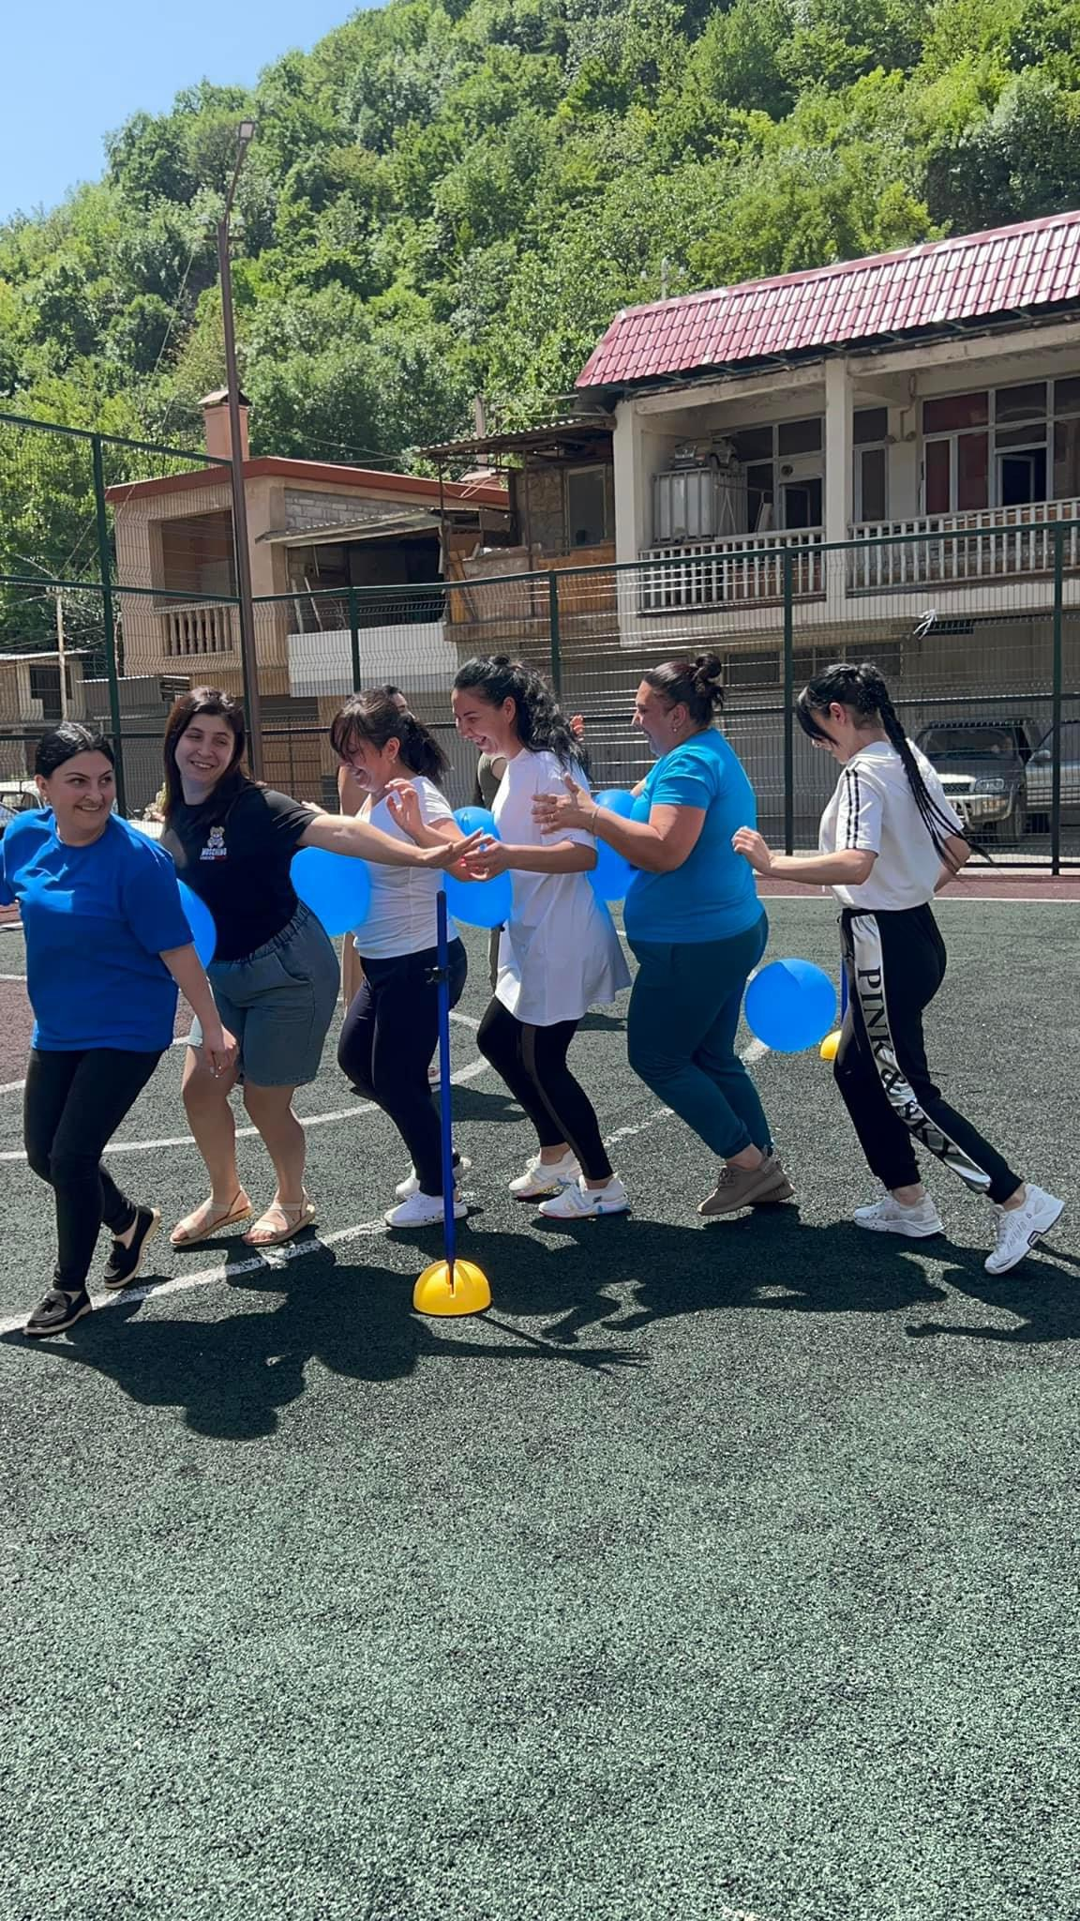

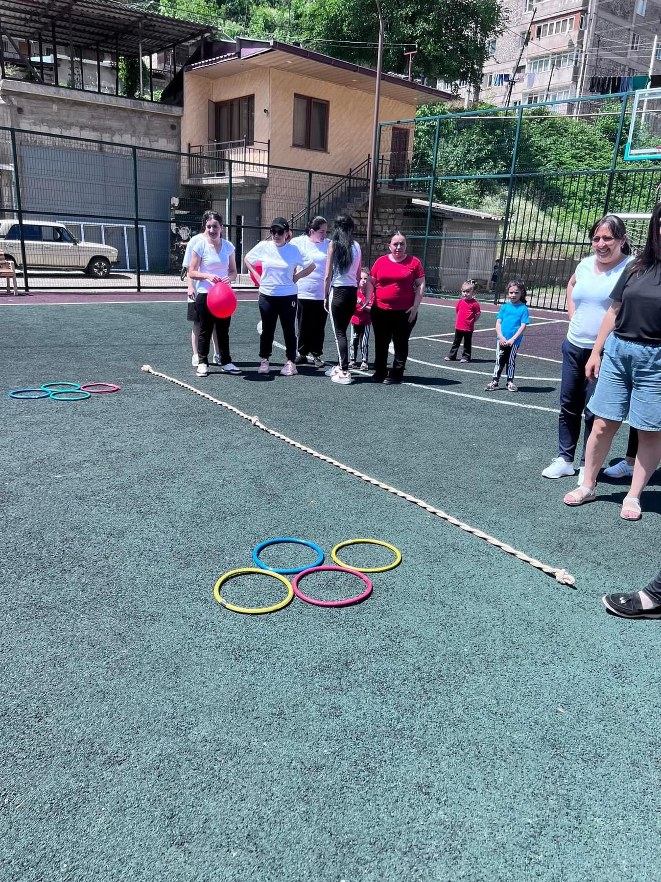

Սպորտլանդիա մայրիկների հետ

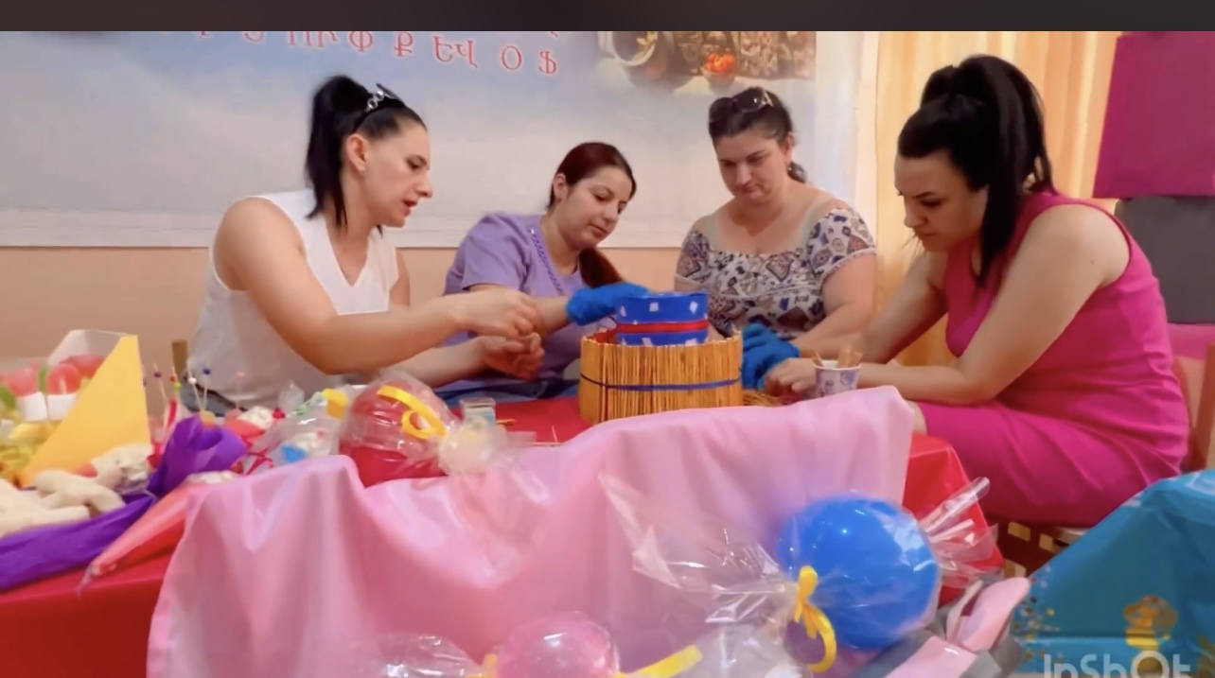

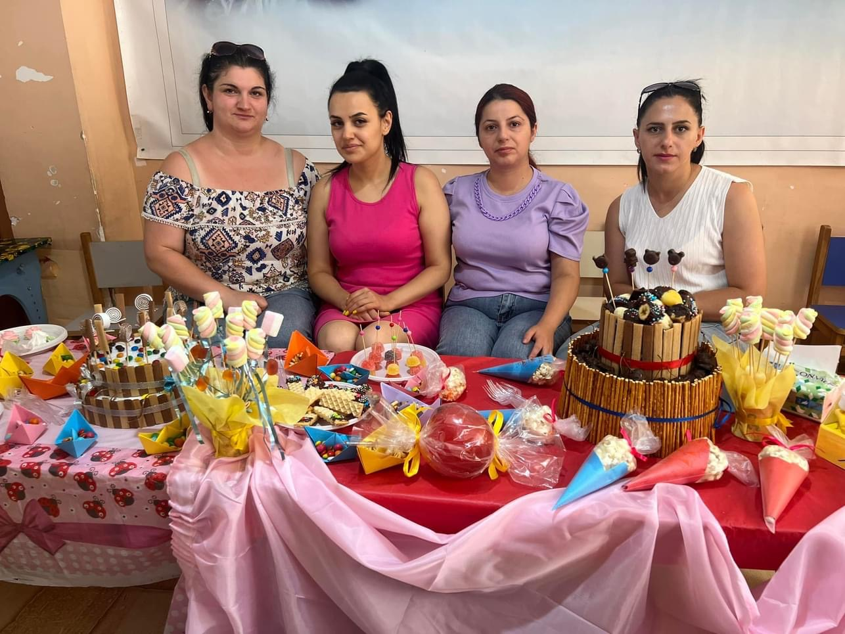

Շոկոլադի միջազգային օր

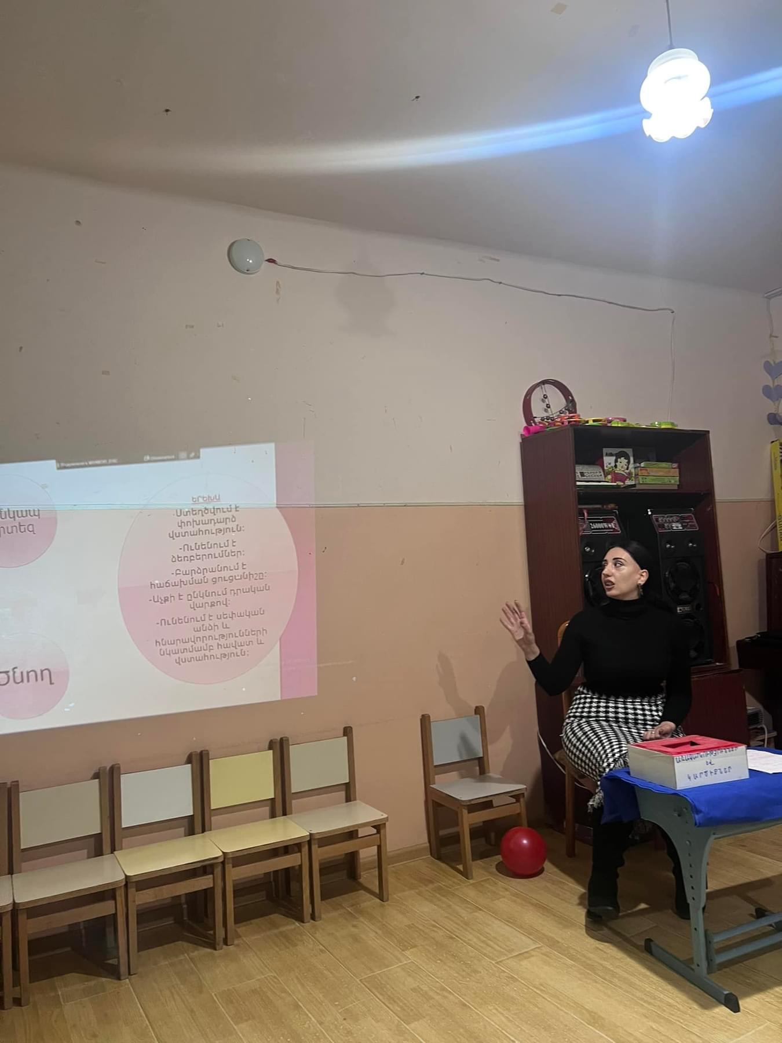

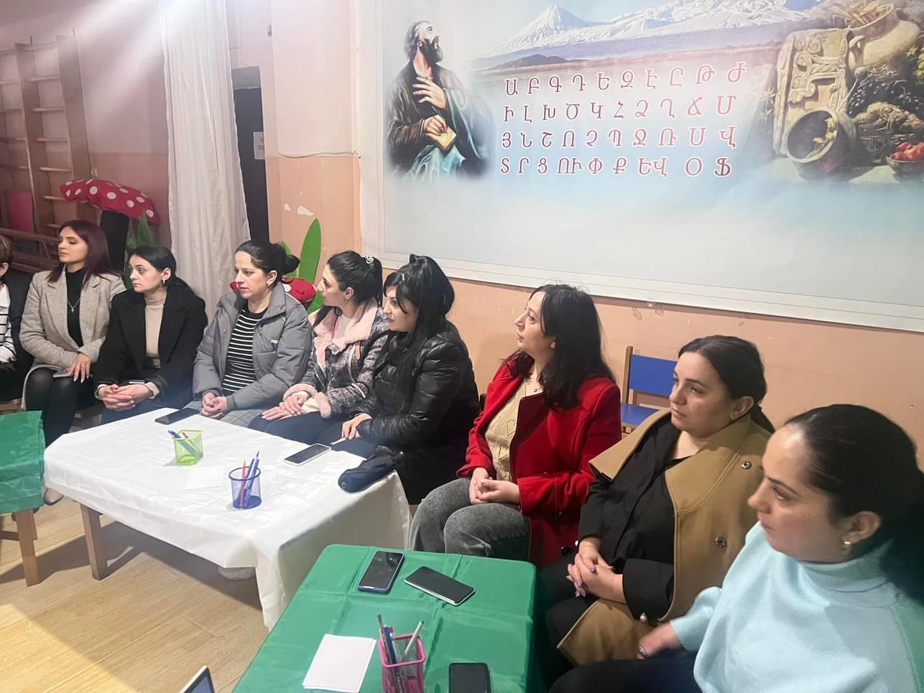

Կլոր սեղան՝ Ծնողների ներգրավումը մանկավարժական գործընթացին:

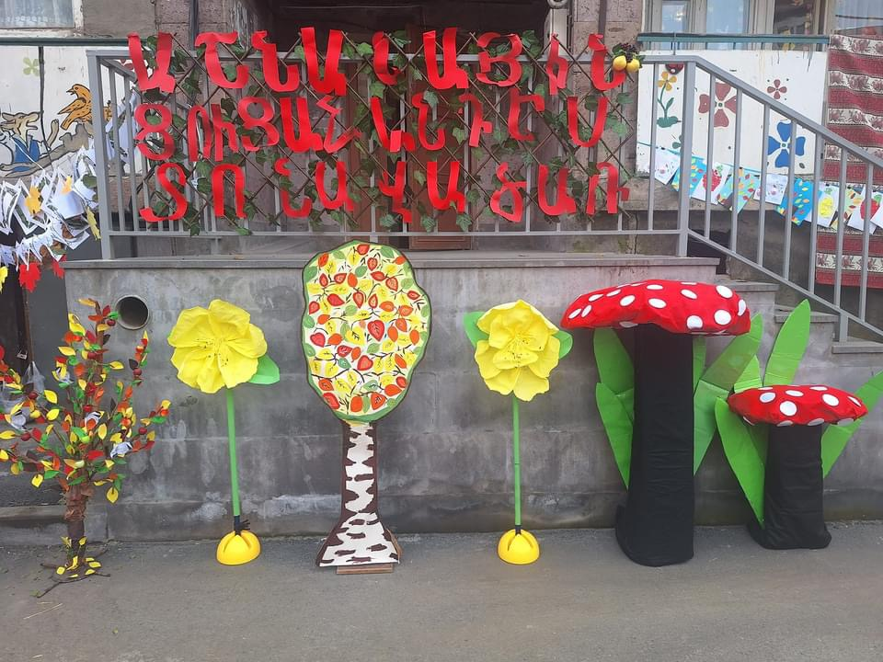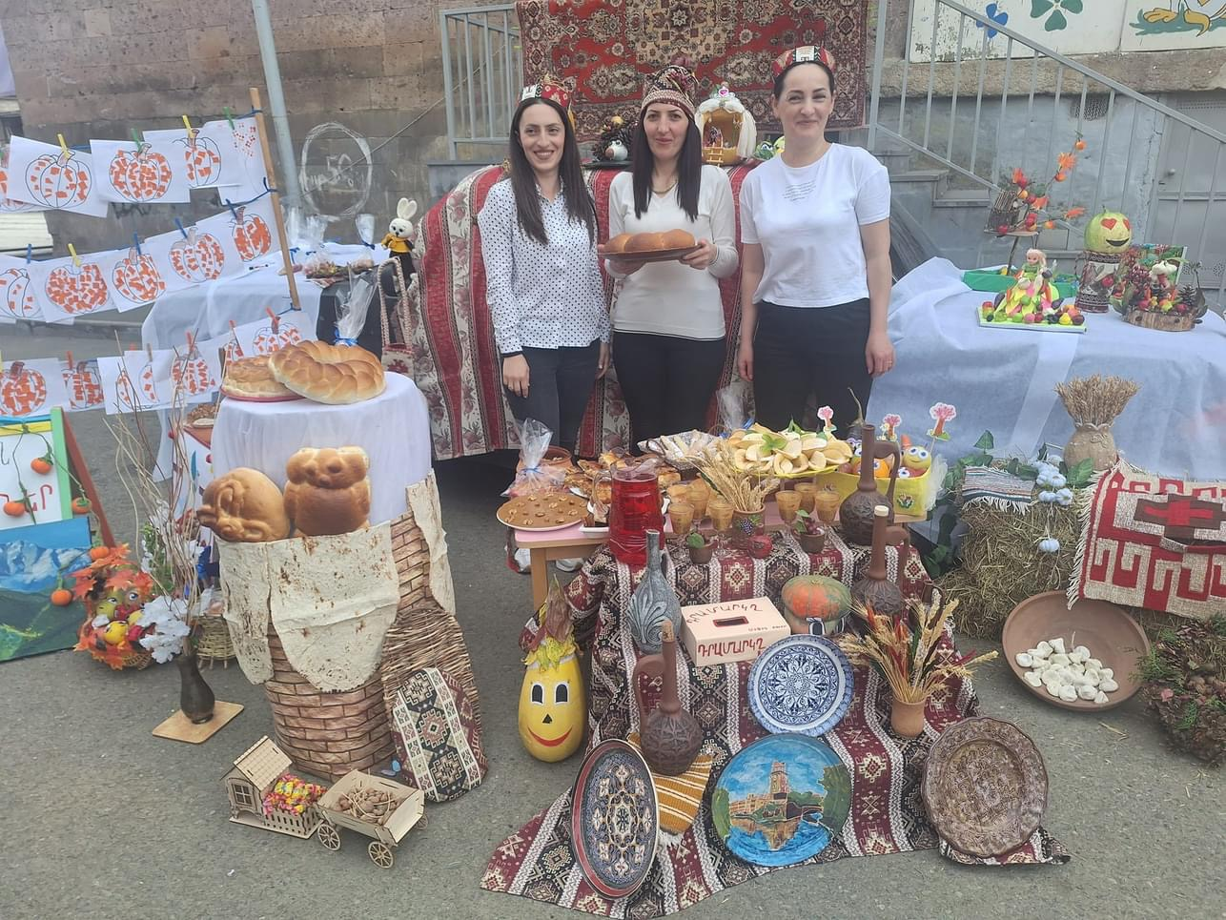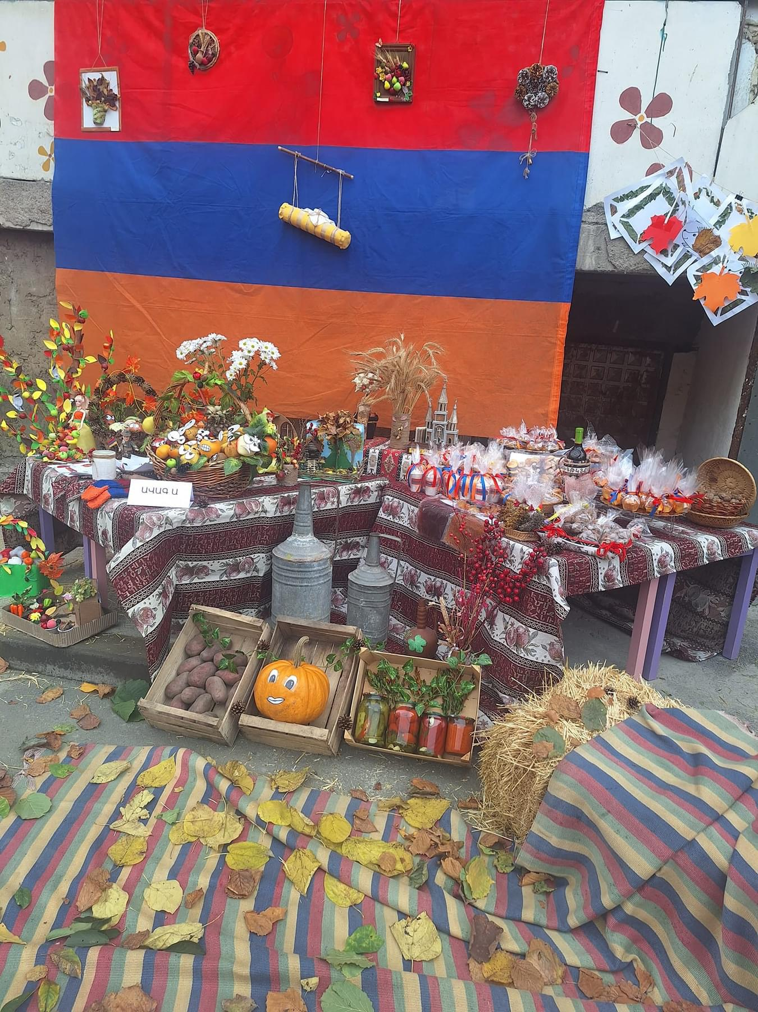
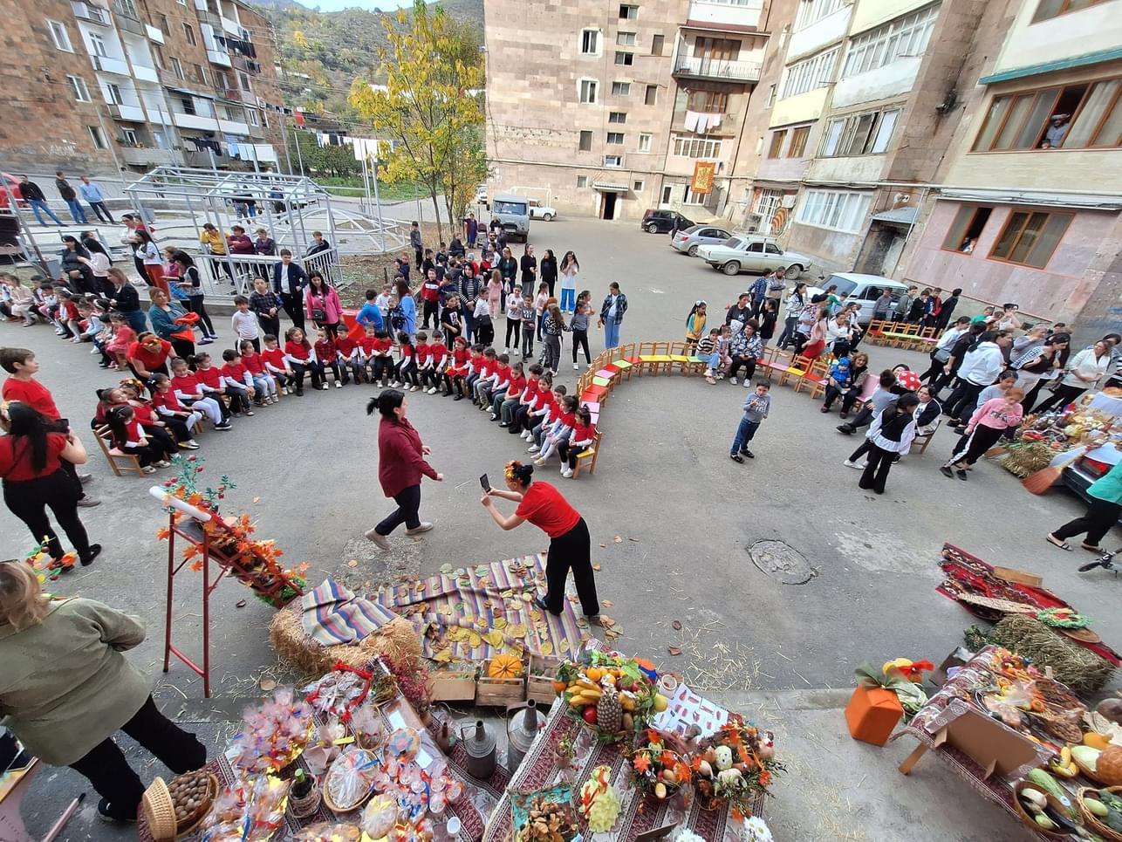
Աշնանային տոնավաճառ ցուցահանդես՝ մայրիկների ձեռքի աշխատանքների ցուցահանդես տոնավաճառ

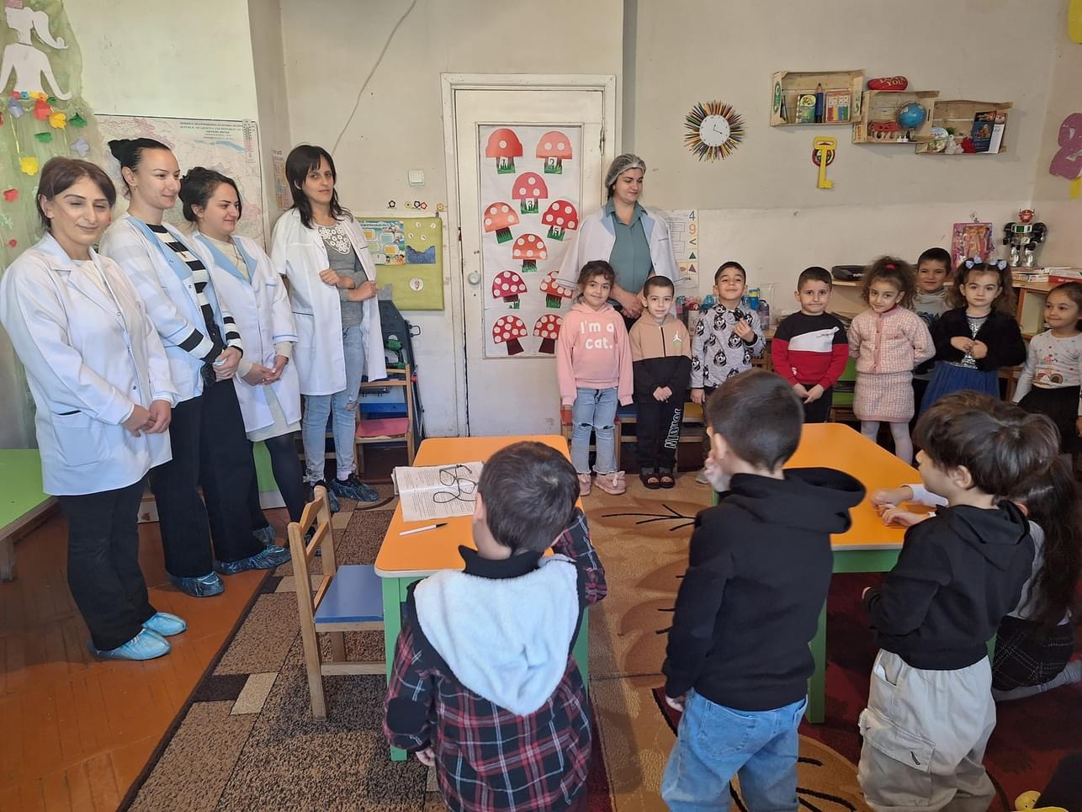Բաց դռների օր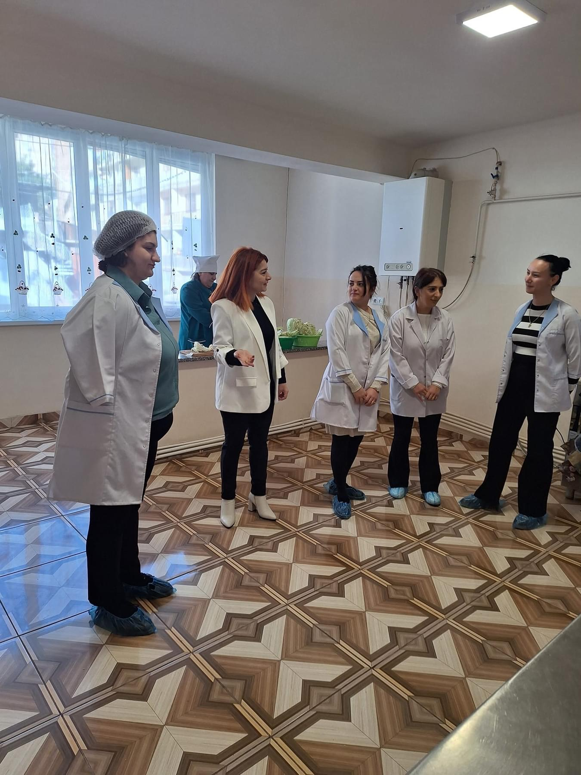

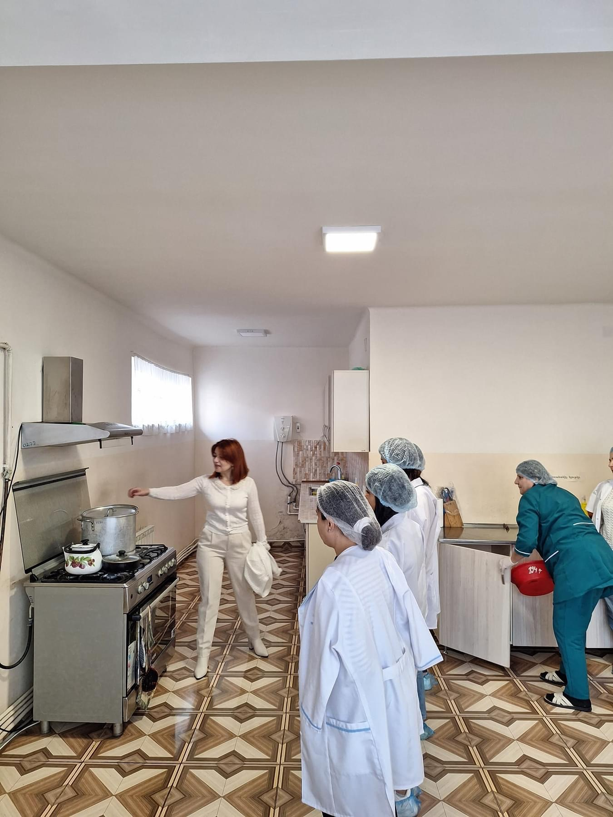

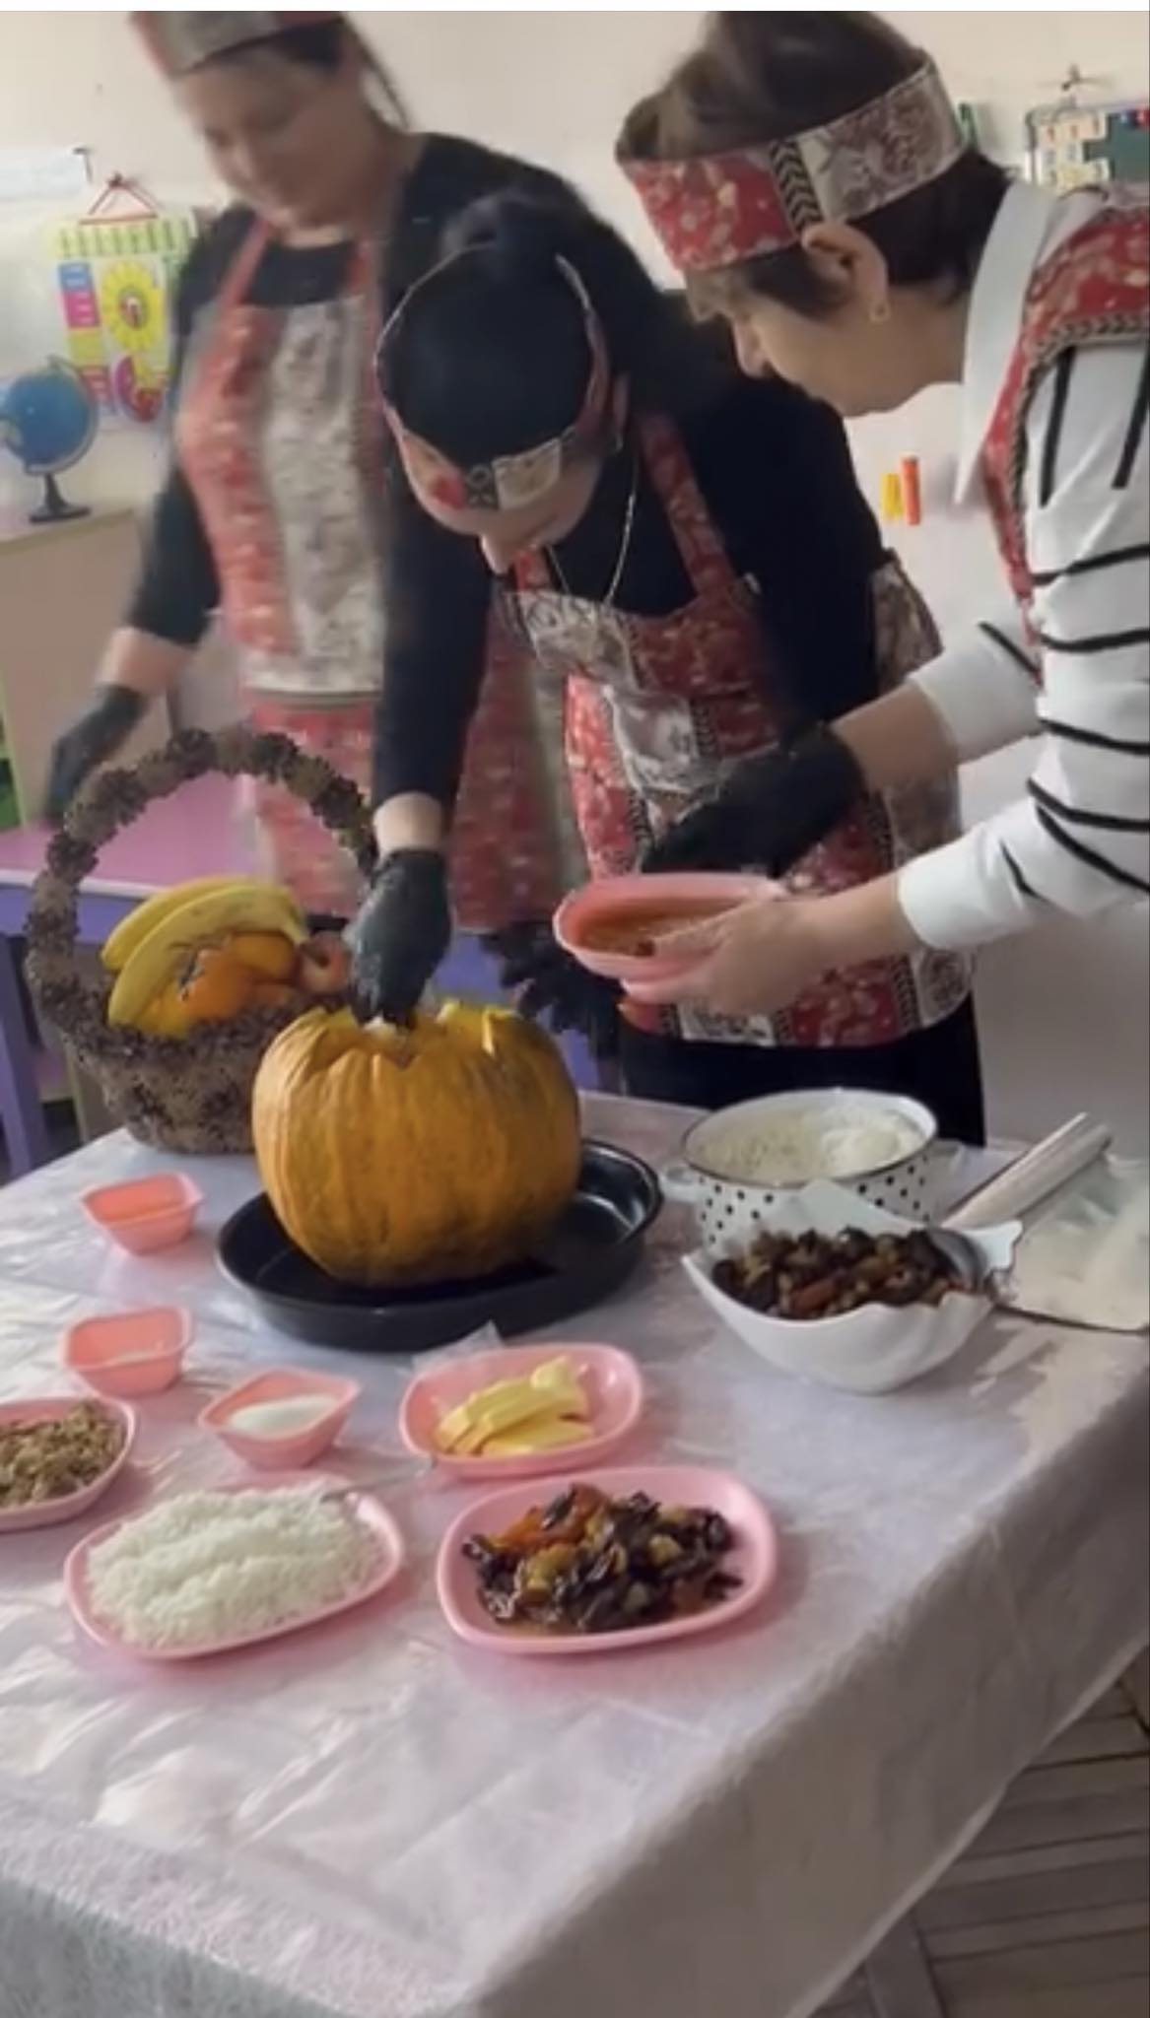
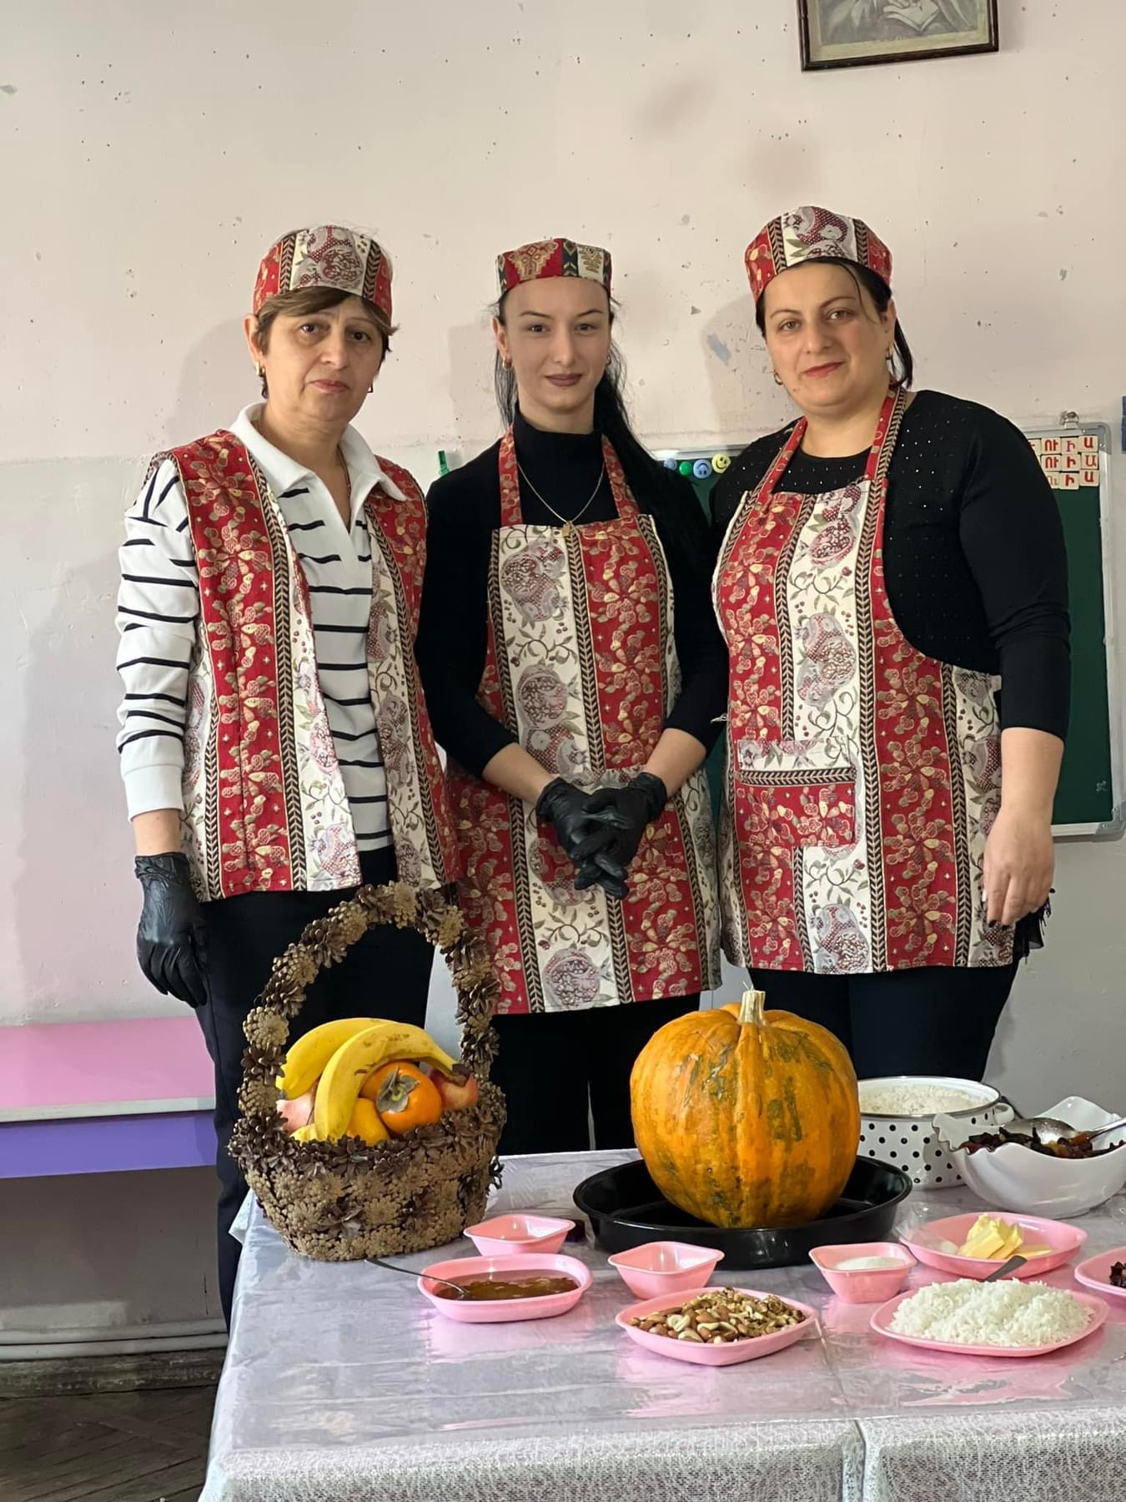
Պատրաստում ենք ազգային ուտեստ<<Ղափամա>> ծնողներ, դաստիարակներ

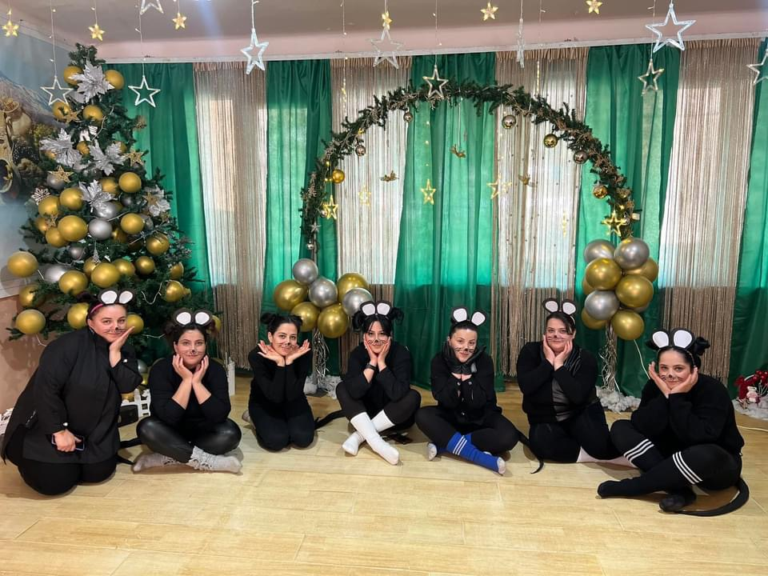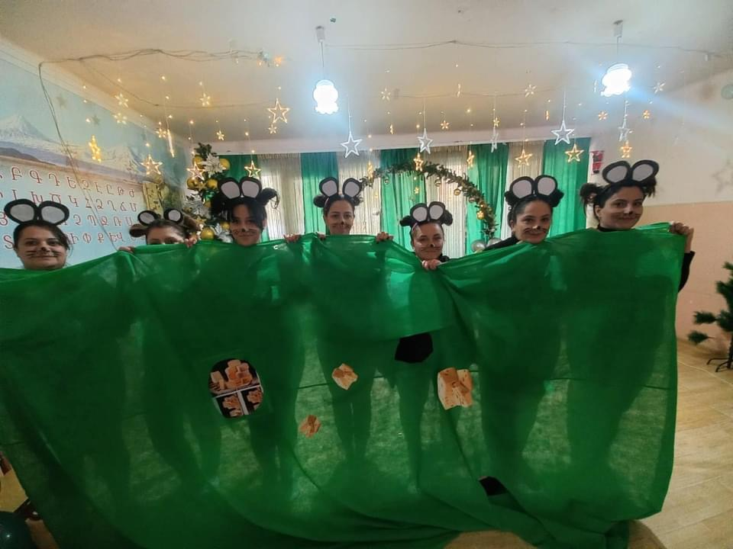

Բեմականացում՝ <<Պույ Պույ մուկիկը>> ծնողներ, դաստիարակներ

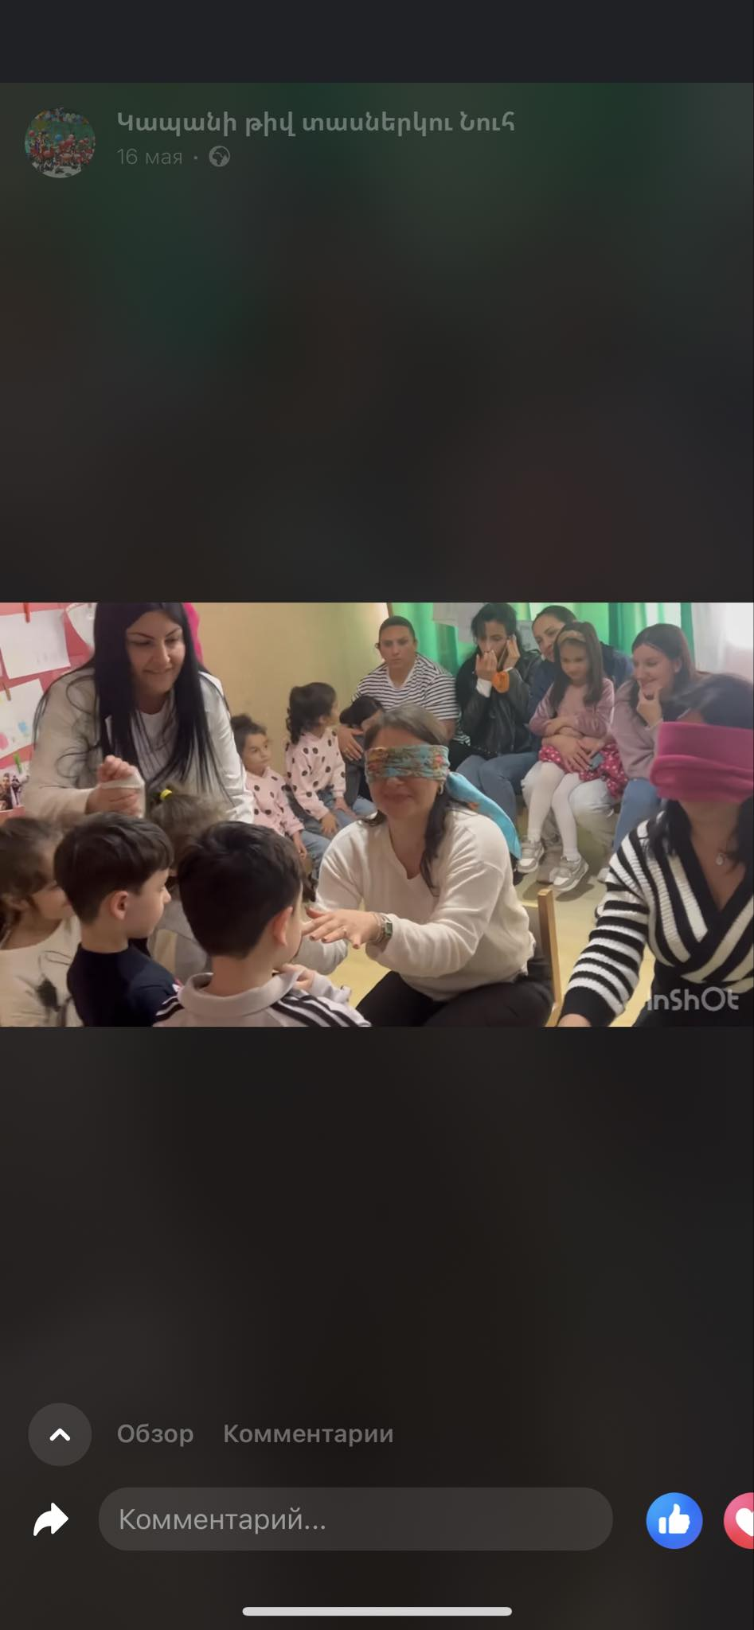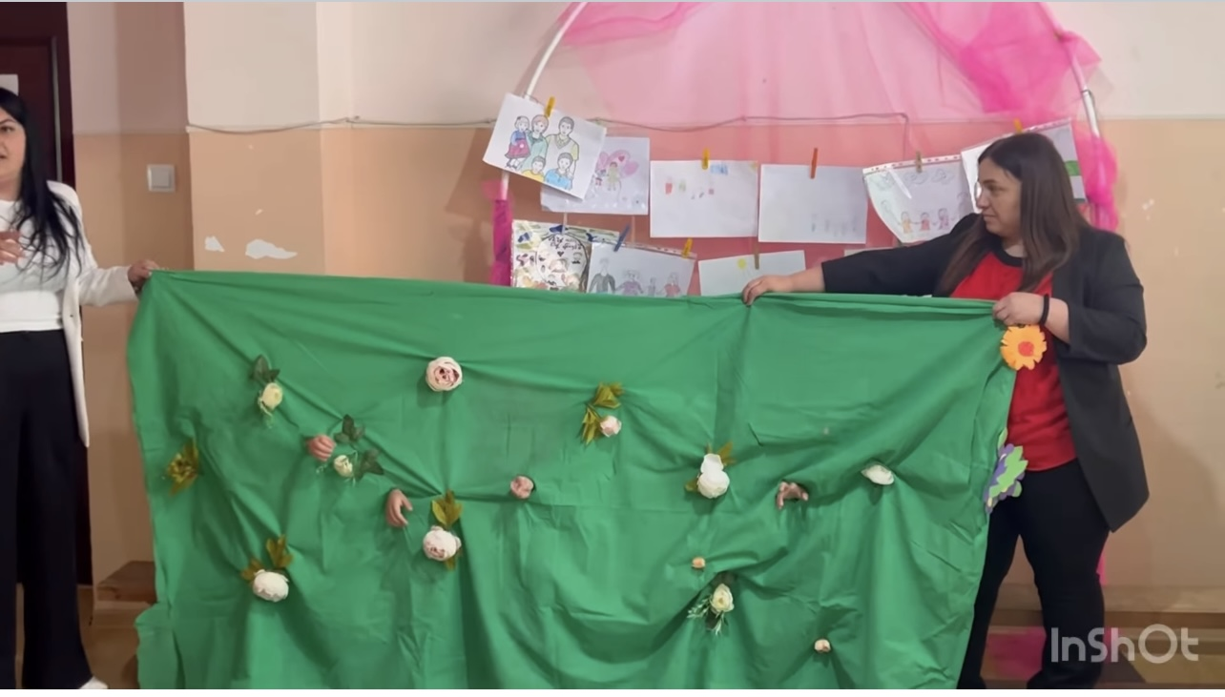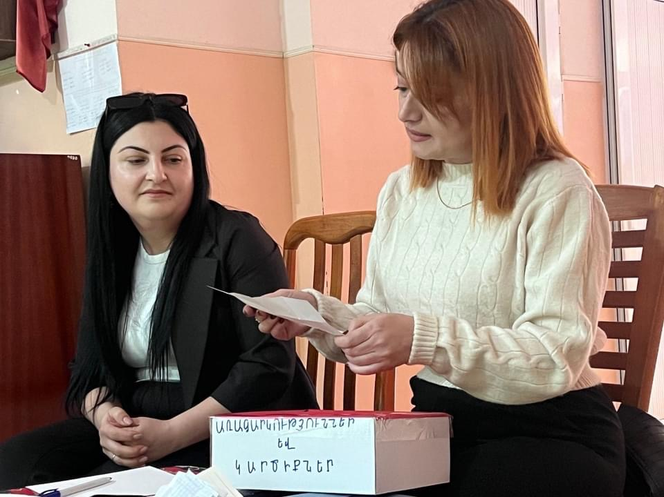

Ծնողական ժողով ՝ այլընտրանքային մոդելների կիրառմամբ

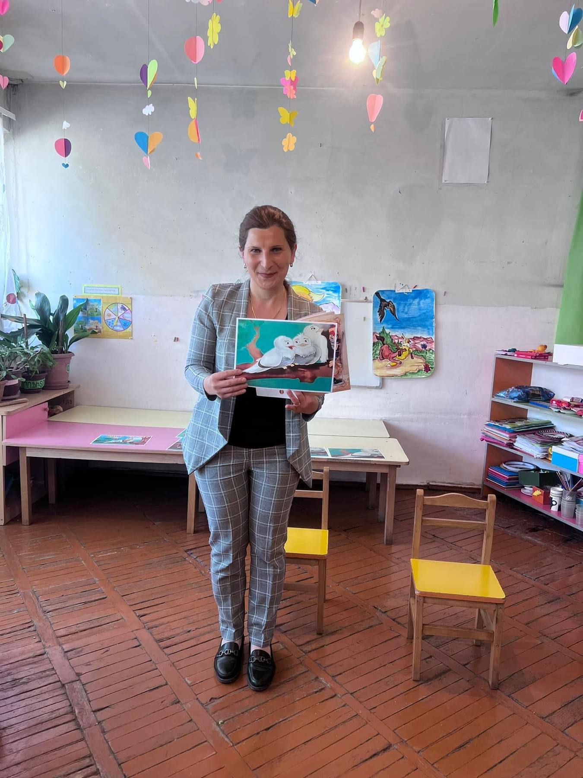

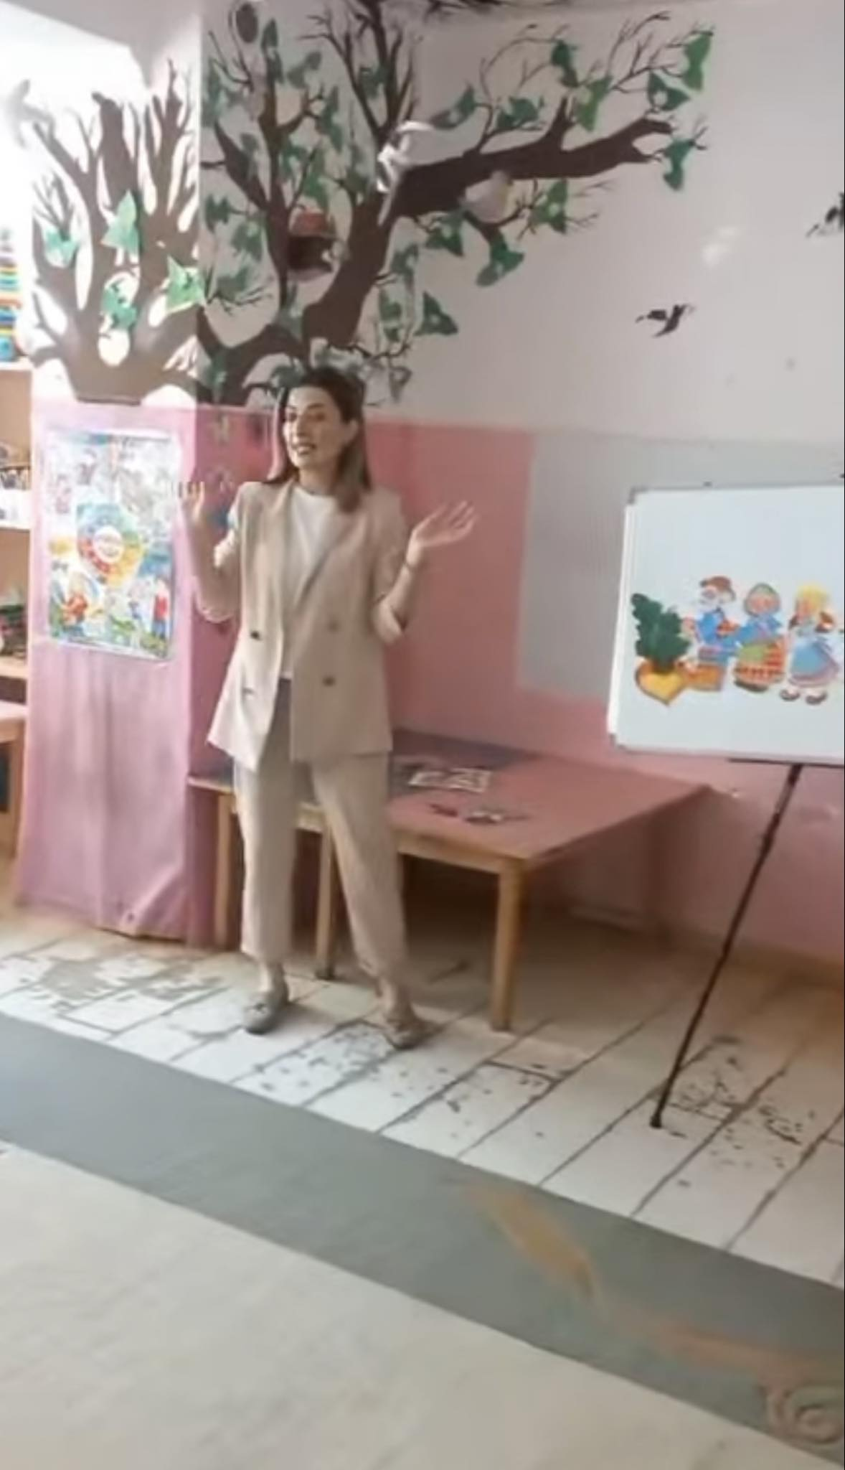
Հեքիաթին հյուր Ընթերցում են մայրիկները

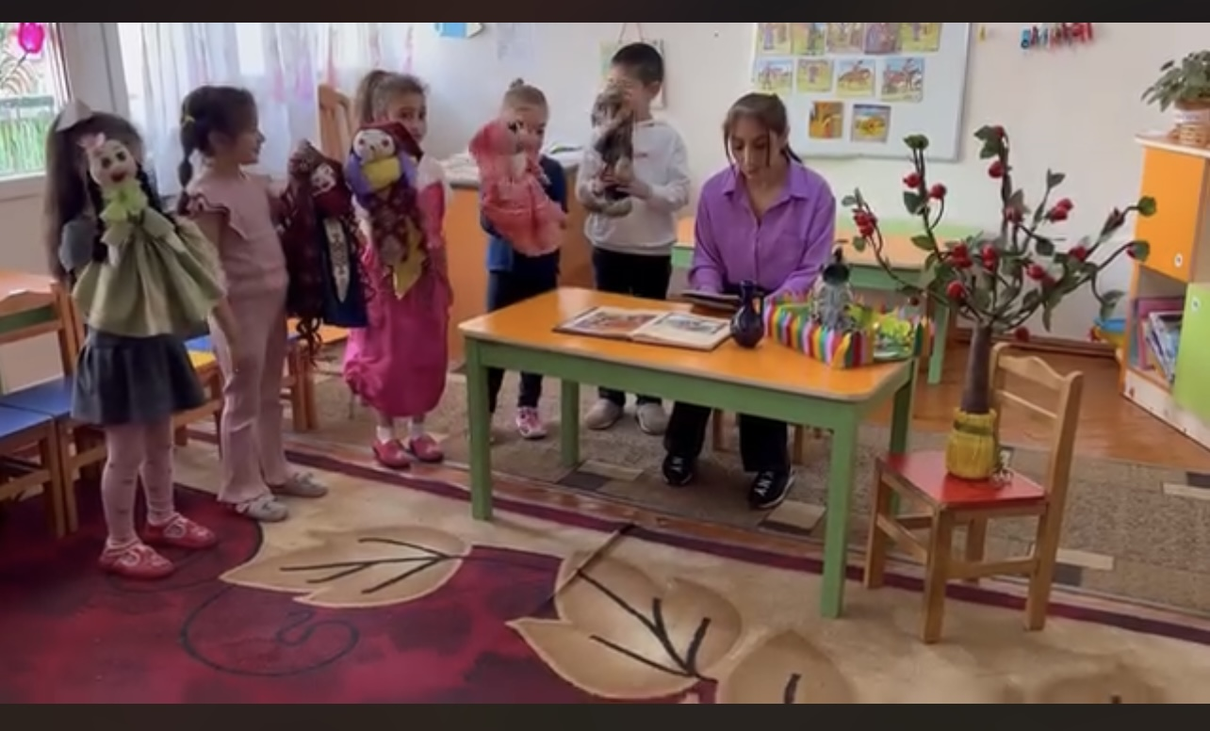

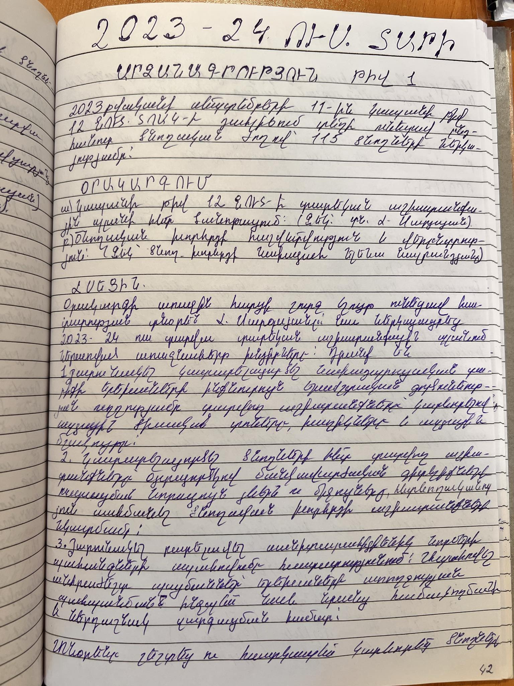
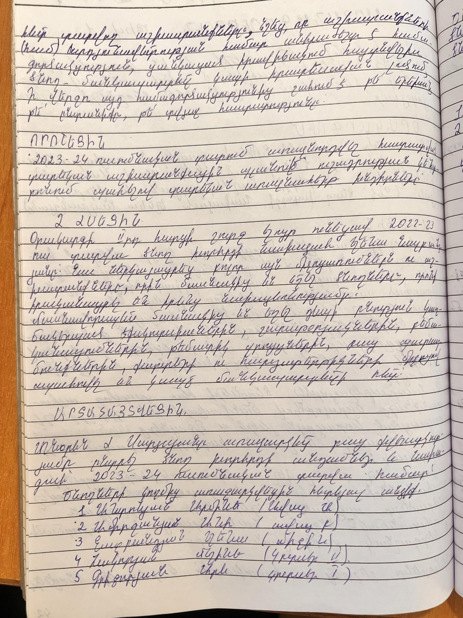

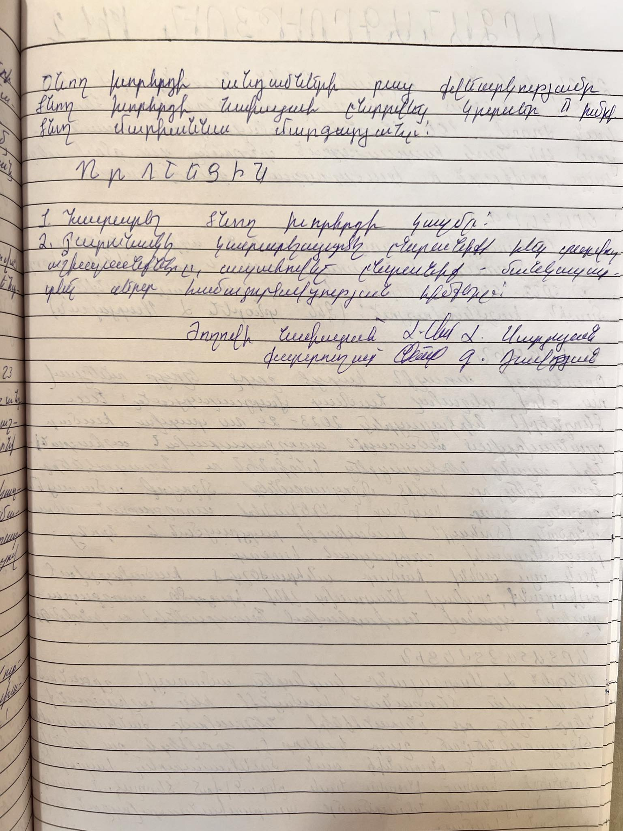

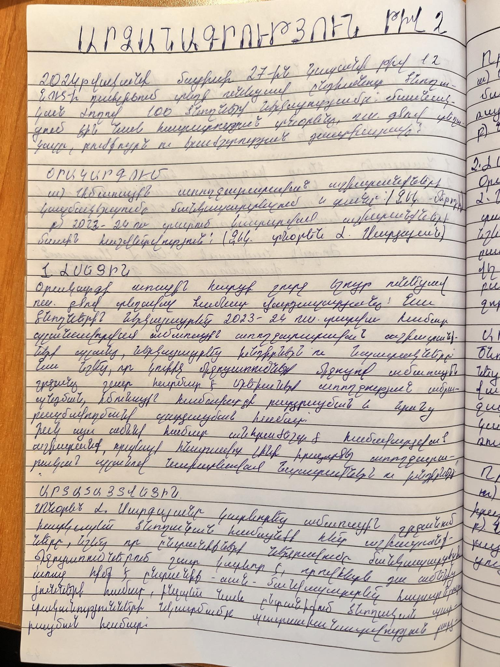

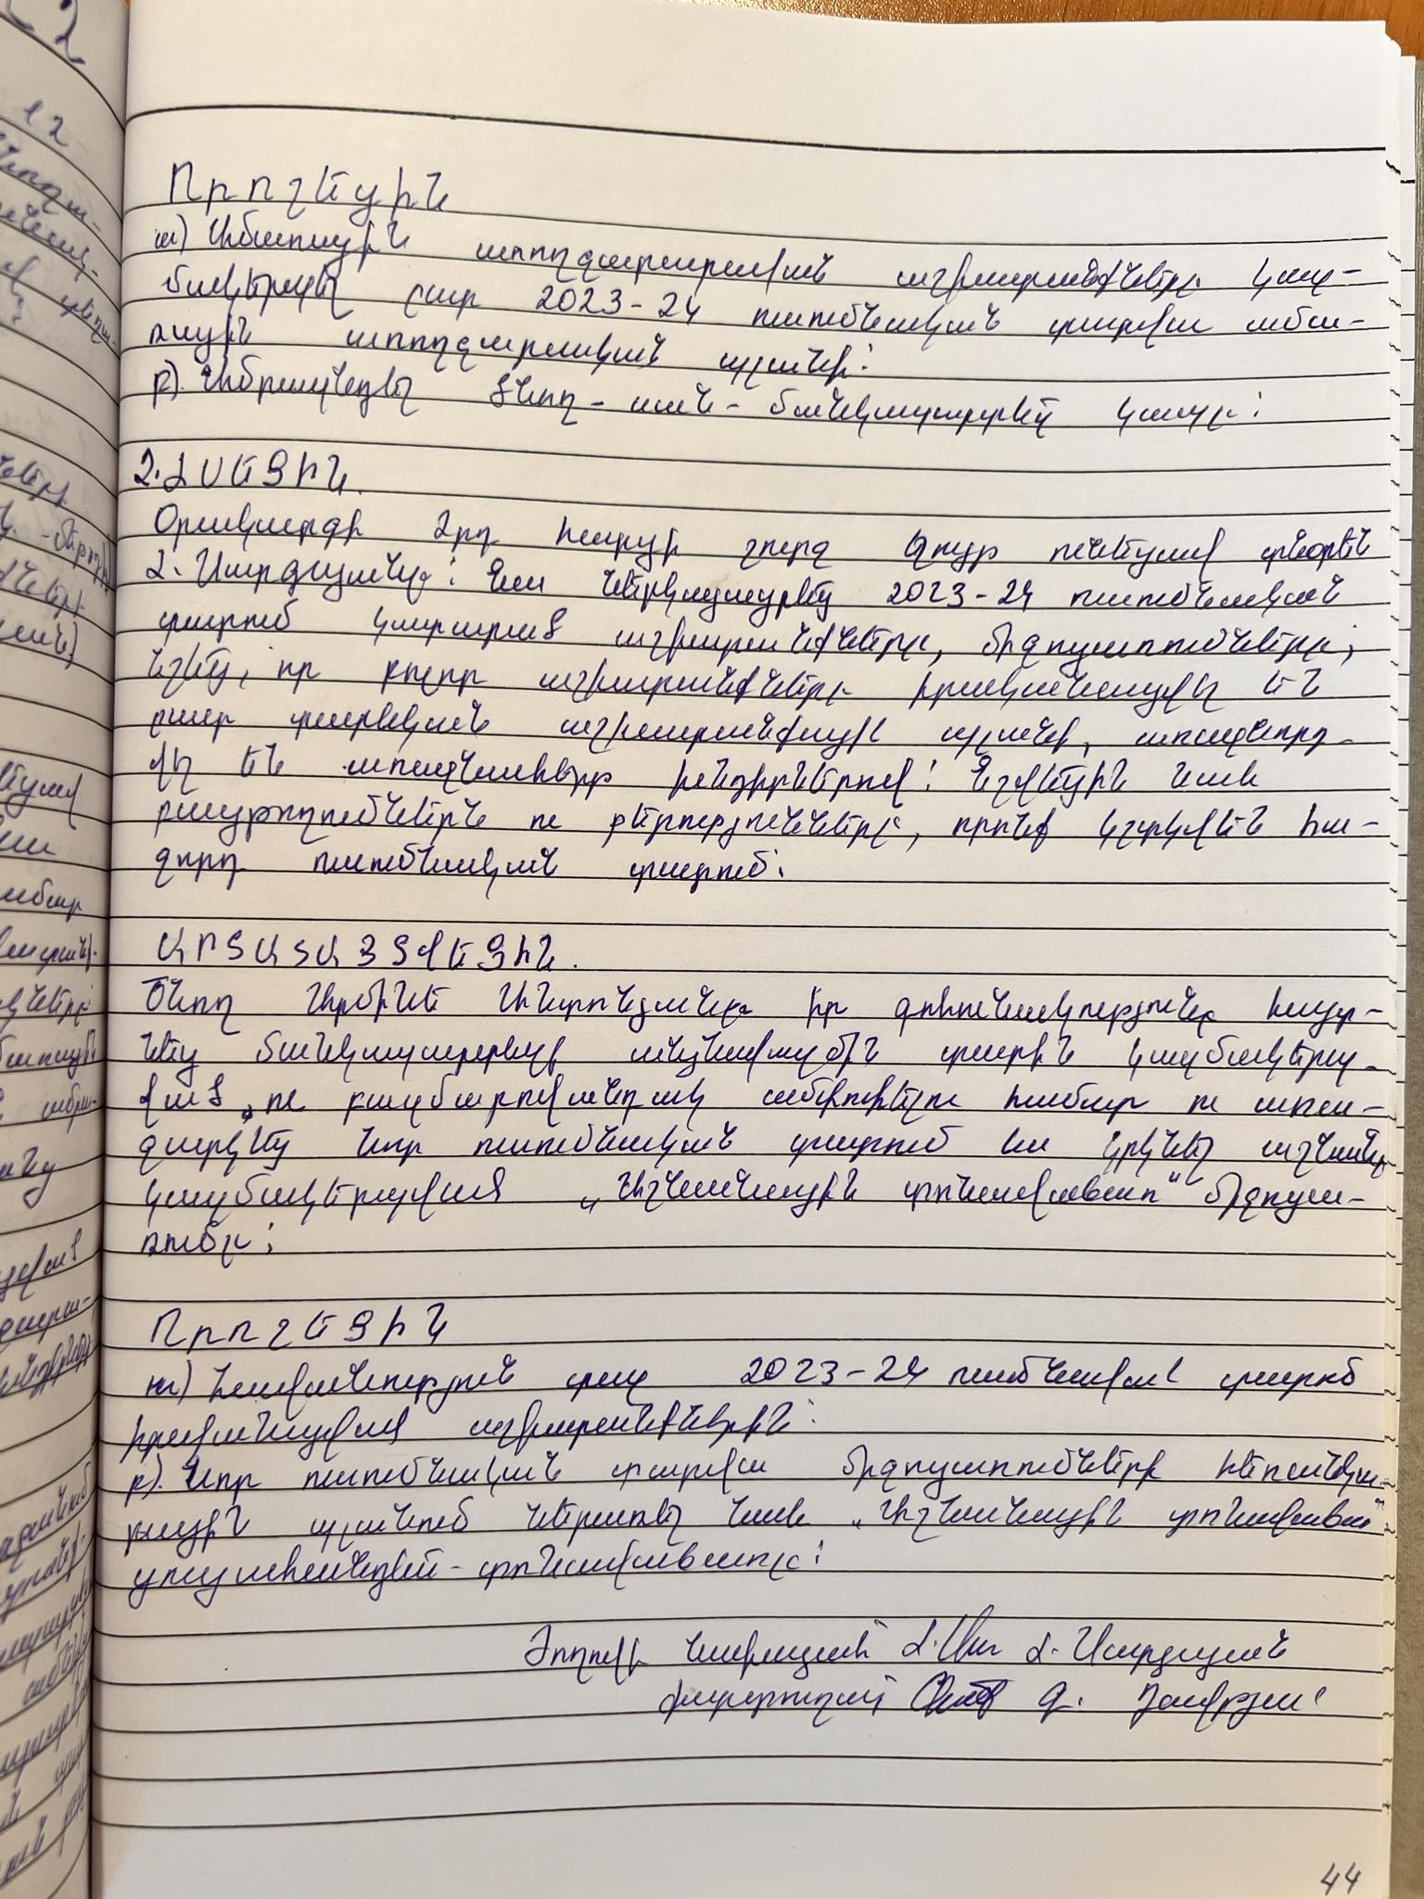

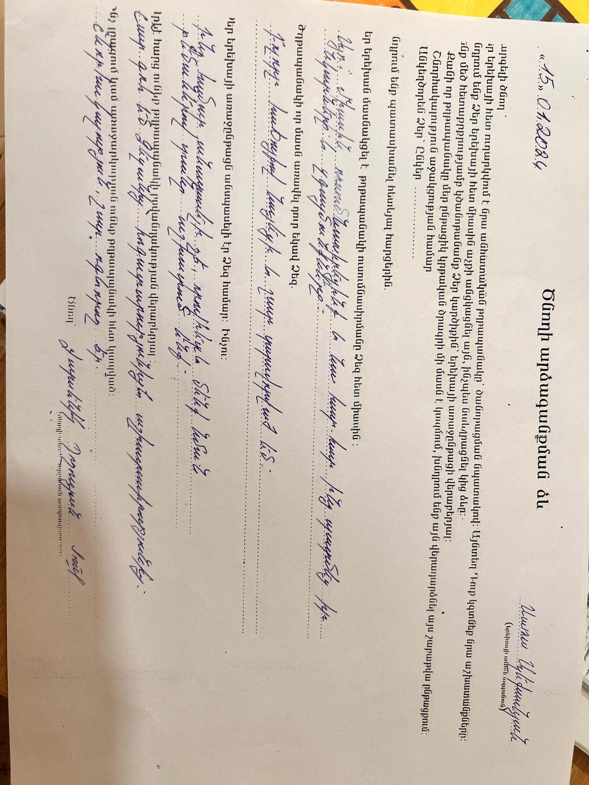

Ծնողի արձագանքման ձև

9, ՈՒՍՈՒՄՆԱԿԱՆ ՀԱՍՏԱՏՈՒԹՅԱՆ ԵՎ ՀԱՄԱՅՆՔԻ ՀԱՄԱԳՈՐԾԱԿՑՈՒԹՅՈՒՆ

Ցուցանիշ
ա. ուսումնական հաստատության շենքային պայմանների բարելավման, տարածքի բարեկարգման, ուսումնանյութական բազայի համալրման և այլ աշխատանքներին համայնքի մասնակցությունը, այդ գործում կատարված ներդրումները.  (Նկարագրել համայնքի մասնակցության դեպքերը, մասնակցության ձևը, ներդրման չափը, ամսաթիվը). | Հաստատությունը գտնվում է համայնքապետարանի անմիջական վերահսկողության ներքո: Պարբերաբար կատարվում են բարեկարգման, շինարարական աշխատանքներ /խոհանոցի վերանորոգում, գույքի ձեռքբերում,խաղալիքների ձեռքբերում և այլն:
բ.համայնքային հիմնախնդիրների վերաբերյալ հաստատության աշխատակազմի տեղեկացվածությունը և նրանց մասնակցությունը համայնքի աշխատանքներին, մասնակցության ձևերը, մասնակցություն ունեցած աշխատակիցների տոկոսը.  (Նկարագրել հաստատության աշխատակազմի մասնակցությունը համայնքի աշխատանքներին, մասնակցության ձևերը, մասնակցություն ունեցած աշխատակիցների տոկոսը (վերջին 3 տարում). | Հասատության աշխատակազմը տեղյակ է համայնքի հիմնախնդիրներին այնքանով, որքանով որ տեղեկացվում են,աշխատակիցների 80 տոկոսը պարբերաբար մասնակցում են համայնքի կողմից կազմակերպվող միջոցառումներին,, աշխատանքներին:/կախված միջոցառման բնույթից, մասնակիցների քանակը եղել են տարբեր/  - Կորկոտի փառատոն  - Կապանի օրվան նվիրված տոնական միջոցառում  - Երեխաների պաշտպանության միջազգային օր/ մանկական ազգագրական փառատոն/  - Հանրապետության տոնին նվիրված միջոցառում  - Համապետական շաբաթօրյակ  - Միջազգային երաժշտական փառատոնի մասնակցություն  - ՀՀ պետական սիմֆոնիկ նվագախմբի համերգների ունկնդրում
գ. ուսումնական հաստատության կողմից համայնքի բնակիչների համար կազմակերպված ու անցկացված միջոցառումները և դրանց թիվը, մասնակից սաների և ծնողների տոկոսը և համայնքի ներկայացուցիչների թիվը.  (Նկարագրել հաստատության կողմից համայնքի բնակիչների համար կազմակերպված միջոցառումները, մասնակից սաների տոկոսը և համայնքի ներկայացուցիչների թիվը. (վերջին 3 տարում). | Ուսումնական հաստատության ու համյնքի կողմից կազմակերպվել ՝ միջոցառում՝ մանակպարտեզի հարակից տարածքի խաղահրապարակների կառուցման առթիվ:  Կազմակերպվել են շաբաթօրյակներ, ծառատունկ, ծաղկատունկ մանկապարտեզի հարակից այգում՝ ծնողների ու որոշ բնակիչների մասնակցությամբ:
դ.ուսումնական հաստատության կողմից հասարակական կազմակերպությունների հետ համատեղ իրականացված կրթական ծրագրերը, դրանց թիվը և մասնակիցների թիվը՝ ըստ ծրագրերի.  (Նկարագրել կրթական ծրագրերը, որոնք իրականացնում են հաստատությունը և ՀԿ-ները համատեղ, ծրագրի տևողությունը, թիվը, մասնակից սաների և աշխատակիցների թիվ). | ոչ
ե.ուսումնական հաստատությունը համագործակցում է իրեն սպասարկող Տարածքային մանկավարժահոգեբանական կենտրոնի հետ. | այո
զ.ուսումնական հաստատությունը համագործակցոմ է համայնքում գործող բժշկակական հաստատության հետ՝ ԿԶԱՊԿ ունեցող երեխաների հայտնաբերելու եւ ն/դ կրթության մեջ ներգրավելու նապատով. | այո
Է.ուսումնական հաստատությունը համագործակցում է համայնքի հանրակրթական դպրոցների հետ՝ իր սաների սահուն անցումը կրթական հաջորդ մակարդակ ապահովելու նպատակով. | այո

10. ՈՒՍՈՒՄՆԱԿԱՆ ՀԱՍՏԱՏՈՒԹՅՈՒՆՈՒՄ ՆԵՐԱՌԱԿԱՆՈՒԹՅԱՆ ԵՎ ՀԱՎԱՍԱՐՈՒԹՅԱՆ ԱՊԱՀՈՎՈՒՄ

Ցուցանիշ | Կատարել նշում համապատասխան փաստաթղթի, միջոցառման և գույքի առկայության մասին.
ա. ուսումնական հաստատությունում բոլոր սաների համար հասանելի եւ հավասարապես որակյալ կրթության կազմակերպման նպատակով հաստատության տարեկան պլանում սահմանված են գործողություններ.  (Եթե այո, ապա կատարել հղում). | այո
բ. ուսումնական հաստատության տարեկան աշխատանքային պլանում ներկայացված են ԿԶԱՊԿ ունեցող սաների կրթության կազմակերպման որակի բաձրացմանը նպաստող միջոցառումներ, այդ թվում` մանկավարժների, դաստիարակների օգնականների վերապատրաստումներ.  (Եթե այո, ապա թվարկել համապատասխան միջոցառումները). | ոչ
գ.վերջին հինգ տարում մանկավարժական աշխատողները մասնակցել են վերապատրաստումների, այդ թվում՝ «Համընդհանուր ներառական կրթություն» թեմայով.  (Եթե այո, ապա նշել վերապատրաստող կազմակերպությունը, վերապատրաստման ամսաթիվը և տևողությունը ժամերով, ինչպես նաև մեկնաբանել դրա արդյունավետությունը). | Կապանի մանկական կենտրոնի  Վորլդ Վիժն , ՏՄԱԿ-ի  28.07.2017թ հնգօրյա ՎՎ  11.11.2017թ եռօրյա ՎՎ  22.03.2018թ մեկօրյա , Կապանի մանկական կենտրոն  11.12.2019թ հնգօրյա ՎՎ  15.07.2020թ Հնգօրյա ՎՎ  22.04.2022թ մեկօրյա ՎՎ  23.06.2022 ՏՄԱԿ  29.07.2022թ ՏՄԱԿ  /օգտակար և արդյունավետ/
դ. վերջին հինգ տարում ներառական կրթության թեմաներով վերապատրաստում անցած դաստիարակների օգնականների թիվը.  (Եթե այո, ապա նշել վերապատրաստված դաստիարակի օգնականների թիվը). | չեն անցել

11. ՈՒՍՈՒՄՆԱԿԱՆ ՀԱՍՏԱՏՈՒԹՅԱՆ ՌԵՍՈՒՐՍՆԵՐԸ՝ ՈՒՂՂՎԱԾ ԿԶԱՊԿ ՈՒՆԵՑՈՂ ՍԱՆԵՐԻ ԽՆԱՄՔԻՆ ԵՎ ԴԱՍՏԻԱՐԱԿՈՒԹՅԱՆԸ . ՈՒՍՈՒՄՆԱԿԱՆ ՄԻՋԱՎԱՅՐԻ ՀԱՐՄԱՐԵՑՈՒՄԸ ՆՐԱՆՑ ԿԱՐԻՔՆԵՐԻՆ
Ցուցանիշ | Կատարել նշում համապատասխան փաստաթղթի և գույքի առկայության մասին
ա. ուսումնական հաստատությունում ամենուրեք (խմբասենյակներ, դահլիճներ, գրադարաններ և այլն)տեղաշարժման տարբեր խնդիրներ ունեցող անձանց համար ապահովված է ֆիզիկական մատչելիություն.  (Եթե այո, ապա նկարագրել ինչպիսի պայմաններ են ստեղծված տեղաշարժման տարբեր խնդիրներ ունեցող անձնաց համար ֆիզիկական մատչելիության ապահովման համար). | ոչ
բ. ուսումնական հաստատությունն ունի ԿԶԱՊԿ ունեցող սաների մանկավարժահոգեբանական աջակցության թիմ (հատուկ մանկավարժ, սոցմանկավարժ, հոգեբան և այլն).  (Եթե այո, ապա թվարկել հոգեբանամանկա վարժական աջակցության հաստիքները, նշել ինչպես է կազմակերպվում նրանց աշխատանքը: Նկարագրել նաև ներառականության ուղղությամբ համապատասխան աշխատողների պարտակա- նությունների շրջանակը, կրթության և զարգացման առանձնահատուկ պայմաններ կարիք ունեցող սաների հետ վարվող աշխանքները, լրացուցիչ հաստիքների կարիքը և այլն: Հաշվարկել մանկավարժա-հոգեբանական աջակցության թիմի աշխատակիցների թվի հարաբերակցությունը ԿԶԱՊԿ ունեցող սաների թվին): | ոչ
գ. ԿԶԱՊԿ ունեցող սաներն ապահովված են ֆիզիկական և ճանաչողական զարգացման համար անհրաժեշտ խաղային նյութերով, պիտույքներով, հարմարանքներով, այլ պարագաներով.  (Եթե այո, ապա թվարկել, թե ինչ ուսումնամեթոդական նյութեր ունի հաստա-տությունը ԿԶԱՊԿ ունեցող սաների համար, դրանց քանակը, ձեռք բերման տարեթիվը, ֆիզիկական վիճակը, օգտագործման հաճախականությունն ու արդյունավետությունը և այլն: Նշել նաև լրացուցիչ սարքավորումների և ուսումնամեթոդական նյութերի կարիքը). | ոչ
դ. ուսումնական հաստատության խմբասենյակների դասավորվածությունն այնպիսին է, որ ԿԶԱՊԿ ունեցող սաները մեկուսացված չեն.  (Եթե այո, ապա նկարագրել կրթության և զարգացման առանձնահատուկ պայմանների կարիք ունեցող սաների համար կրթության և խնամքի կազմակերպման պայմանները, խմբասենյակների դասավորվածությունը). | ոչ
ե. ուսումնական հաստատությունն ունի ռեսուրս-սենյակ` ԿԶԱՊԿ ունեցող սաների հետ իրականացվող անհատական եւ խմբային աշխատանքների համար.  (Եթե այո, ապա նկարագրել կրթության և զարգացման առանձնահատուկ պայմանների կարիք ունեցող սաների համար նախատեսված ռեսուրս-սենյակի ֆիզիկական վիճակը, չափերը, հագեցվածությունը սարքավորումներով, սենյակի օգտագործման հաճախականությունը: Նշել նաև լրացուցիչ սարքավորումների և ուսումնամեթոդական նյութերի կարիքը). | ոչ

12. ԿԶԱՊԿ ՈՒՆԵՑՈՂ ՍԱՆԵՐԻ ԿԱՐԻՔՆԵՐԻ ՀԱՇՎԱՌՈՒՄԸ ՈՒՍՈՒՄՆԱԴԱՍՏԻԱՐԱԿՉԱԿԱՆ ԳՈՐԾԸՆԹԱՑՈՒՄ.
Ցուցանիշ | Կատարել նշում համապատասխան փաստաթղթի առկայության մասին
ա. անհատական ուսուցման և զարգացման պլանները մշակվում են` համաձայն նախադպրոցական կրթության պետական կրթական չափորոշչի և նախադպրոցական կրթական ծրագրերի՝ հաշվի առնելով սաների կարիքները, ընդունակությունները, հնարա-վորությունները, ձեռքբերումները և առաջընթացը.  (Եթե այո, ապա մանրամասնել). | Հատուկ անհատական ուսուցման և զարգացման պլաններ դեռևս չկան, սակայն նախատեսվում է մշակել:
բ.մանկավարժները գիտակցում են ներառականության վերաբերյալ կարծրատիպերի առկայությունը, դրանց վերացման անհրաժեշտությունը և անհատական խորհրդատվությունների, ծնողական ժողովների միջոցով իրականացնում են իրազեկման եւ կարծրատիպերի կոտրմանն ուղղված աշխա- տանքներ.  (Մանկավարժների դիրքորոշումը պարզելու նպատակով անհրաժեշտ է իրականացնել հարցումներ մանկավարժների, սպասարկող և վարչական անձնակազմերի, ինչպես նաև ծնողների շրջանում). | Մինչ առ այսօր մեր հաստատությունում եղել է ընդամենը մեկ ԿԶԱՊԿ ունեցող սան, մանկավարժները գիտակցում են, որ կարծրատիպերի վերացման առկայությունը անհրաժեշտ է, այդ ուղղությամբ տարվում են աշխատանքներ: Օրինակ ծնողական ժողովներին ծնողների բողոքներին ի հակադարձ, փորձում ենք ներկայացնել տվյալ երեխայի լավ կողմերը, ուժեղ ու թույլ կողմերը, գիտակցաբար հասցնում այն աստիճանի, որ երեխան ինքը չի ընտրել իր կարգավիճակը, ինքը ունի իր աշխարհը, սակայն պետք է փորձենք ընգրկել նաև մեր աշխարհում:
գ. մանկավարժներն ունեն հավասար վերաբերմունք բոլոր սաների նկատմամբ` անկախ նրանց միջև եղած տարբերություններից և առանձնահատկություններից.  (Մանկավարժների վերաբերմունքը պարզելու նպատակով անհրաժեշտ է իրականացնել հարցումներ մանկավարժների, սպասարկող և վարչական անձնակազմերի, ինչպես նաև ծնողների շրջանում). | Մանկավարժները, դժվարությամբ, բայց կարողանում են հաղթահարել կարծրատիպերը

13. ՏԵՂԵԿՈՒԹՅՈՒՆՆԵՐ ԿԶԱՊԿ ՈՒՆԵՑՈՂ ՍԱՆԵՐԻ ՎԵՐԱԲԵՐՅԱԼ.

Ցուցանիշ | 2021-2022 ուստարի | 2022- 2023 ուստարի | 2023-2024 ուստարի
ա. ուսումնական հաստատության այն սաների թիվը և տոկոսը, որոնք ունեն ԿԶԱՊԿ. | 1 | 1
բ. ԿԶԱՊԿ ունեցող սաների բացակայությունների տարեկան միջին թիվը` օր/սան. | 50 | 56 | -
գ. լրացուցիչ կրթական ծրագրերում ներառվող՝ ԿԶԱՊԿ ունեցող սաների թիվը և տոկոսը. | 0 | - | -

14. ՏԵՂԵԿՈՒԹՅՈՒՆՆԵՐ ՈՒՍՈՒՄՆԱԿԱՆ ՀԱՍՏԱՏՈՒԹՅՈՒՆՈՒՄ ՍԵՌԵՐԻ ՀԱՐԱԲԵՐԿՑՈՒԹՅԱՆ ԵՎ ԱԶԳԱՅԻՆ ՓՈՔՐԱՄԱՍՆՈՒԹՅՈՒՆՆԵՐԻ ԵՐԵԽԱՆԵՐԻ ՎԵՐԱԲԵՐՅԱԼ

Ցուցանիշ | 2022-2023 ուստարի | 2023-2024 ուստարի | 2024-2025 ուստարի
ա. սեռերի հարաբերակցությունը | 46աղջիկ  57 տղա | 70աղջիկ  66 տղա | 64 աղջիկ  55 տղա
բ. ուսումնական հաստատությունում ընդգրկված ազգային փոքրամասնությունների երեխաների թիվը և տոկոսը. | 0 | 0 | 0

Տնօրեն՜՝ ՝ Լ. Սարգսյան

